1. **GIAO DIỆN CHƯƠNG TRÌNH**: (Ở phần này nhóm em chỉ liệt kê một số trang tiêu biểu với các chức năng chính, có thể có một số trang giao diện con, nhóm em sẽ trình bày cụ thể hơn ở phần **kiểm thử**)

**Giao diện trang chủ:**

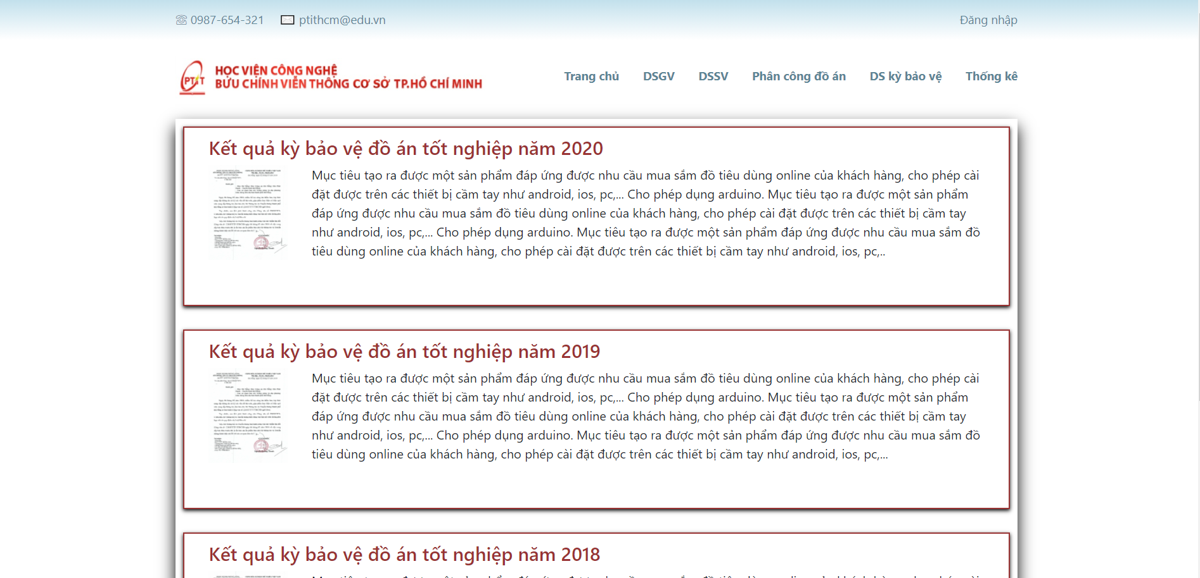

Ý nghĩa: Trang chủ sẽ chứa danh sách kết quả của các kỳ bảo vệ. Click vào năm nào sẽ chuyển hướng tới trang xem kết quả bảo vệ đề tài của năm tương ứng.

**Giao diện trang xem kết quả kỳ bảo vệ đồ án:**

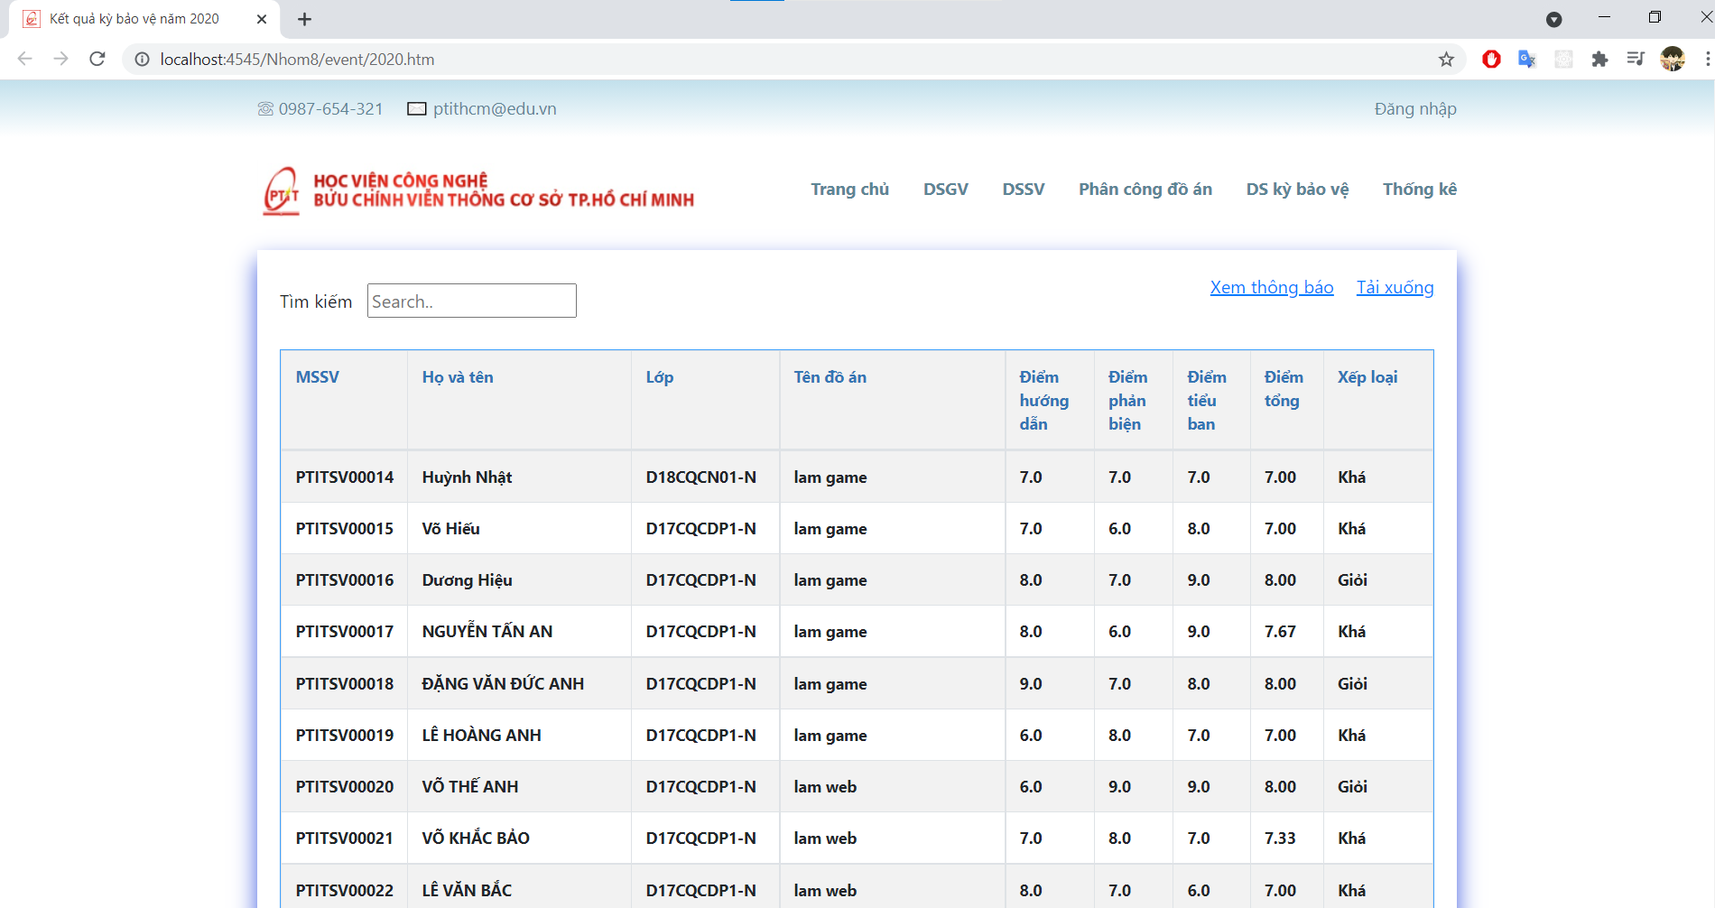

Ý nghĩa: Cho phép người dùng (kể cả người dùng vãng lai) xem được danh sách các sinh viên đã tham gia kỳ bảo vệ đề tài của năm đó và kết quả của họ

**Giao diện form đăng nhập:**

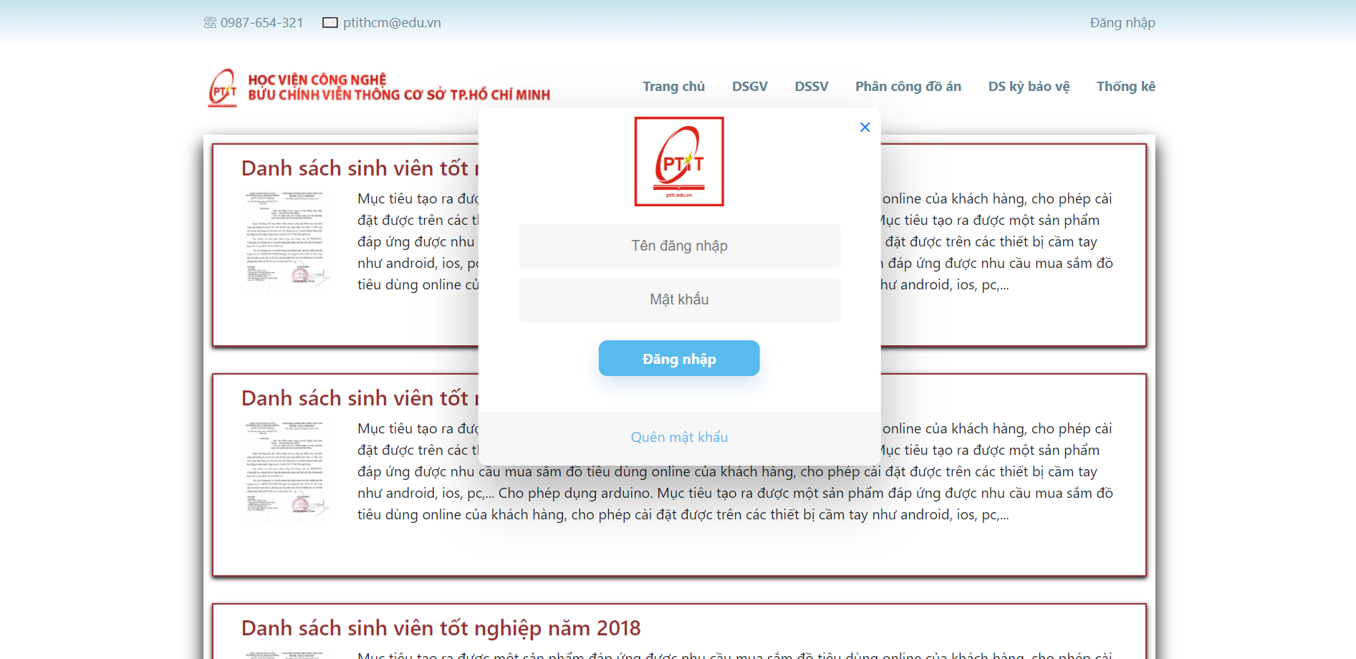

Ý nghĩa: Đăng nhập vào tài khoản người dùng, và sẽ có phần quên mật khẩu trong trường hợp cần thiết cho người dùng.

**Giao diện khung thông tin người dùng:**

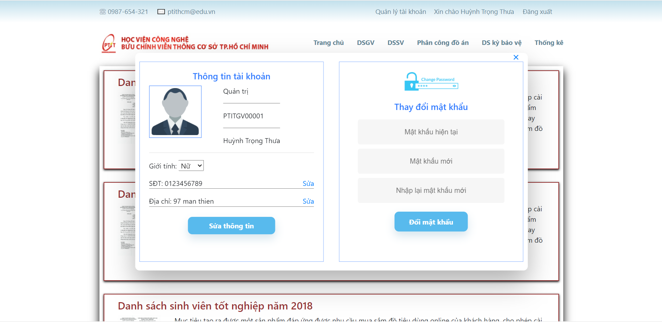

Ý nghĩa: Cho phép người dùng xem được thông tin của bản thân, có thể sửa được một số các thông tin nhất định như giới tính, số điện thoại, địa chỉ. Đồng thời người dùng có thể thay đổi mật khẩu của mình.

**Giao diện trang danh sách giảng viên:**

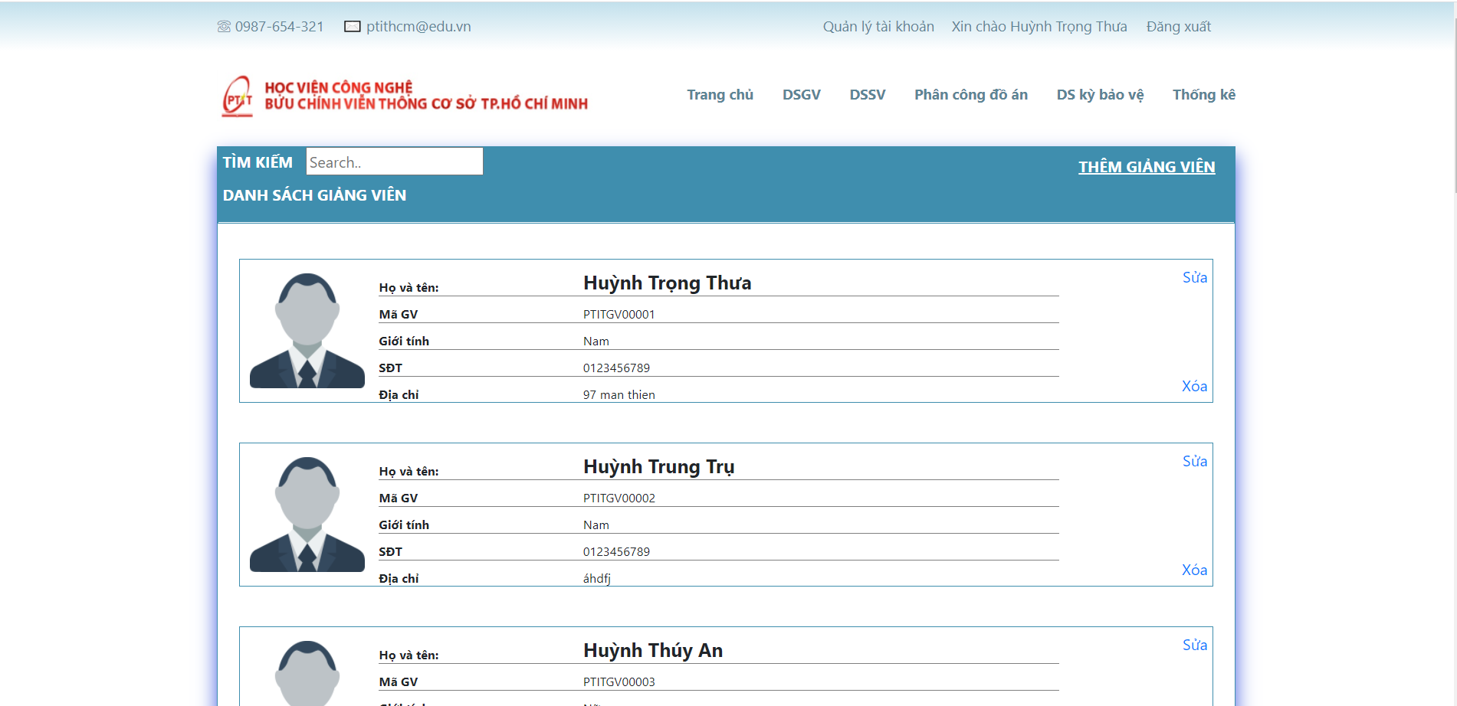

Ý nghĩa: Giúp cho người quản trị quản lý được danh sách các giảng viên trong học viện, ở trang này sẽ có các chức năng tìm kiếm, xem, thêm, xóa, sửa thông tin của giảng viên.

**Giao diện trang danh sách sinh viên:**

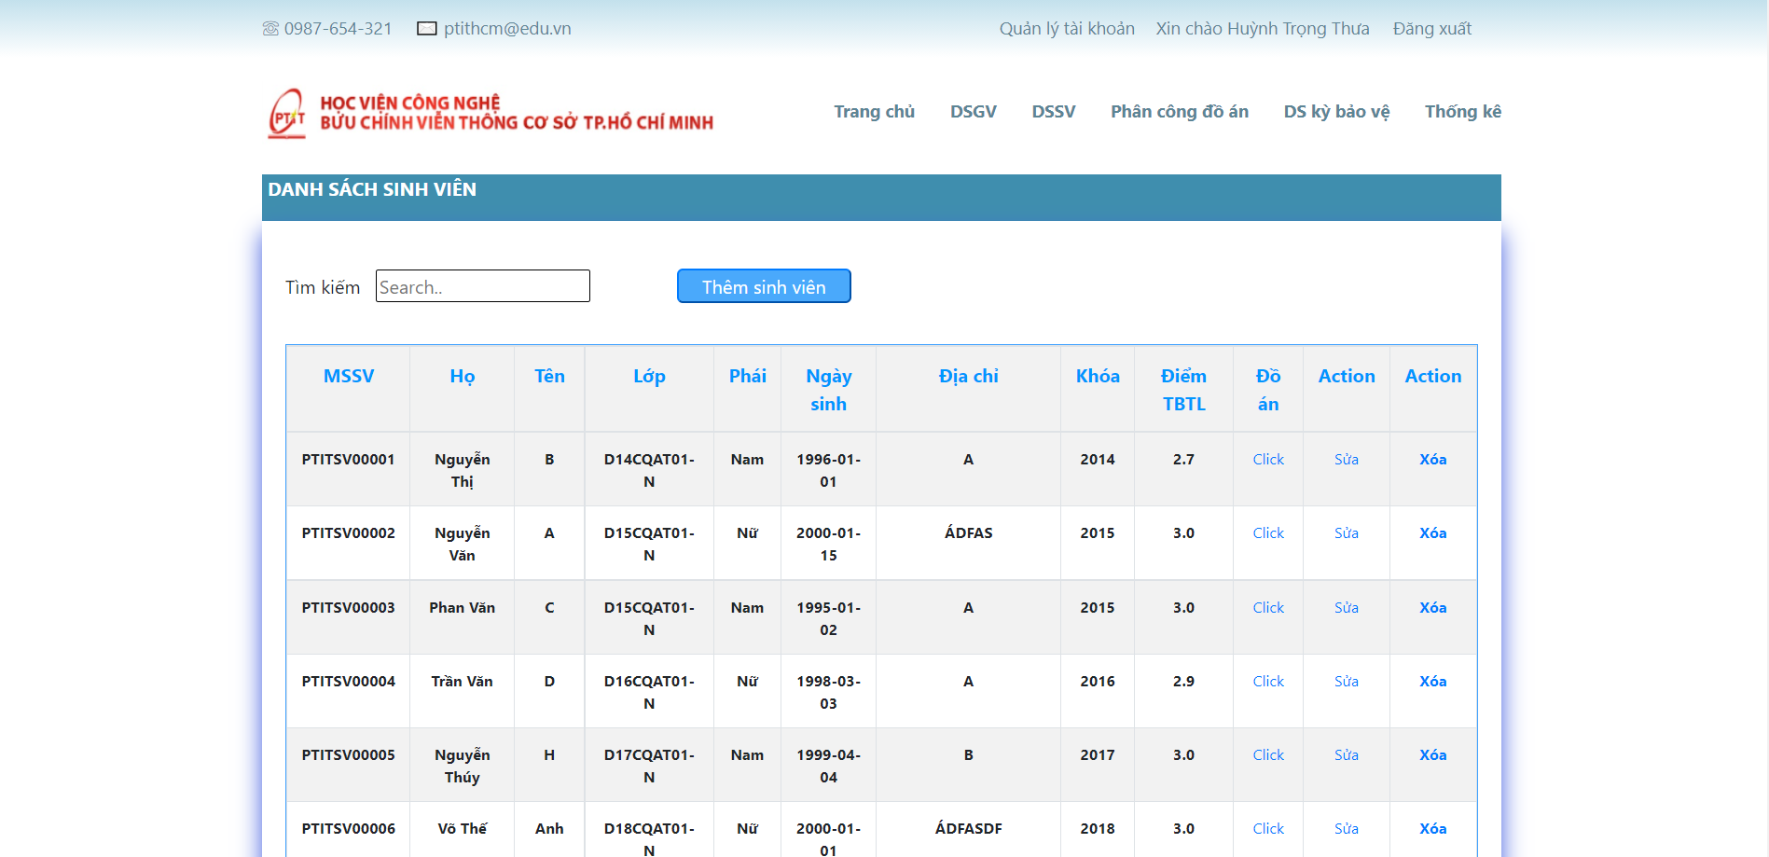

Ý nghĩa: Tương tự như trang danh sách giảng viên, trang này sẽ có chức năng giúp cho người quản trị quản lý các sinh viên trong học viện, ngoài các chức năng như tìm kiếm, thêm, xem, xóa, sửa, người quản trị còn có thể xem được thông tin về đồ án của sinh viên đó.

**Giao diện trang danh phân công đồ án:**

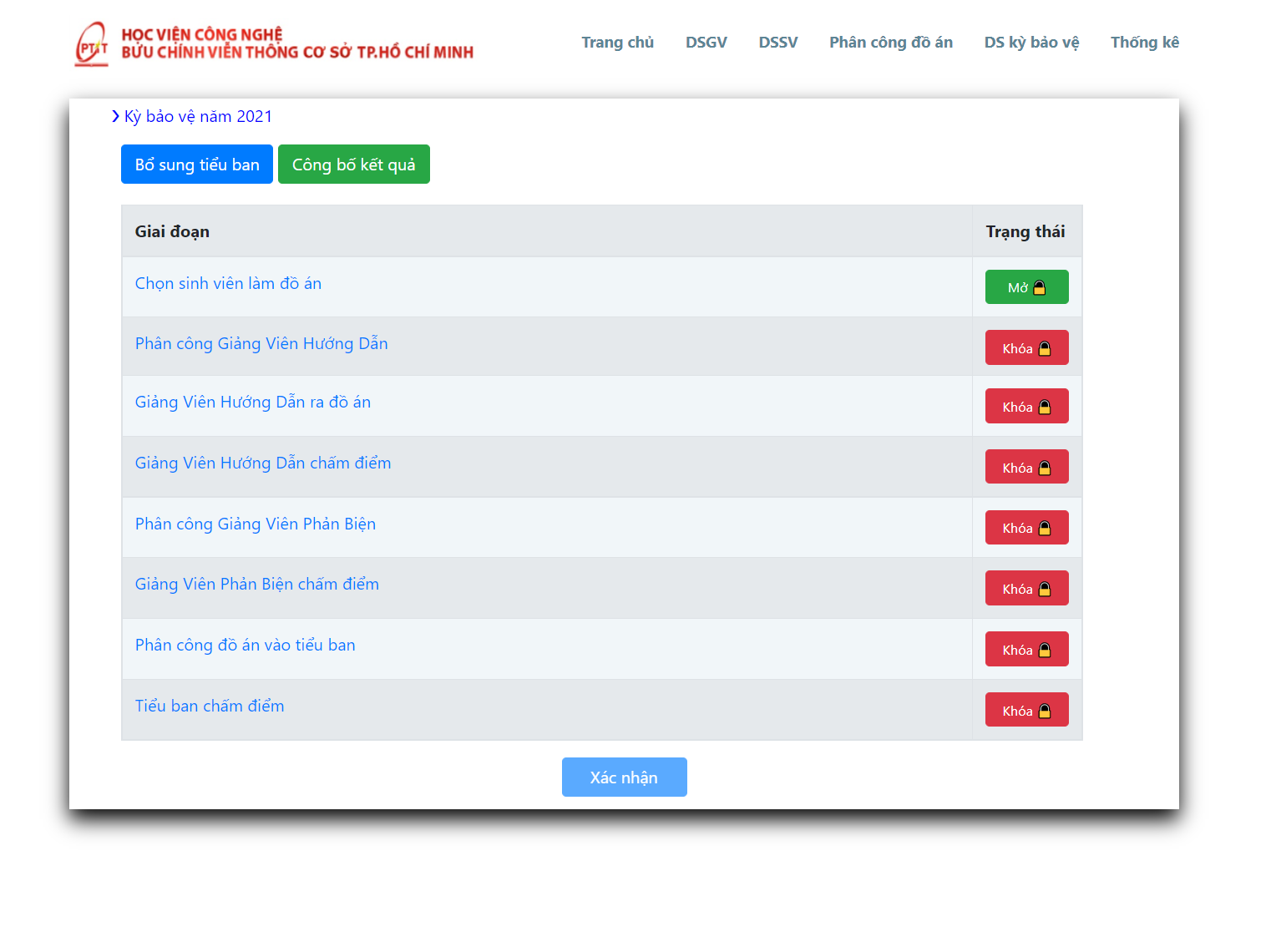

Ý nghĩa: Trang này có chức năng tạo kỳ bảo vệ đồ án mới, tạo tiểu ban, chọn sinh viên để làm đề tài tốt nghiệp, phân công đồ án, giảng viên hướng dẫn, giảng viên phản biện cho các sinh viên.

**Giao diện trang xem danh sách các kỳ bảo vệ:**

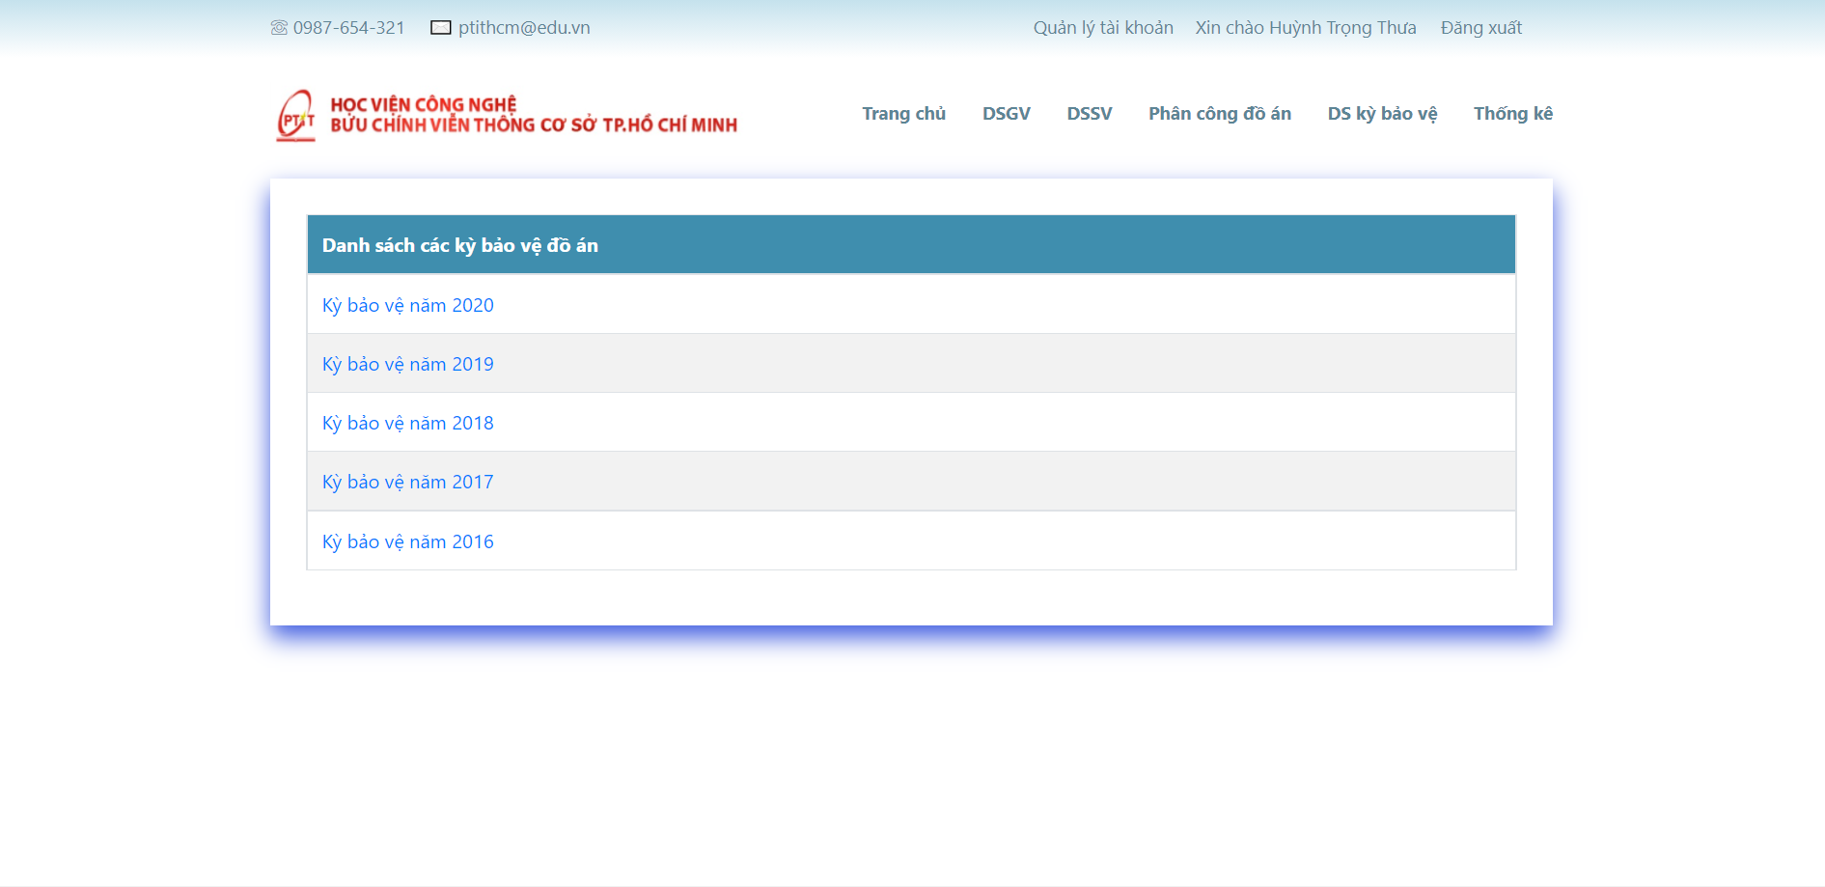

Ý nghĩa: Trang này có chức năng xem lịch sử các kỳ bảo vệ trong quá khứ, khi click vào sẽ hiển thị thông tin của các tiểu ban bao gồm thông tin các giảng viên, các sinh viên tham gia tương ứng.

**Giao diện trang thống kê:**

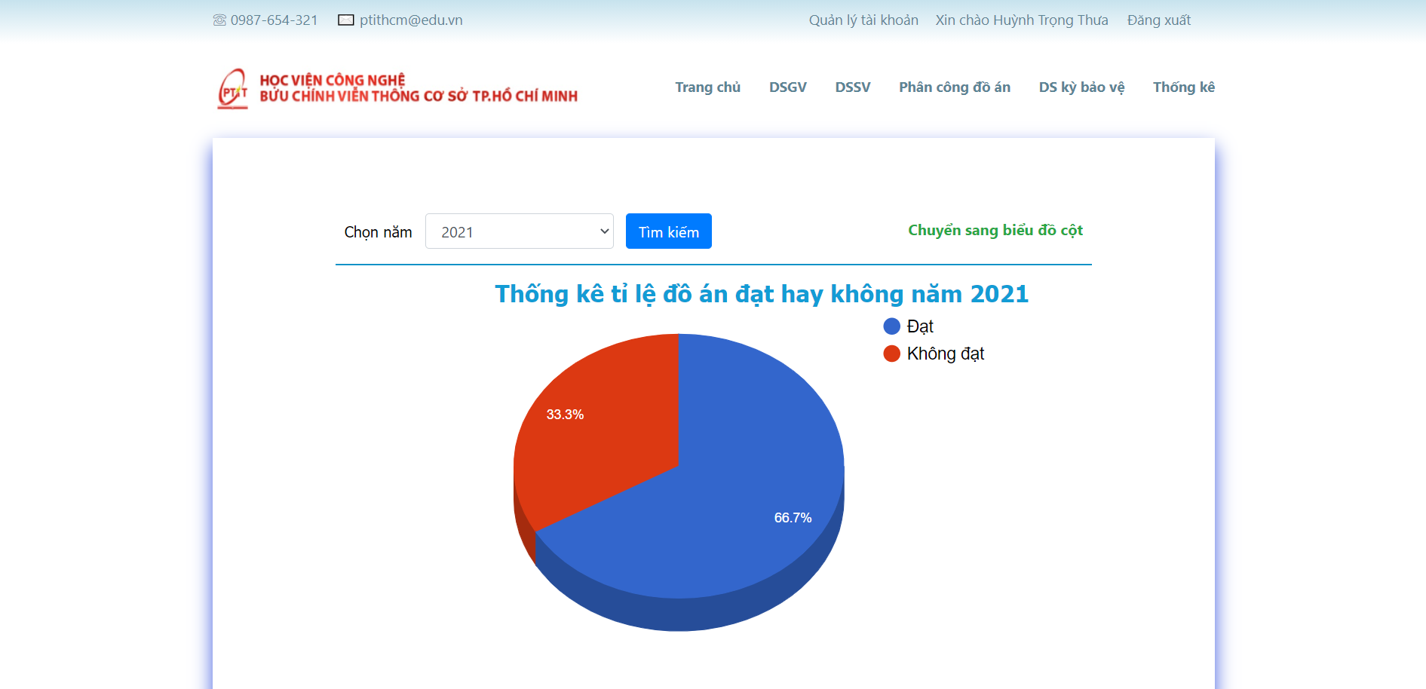

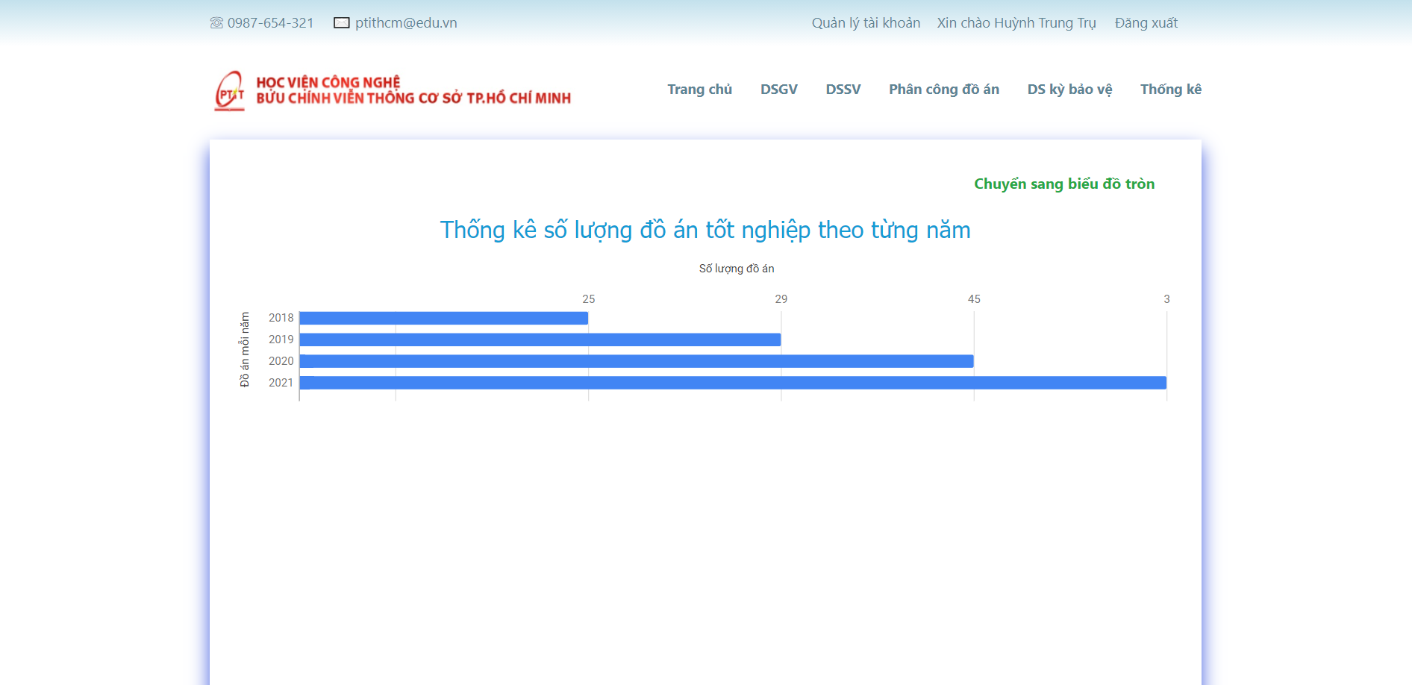

Ý nghĩa: Biểu đồ tròn – thống kê số lượng đồ án theo tỷ lệ đạt hay không đạt theo từng nam. Biểu đồ cột – thống kế số lượng đồ án được thực hiện theo từng năm.

**Giao diện trang quản lý tài khoản:**

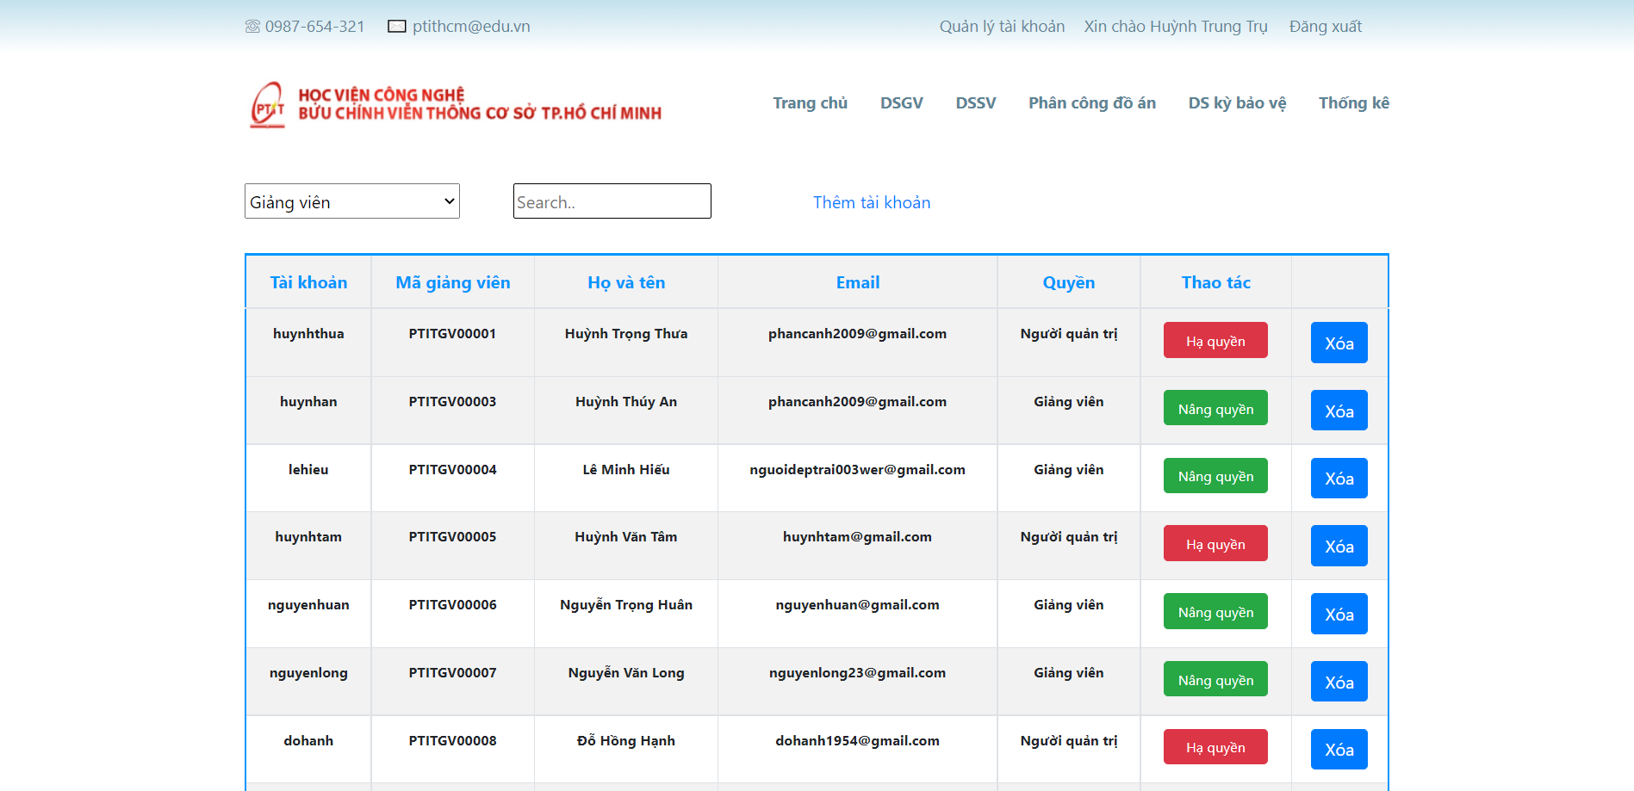

Ý nghĩa: Trang này có chức năng quản lý tài khoản của người dùng (bao gồm người quản trị, giảng viên, sinh viên). Em sẽ trình bày cụ thể hơn ở phần kiểm thử chương trình.

1. **KIỂM THỬ CHƯƠNG TRÌNH:**

**Phân quyền người dùng:** Nhóm em phân loại người dùng thành 3 nhóm như sau: Người quản trị, giảng viên, sinh viên. Mỗi nhóm người dùng sẽ có các chức năng tương ứng. Em sẽ thực hiện kiểm thử chương trình theo nhóm người dùng cấp bậc từ thấp lên cao: Sinh viên => Giảng viên => Người quản trị.

**Sinh viên:**

Chức năng đăng nhập: Tiến hành đăng nhập bằng tài khoản sinh viên

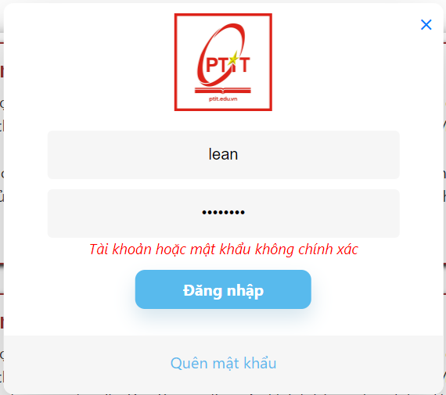

Chức năng quên mật khẩu: Sinh viên này không nhớ mật khẩu của mình, bây giờ sinh viên ấy sẽ thực hiện chức năng quên mật khẩu, click vào quên mật khẩu sẽ xuất hiện biểu mẫu như sau

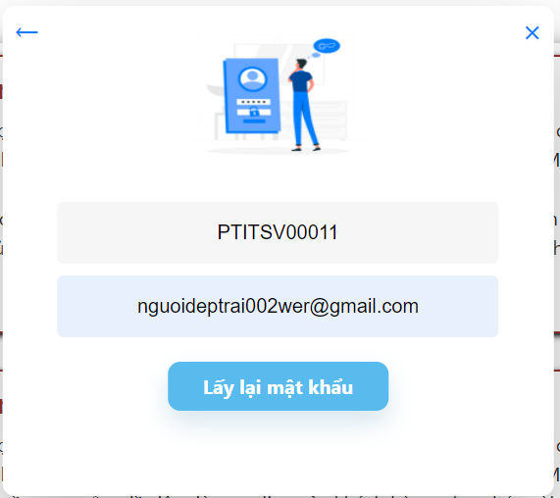

Tiến hành nhập mã sinh viên và email, hệ thống sẽ kiểm tra thông tin nhập vào có chính xác hay không. Giả sử thông tin đã được nhập đúng sẽ hiện thông báo sau

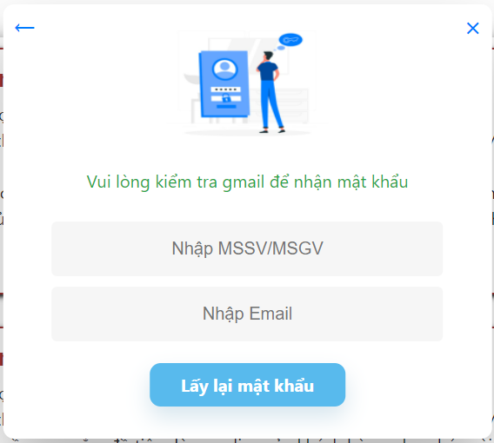

Lúc này token của tài khoản sẽ sinh ra ở trong database

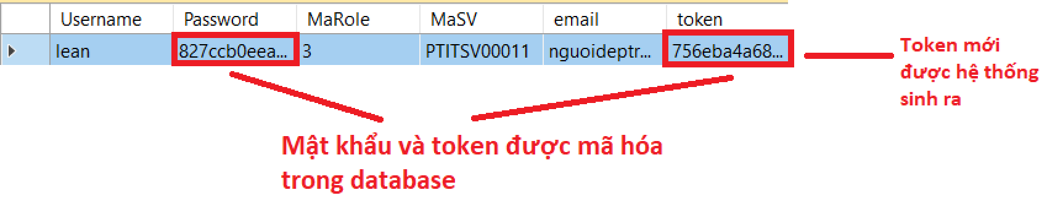

Sinh viên tiến hành vào gmail kiểm tra hộp thư sẽ thấy có đường dẫn đến trang tạo mật khẩu mới (đường link này có chứa token tài khoản đó)

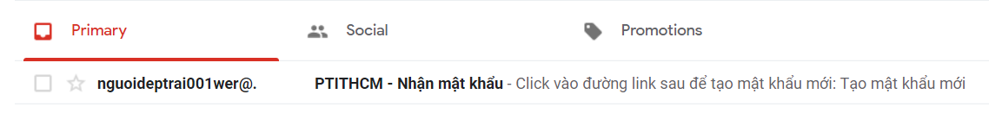

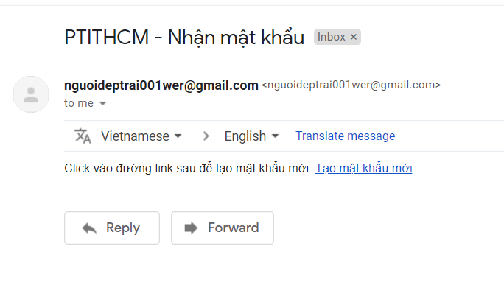

Khi click vào đường link sẽ dẫn đến trang tạo mật khẩu mới (form này sẽ kiểm tra dữ liệu nhập vào của người dùng như không được để trống, mật khẩu đủ mạnh chưa

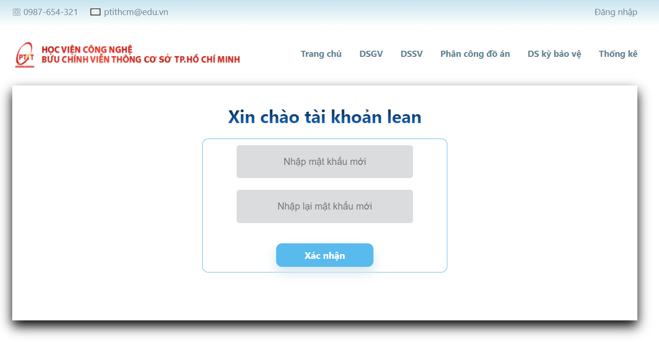

Tiến hành đổi mật khẩu và kiểm tra lại database, ta sẽ thấy mật khẩu đã được đổi và được má hõa dưới dạng md5, token lúc này cũng đã bị hệ thống xóa đi.



Nếu như sinh viên đó vào lại gmail và click vào đường dẫn khi nãy sẽ báo lỗi, vì token trong hệ thống đã bị xóa đi khi cập nhật mật khẩu mới.

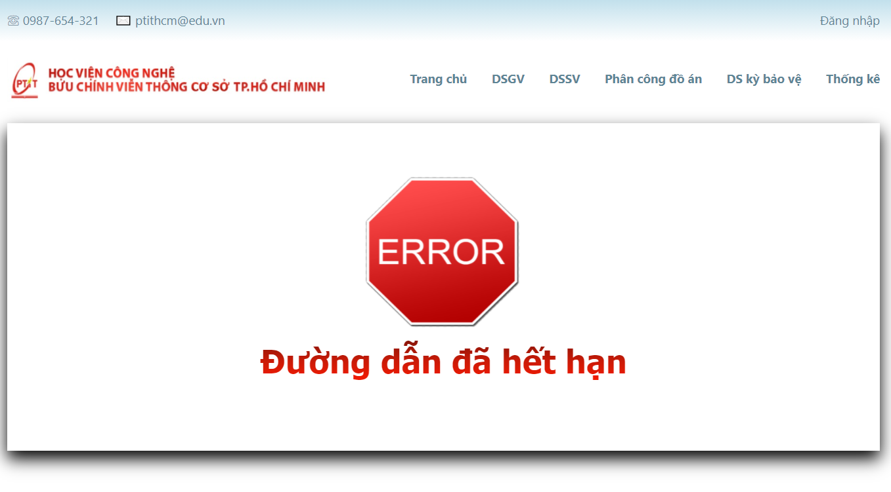

Chức năng quản lý thông tin cá nhân & đổi mật khẩu: Sau khi sinh viên đăng nhập thành công thì sẽ xuất hiện dòng chữ “Xin chào <họ tên sinh viên>” ở góc trên bên phải màn hình. Sinh viên nhấp chuột vào thì sẽ xuất hiện cửa sổ quản lý thông tin cá nhân, cũng như có thể thay đổi mật khẩu của mình.

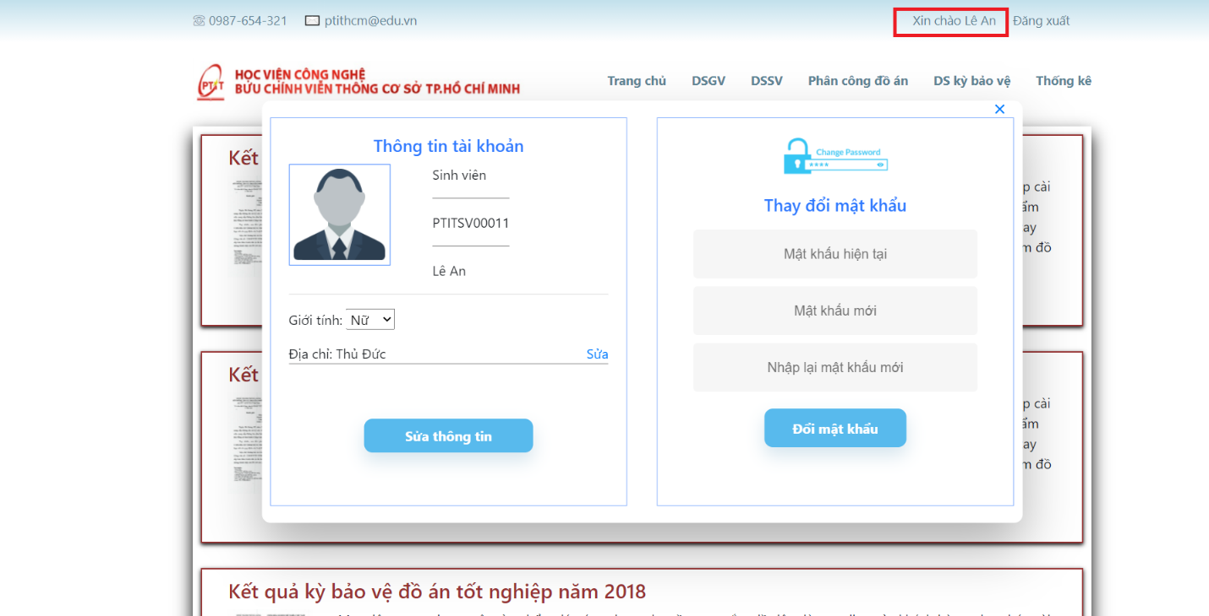

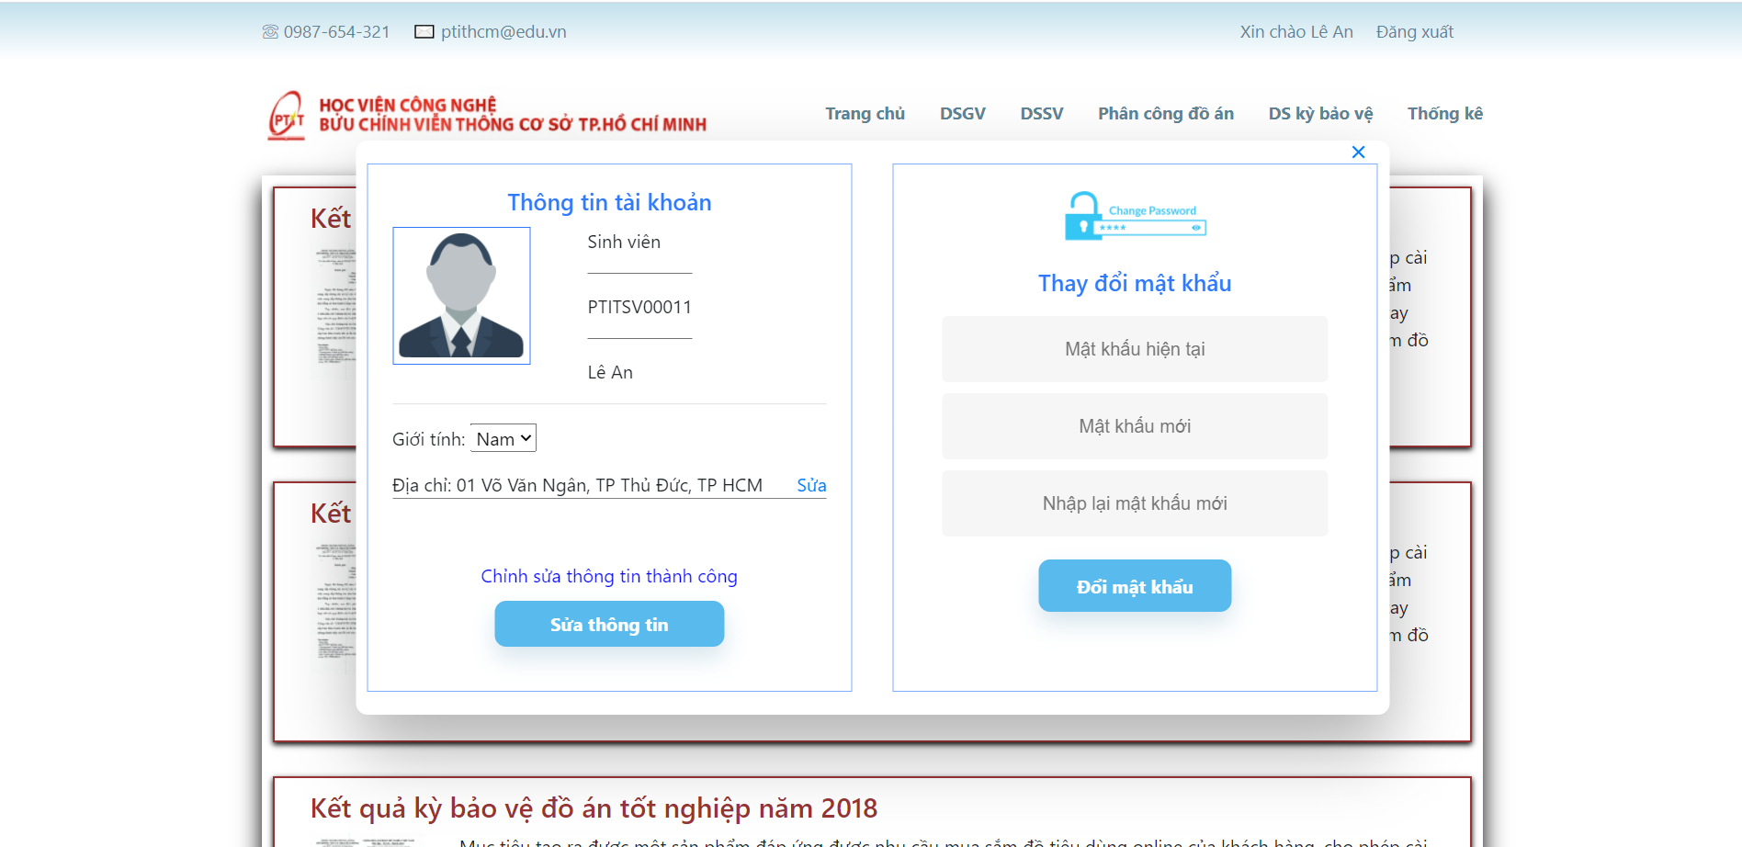

Chức năng báo lỗi: Nếu như người dùng không đăng nhập mà bấm vào những đường dẫn cần chức năng đăng nhập hoặc những đường dẫn mà chỉ có người dùng cấp cao mới có quyền sử dụng thì sẽ dẫn đến trang báo lỗi như sau (Interceptor):

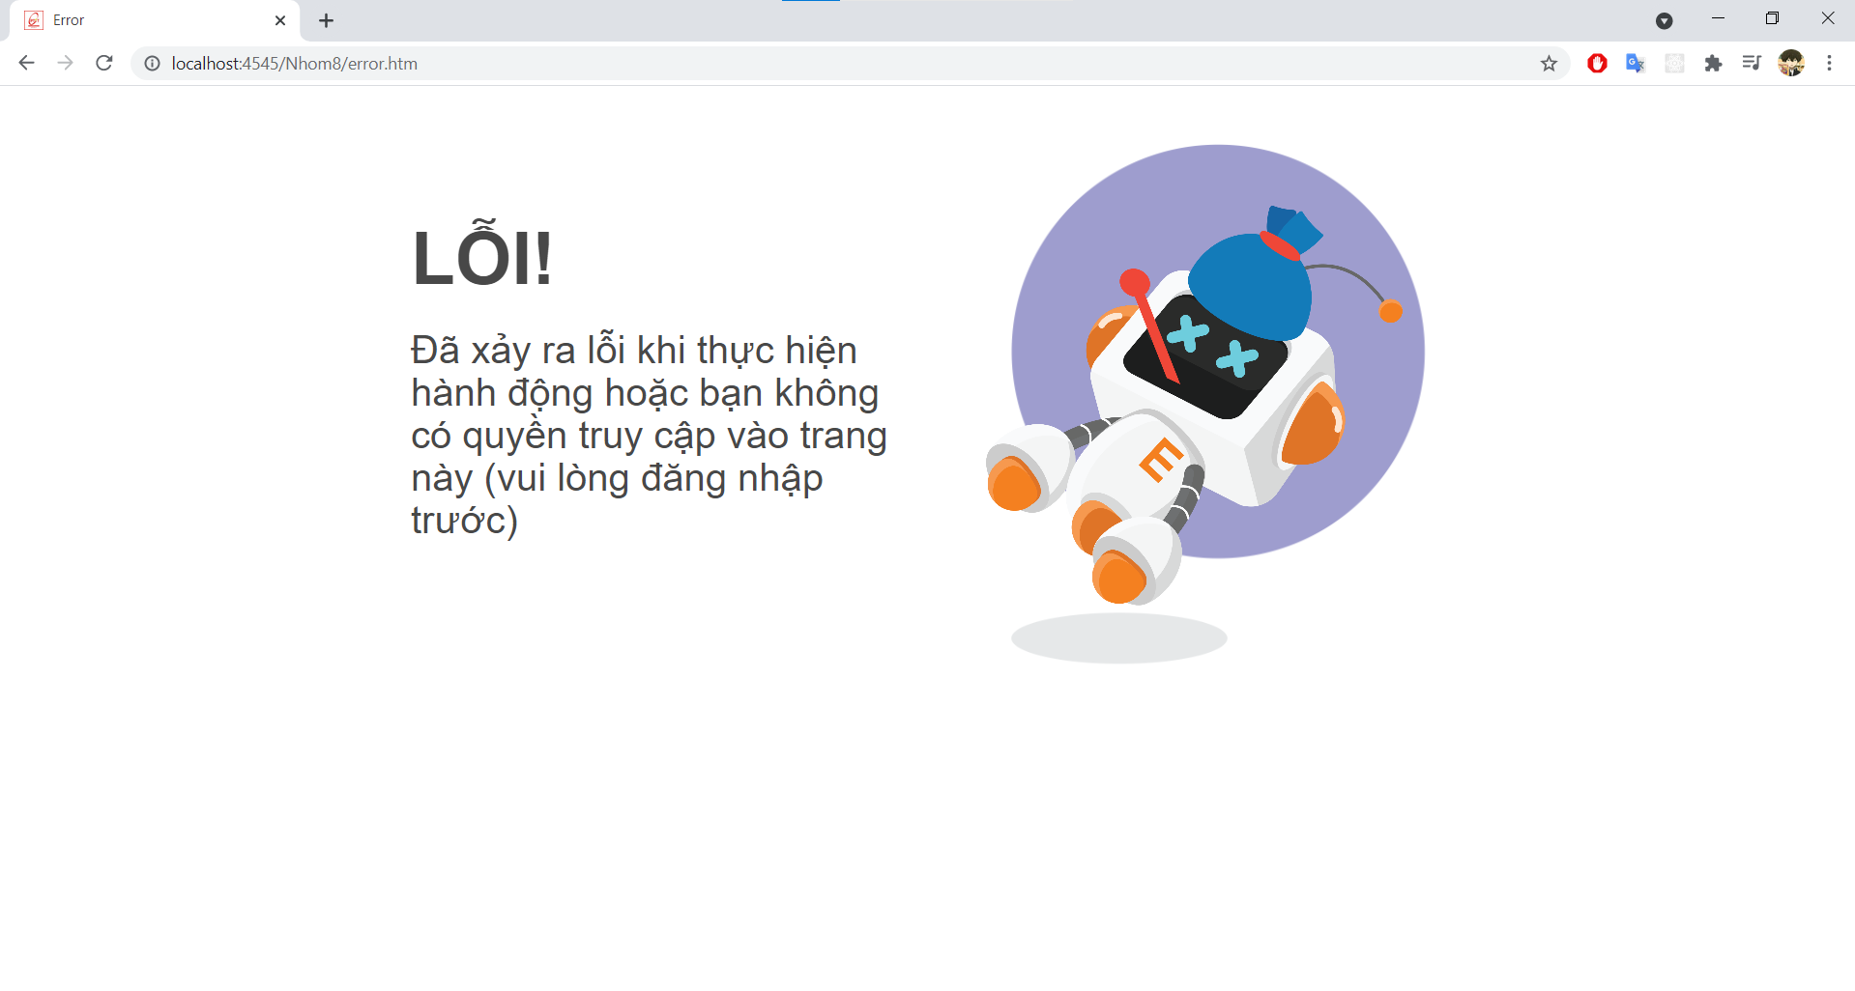

Chức năng xem kết quả bảo vệ đề tài: Ở trang chủ sinh viên có thể thấy được bảng thông báo về kết quả của kỳ bảo vệ tốt nghiệp của một năm nào đó

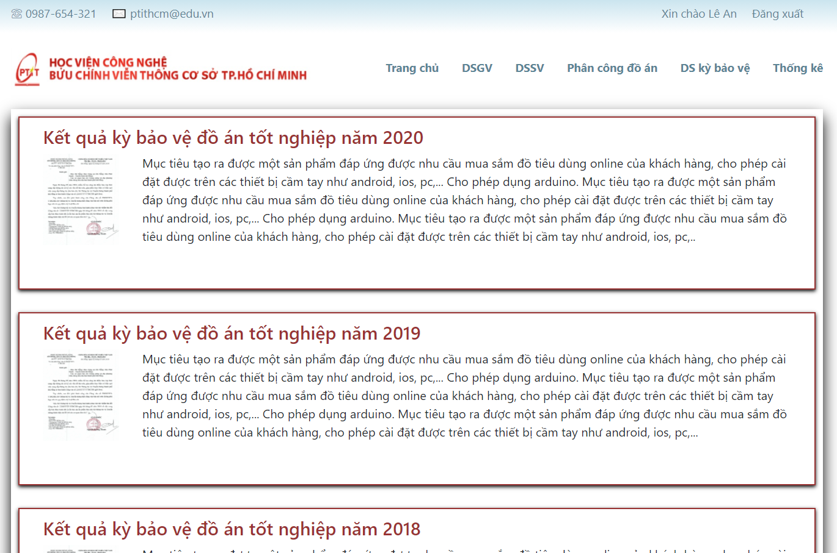

Giả sử sinh viên chọn vào năm 2020 sẽ dẫn đến trang sau: Trang này chứa thông của các sinh viên tham gia vào kỳ bảo vệ đề tài của năm 2020

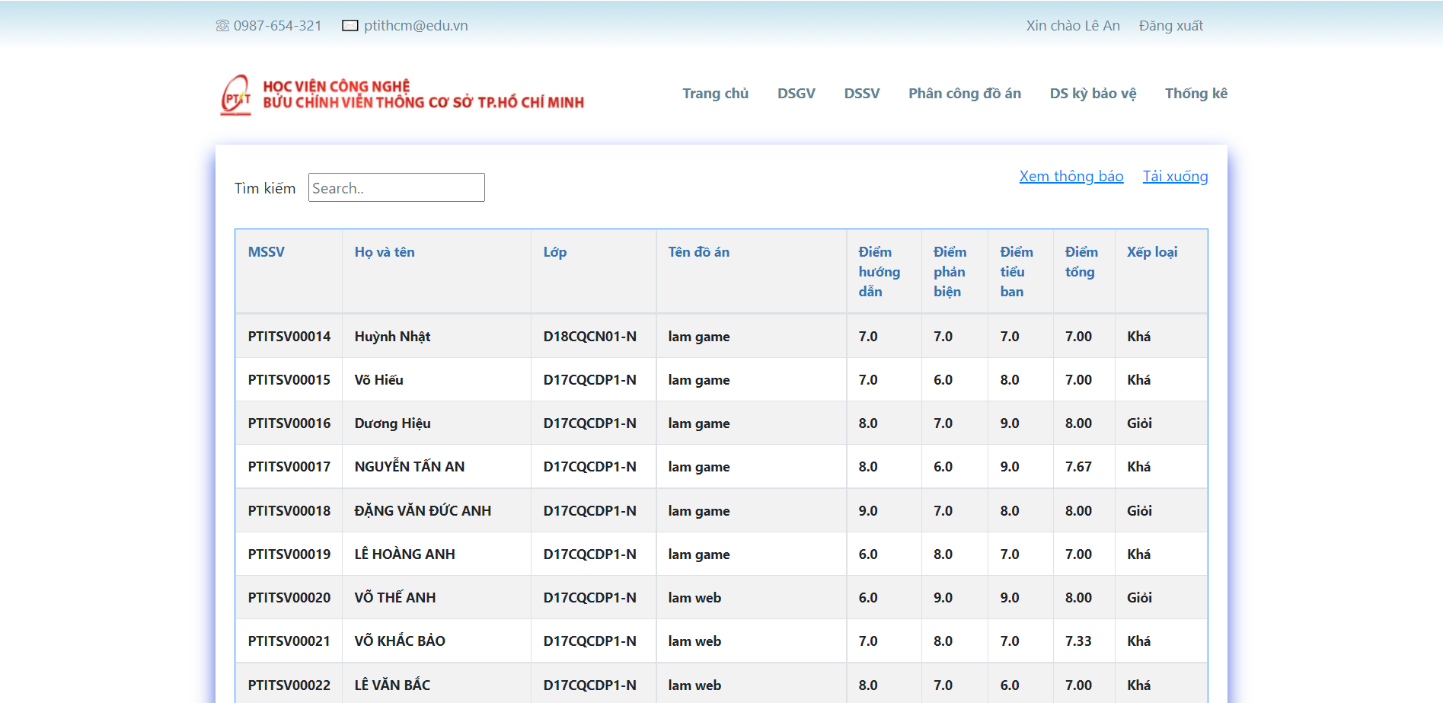

Cho phép tìm kiếm sinh viên bất kỳ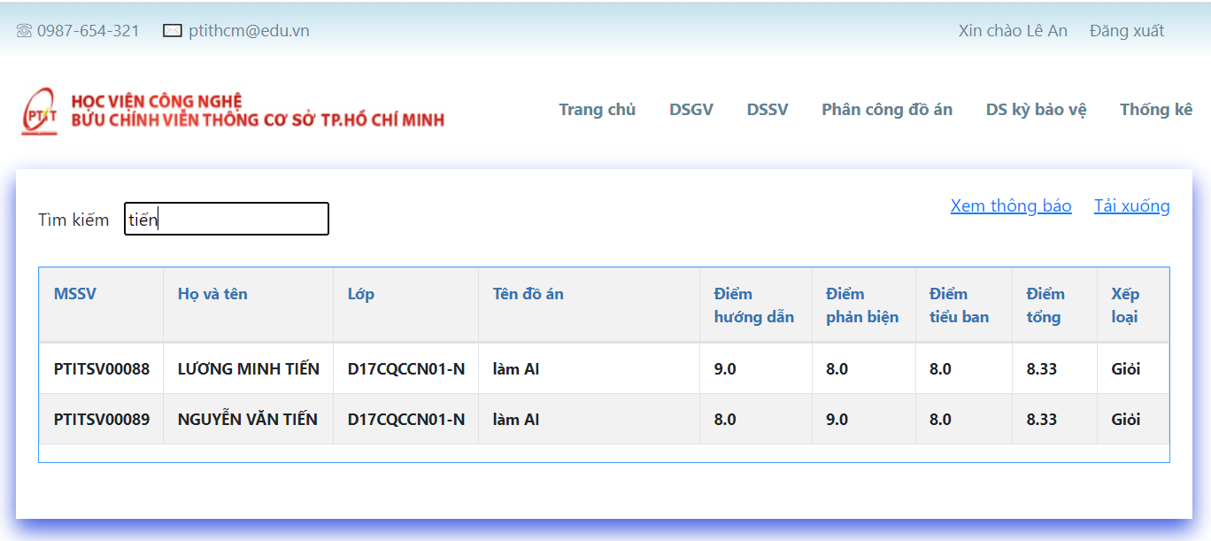

Cũng như có thể xem công văn về thông báo của nhà trường

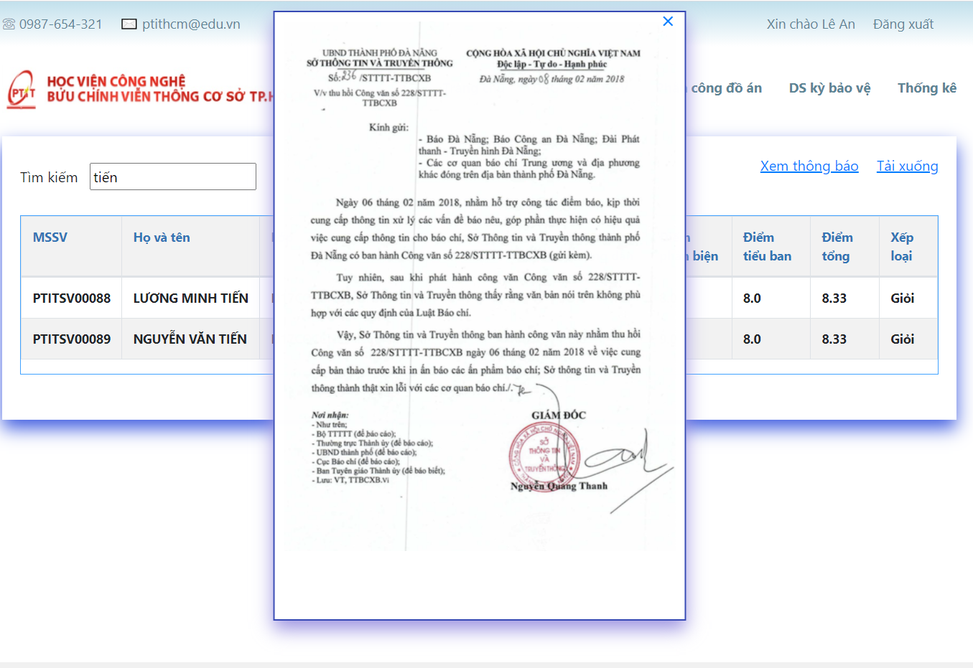

Chức năng xem danh sách sinh viên: Bằng cách nhấp chọn vào dòng chữ DSSV ở thanh menu, sinh viên có thể xem được thông tin của các sinh viên trong học viện cũng như tìm kiếm sinh viên nào đó (dựa theo tên, lớp,...)

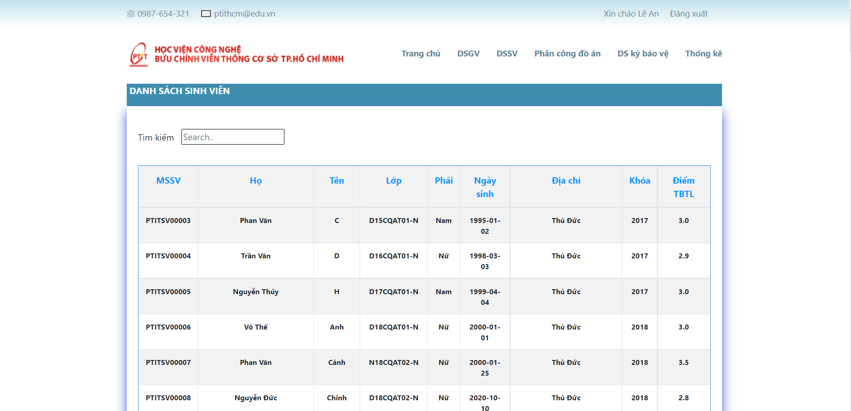

Chức năng xem thông tin đồ án của bản thân: Sinh viên nào đăng nhập vào thì chỉ xem được đồ án của chính sinh viên đó, bằng cách bấm vào nút click ở cột đồ án

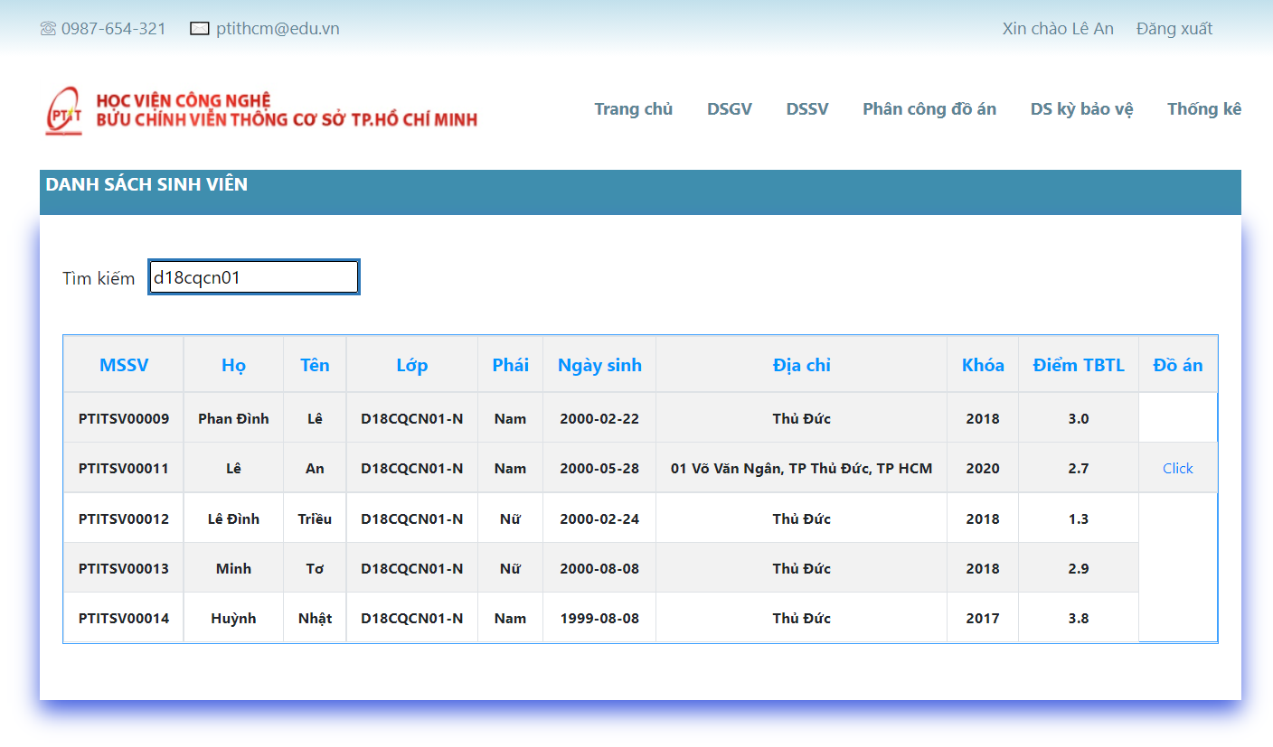

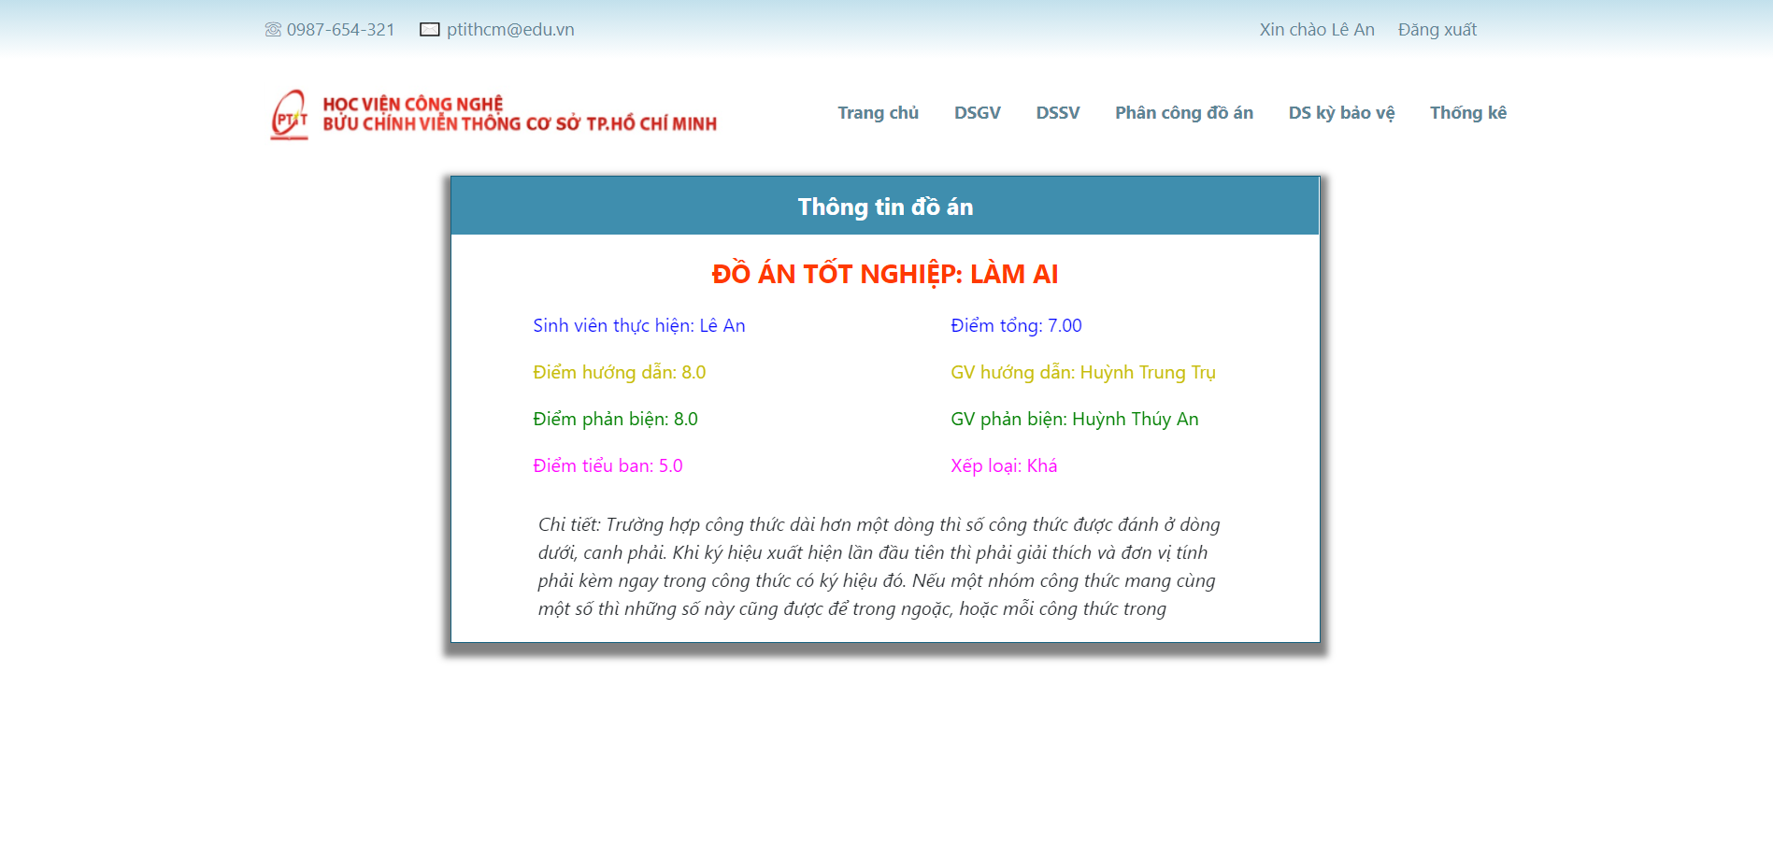

**Giảng viên:** Giảng viên sẽ có toàn bộ các chức năng của sinh viên như đăng nhập, đăng xuất, quản lý thông tin cá nhân, đổi mật khẩu, quên mật khẩu, xem danh sách sinh viên, xem công văn, xem kết quả của một kỳ bảo vệ nào đó như em đã trình bày ở phần trên, nên bây giờ em sẽ trình bày về những chức năng của riêng giảng viên

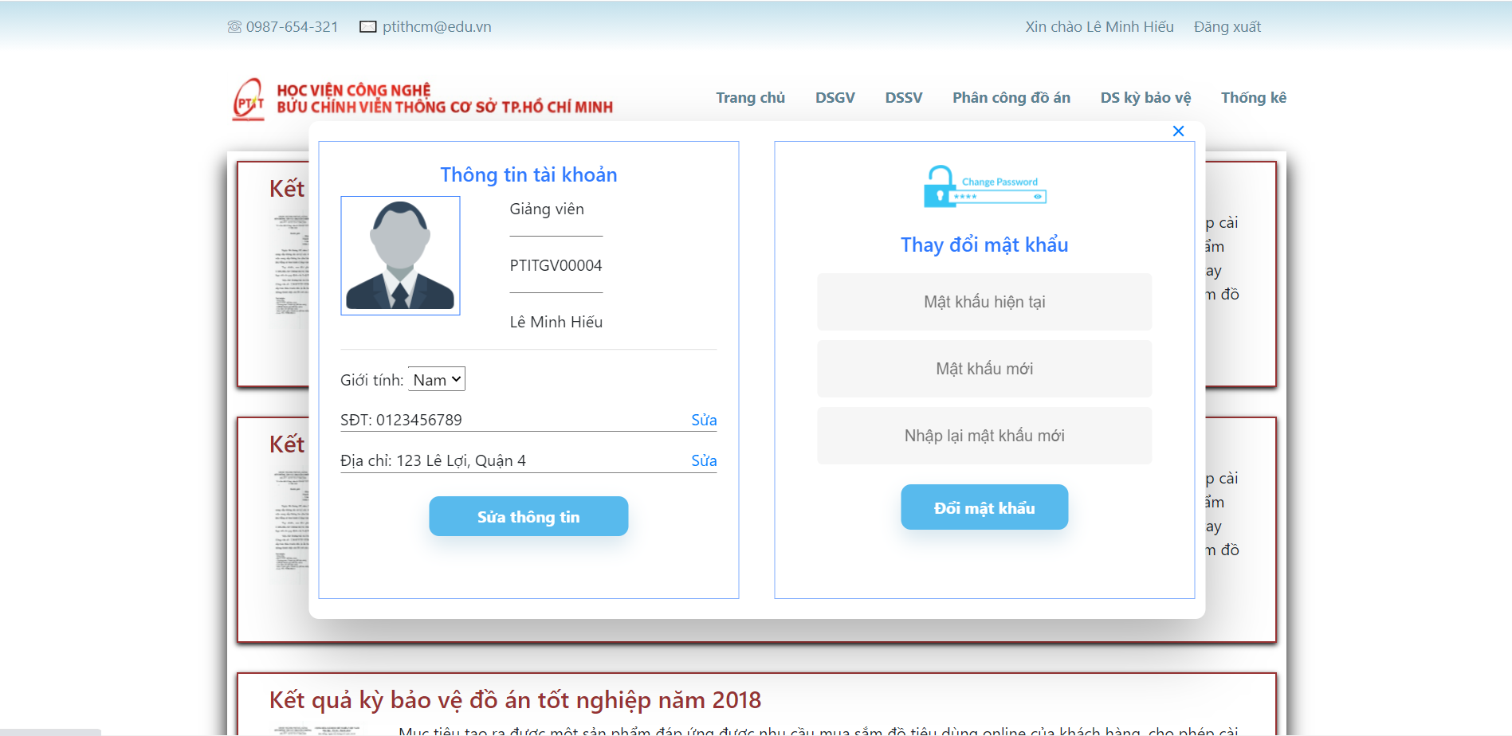

Chức năng xem danh sách giảng viên: Trang này cho phép giảng viên có thể xem được thông tin cá nhân của các giảng viên trong học viện, đồng thời cũng có thể tìm kiếm giảng viên dựa trên mã giảng viên, họ tên, số điện thoại,...

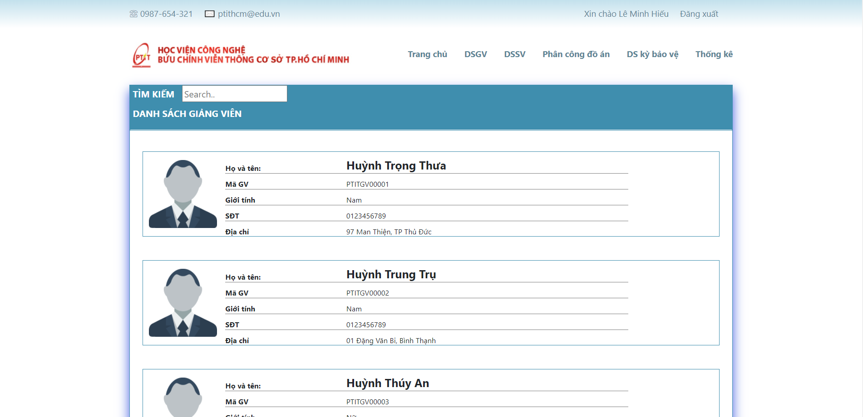

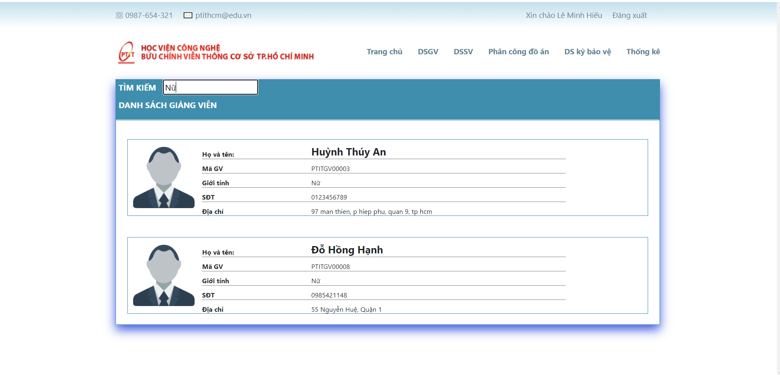

Chức năng xem thông tin đồ án của sinh viên: Nếu như sinh viên chỉ có thể xem được đồ án của chính mình thì ngược lại giảng viên có quyền được xem thông tin đồ án của tất cả các sinh viên trong học viện

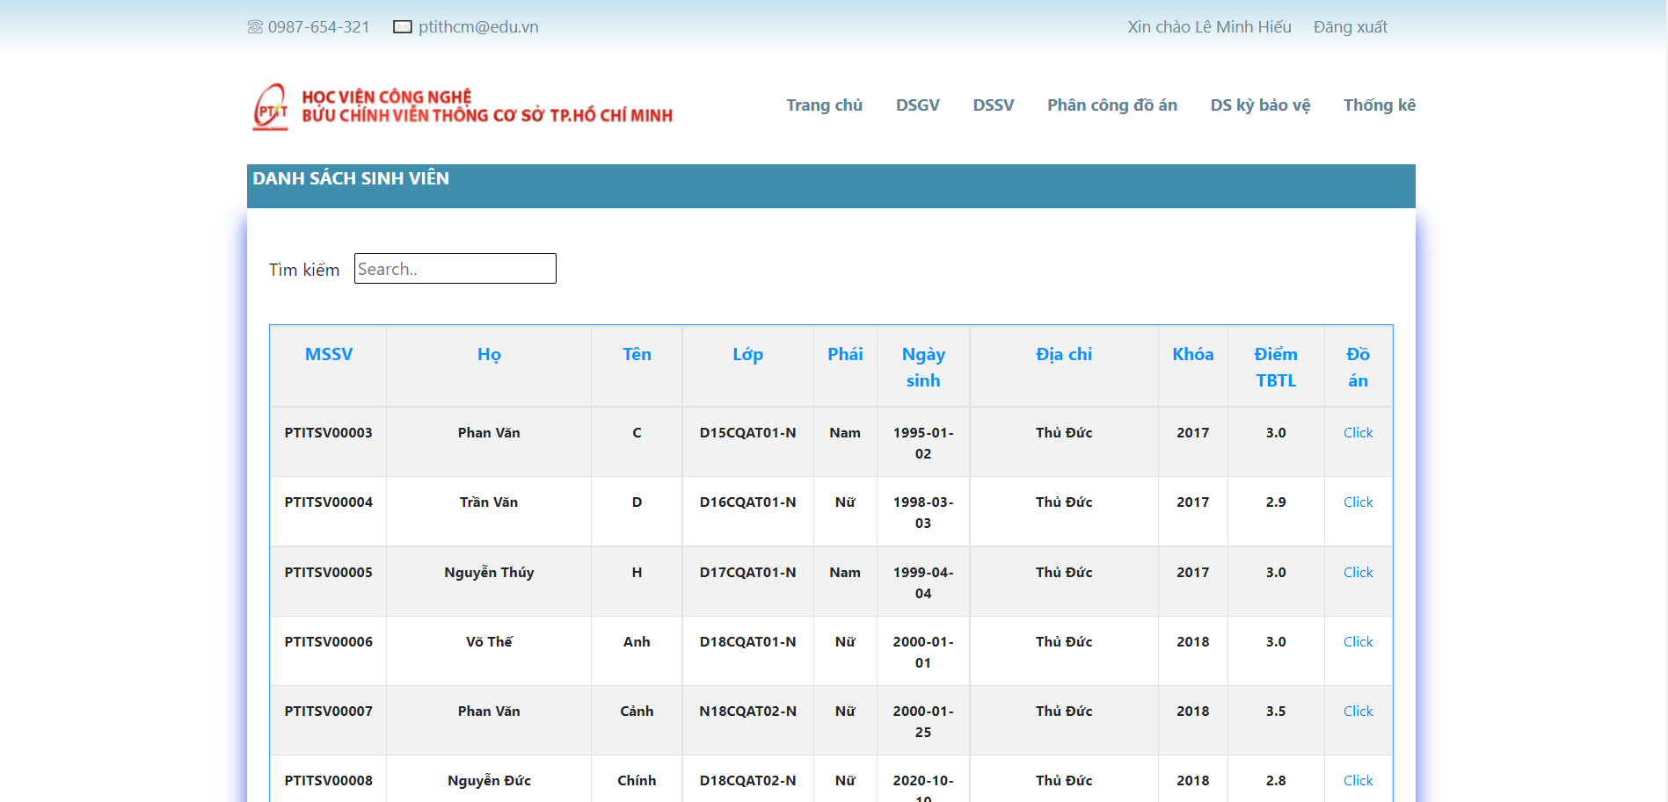

Nếu sinh viên đã thực hiện đồ án:

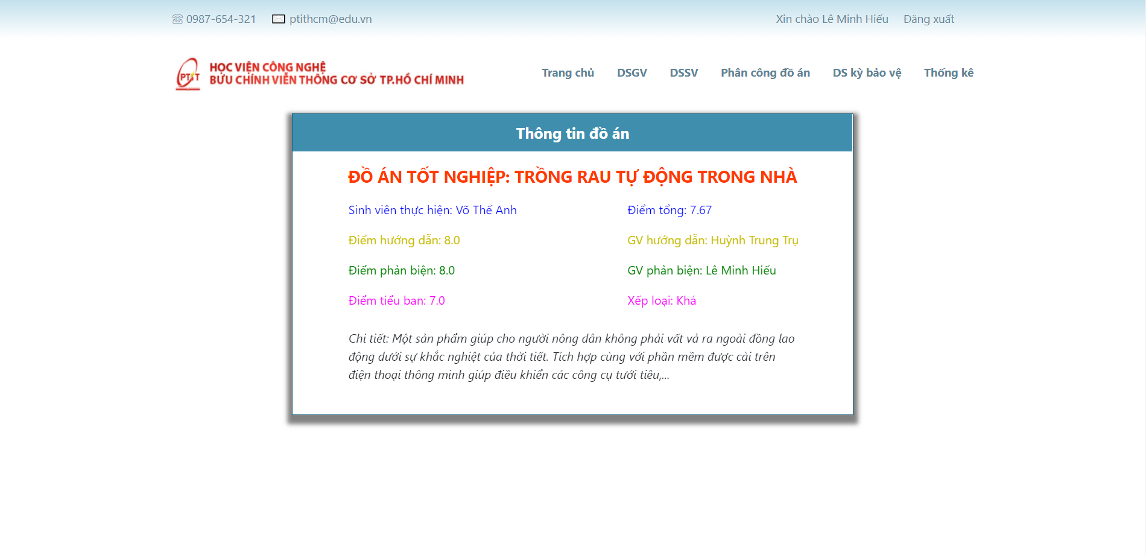

Nếu sinh viên chưa thực hiện đồ án:

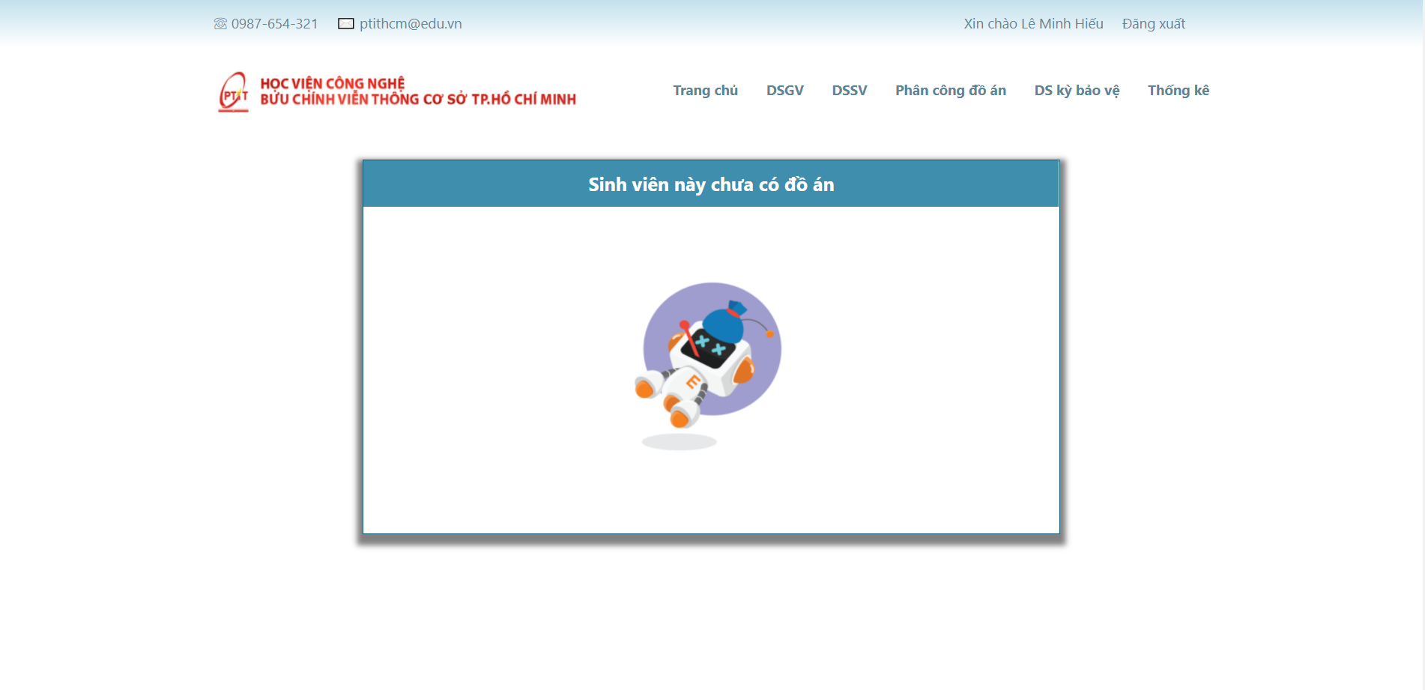

Chức năng tham gia vào đồ án của sinh viên: Cụ thể ở đây giảng viên sẽ đóng vai trò là người hướng dẫn cho sinh viên thực hiện đồ án, hoặc cũng có thể là giảng viên phản biện đồ án của sinh viên. Quan hệ ở đây giữa giảng viên với đồ án của sinh viên là quan hệ 1- nhiều, một giảng viên hướng dẫn có thể phụ trách hướng dẫn nhiều đồ án, nhưng một đồ án chỉ thuộc quyền phụ trách của 1 giảng viên, điều này cũng tương tự với giảng viên phản biện. Giảng viên hướng dẫn có trách nhiệm chọn ra đồ án, hướng dẫn cho sinh viên và sẽ chấm điểm hướng dẫn dựa trên quá trình thực hiện của sinh viến đó. Giảng viên phản biện cũng sẽ chấm điểm phản biện cho sinh viên. Chức năng này em sẽ nói rõ hơn ở phần **Quy trình tạo một kỳ bảo vệ đồ án tốt nghiệp**.

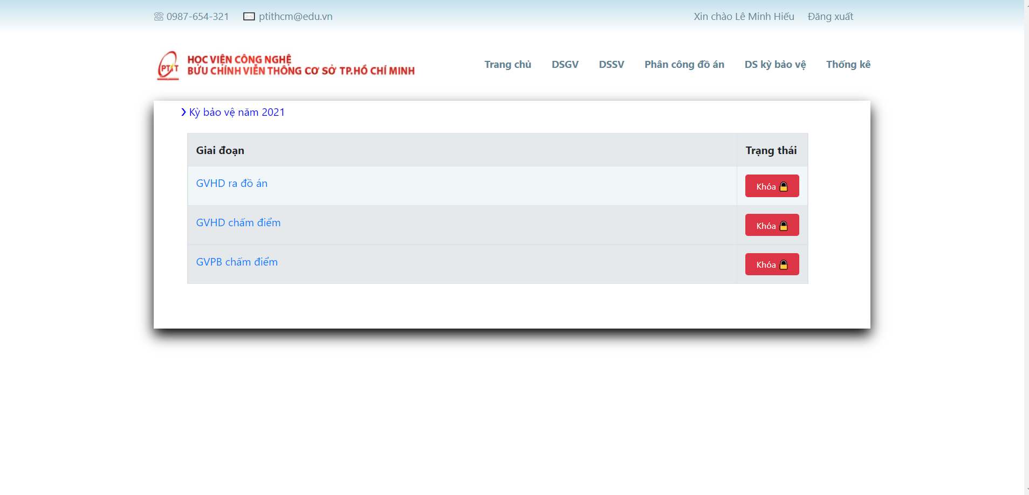

Chức năng xem danh sách các kỳ bảo vệ trong quá khứ: Trang này giúp cho giảng viên xem được lịch sử các kỳ bảo vệ, bao gồm thông tin các tiểu ban, các giảng viên, các sinh viên trong một tiểu ban

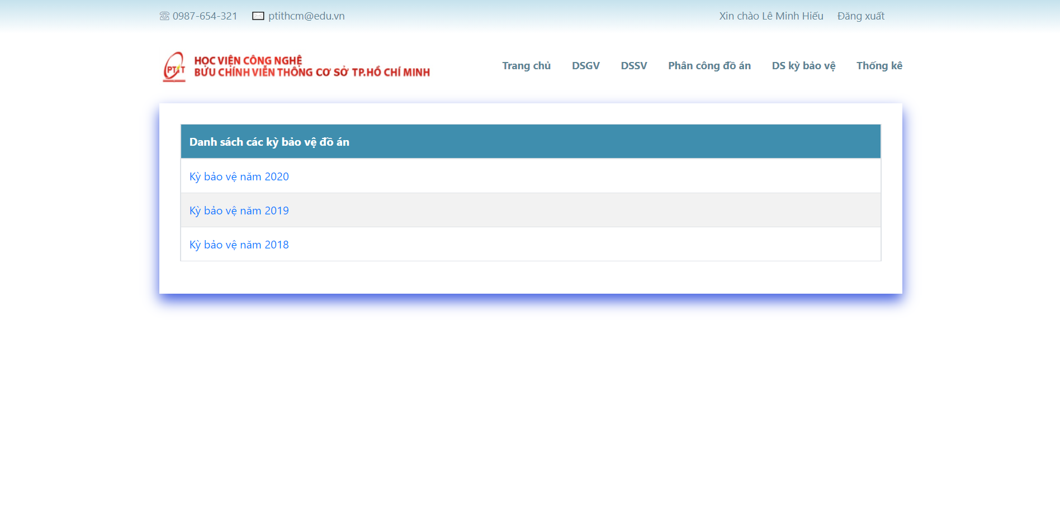

Danh sách các tiểu ban

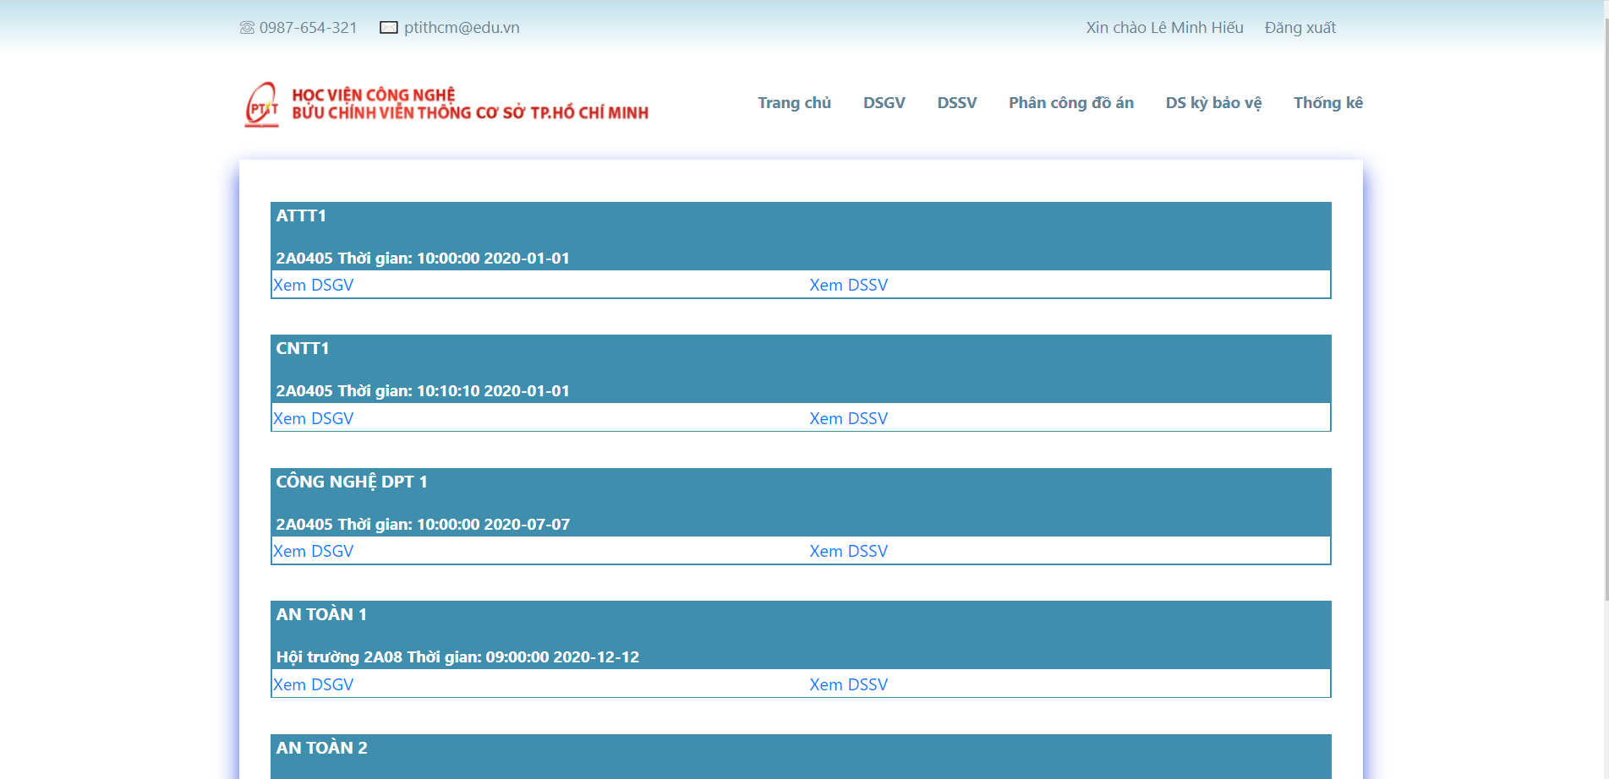

Khi nhấp chuột vào sẽ xem được danh sách giảng viên hoặc sinh viên thuộc tiểu ban tương ứng

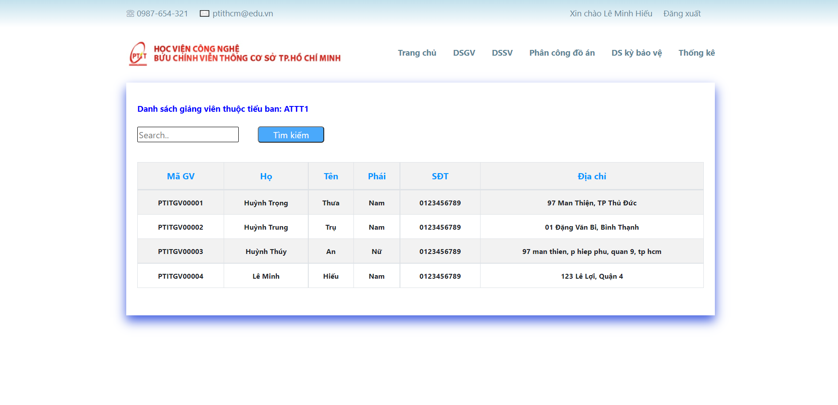

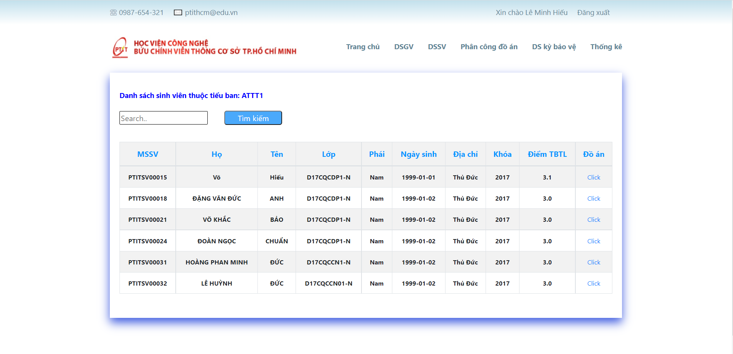

Chức năng xem thống kê: Có 2 dạng thống kê, thống kê tỷ lệ đồ án đạt hay không đạt theo từng năm (biểu đồ tròn) và thống kê số lượng đồ án theo từng năm (biểu đồ cột)

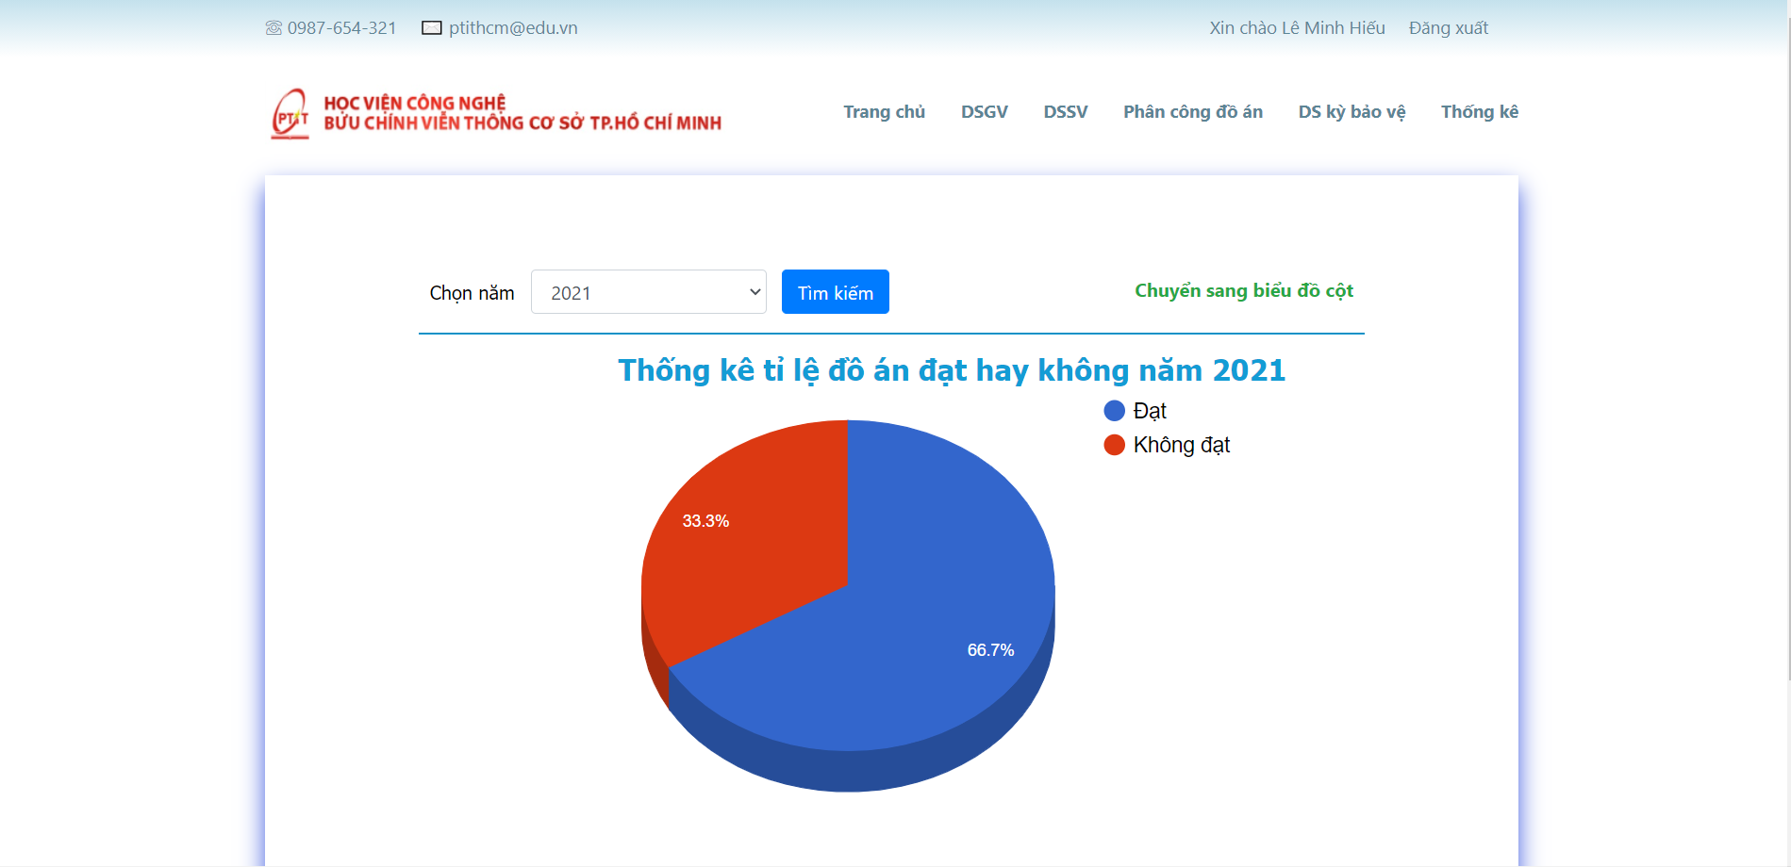

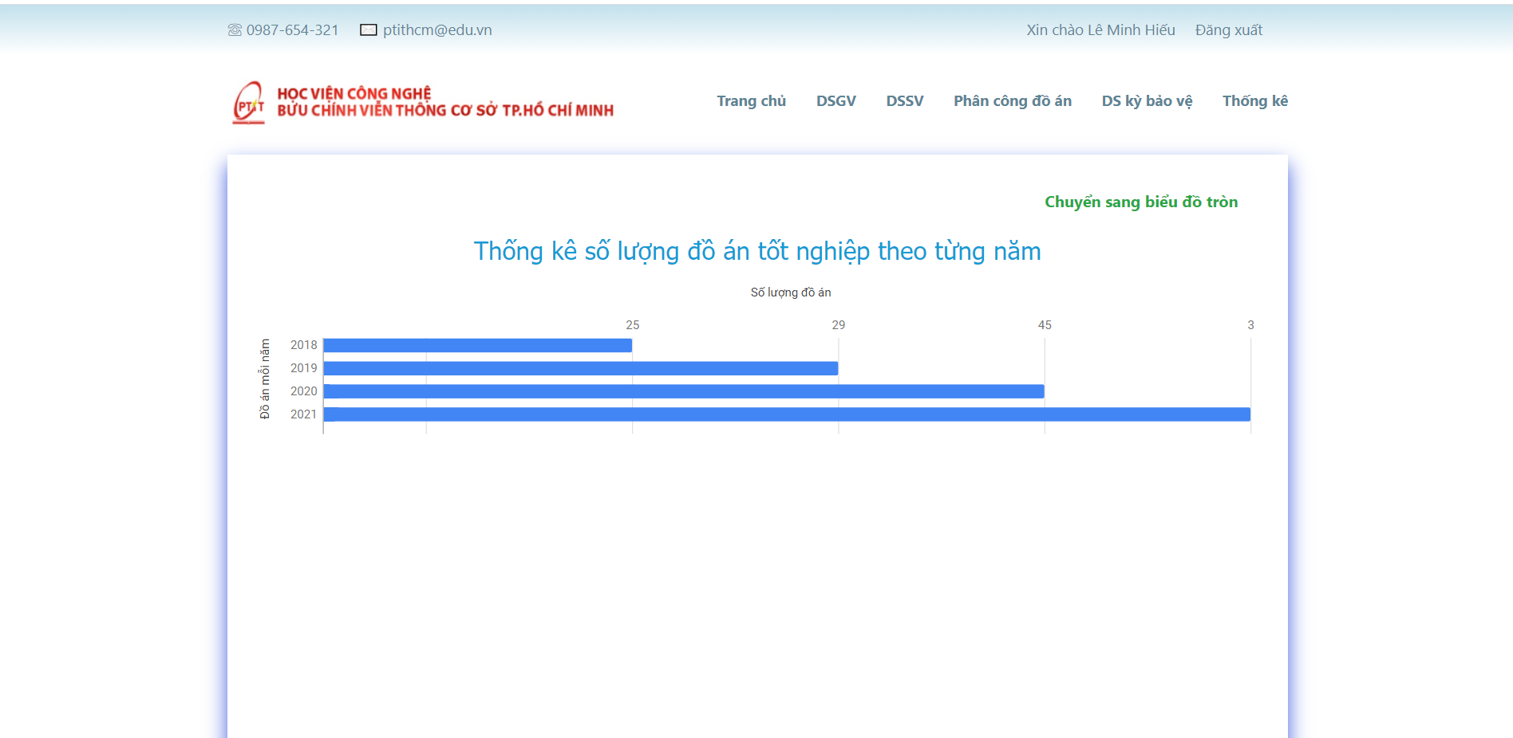

**Người quản trị:** Người quản trị chính là giảng viên nhưng mà ở cấp độ cao hơn, sẽ có toàn bộ các chức năng của giảng viên.

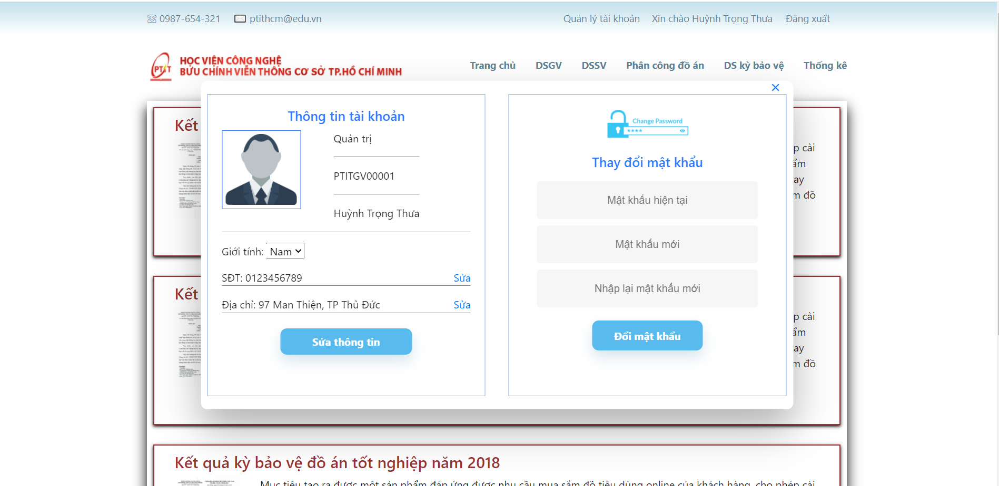

Chức năng quản lý giảng viên: Lúc này ở trang danh sách giảng viên sẽ hiển thị các nút thêm, sửa, xóa giảng viên, đây là chức năng đặc biệt của người quản trị.

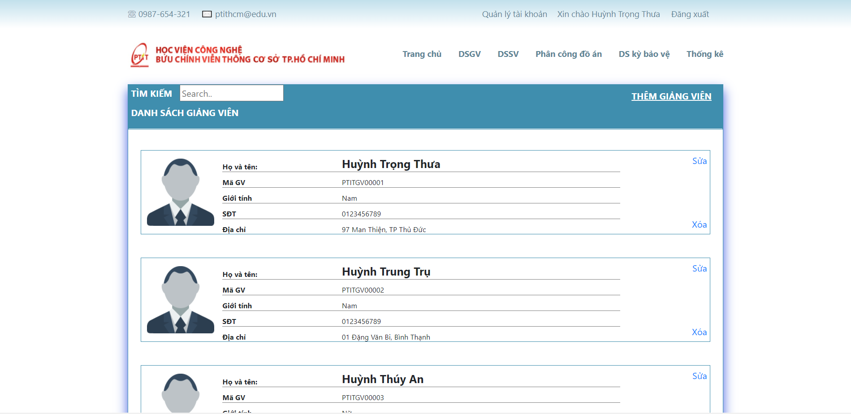

Thử thêm một giảng viên mới.

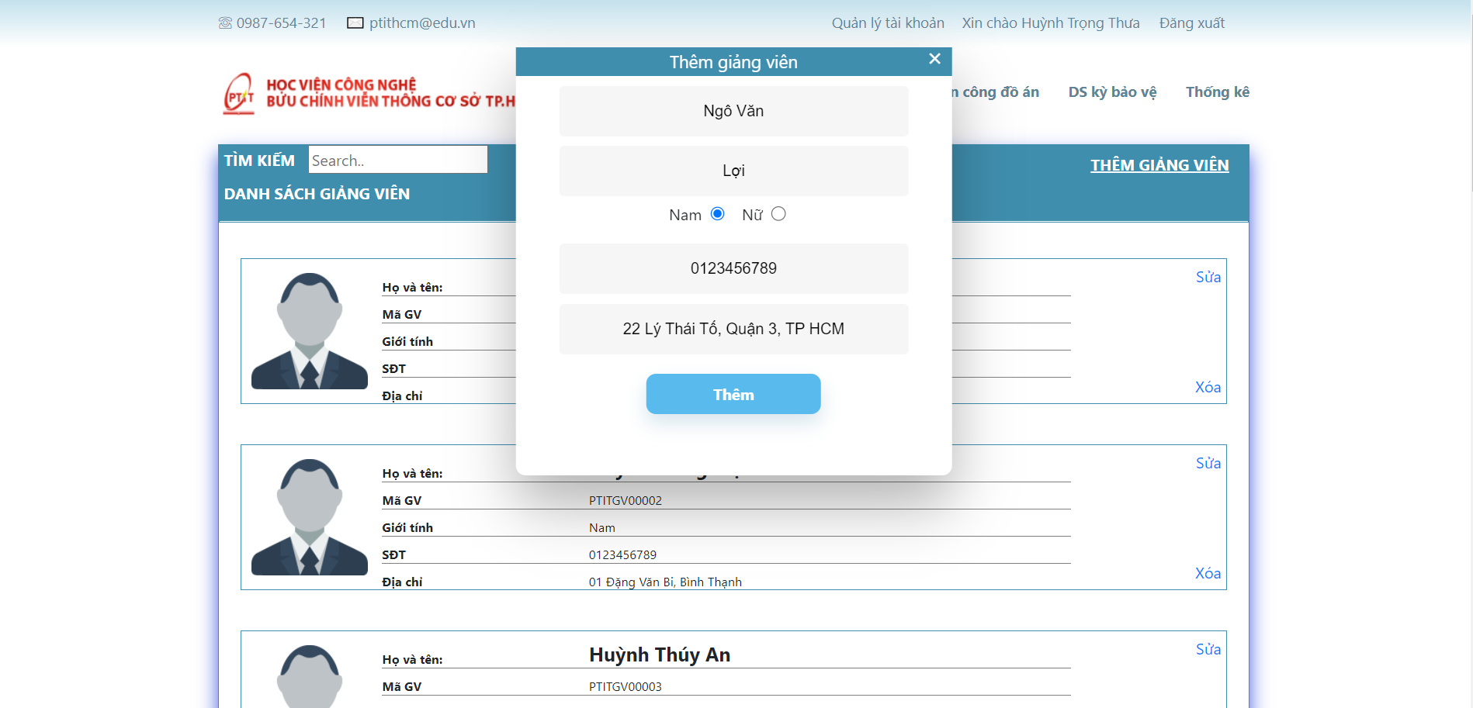

Thêm thành công, thử tìm kiếm giảng viên đó

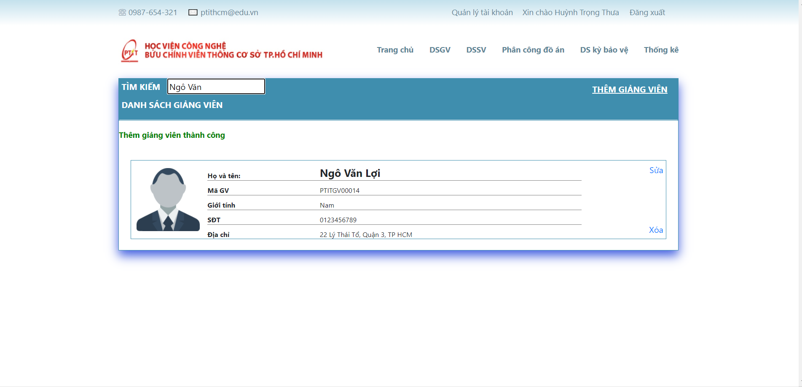

Sửa giảng viên Lý Văn Thành (Mã giảng viên: PTITGV00013)

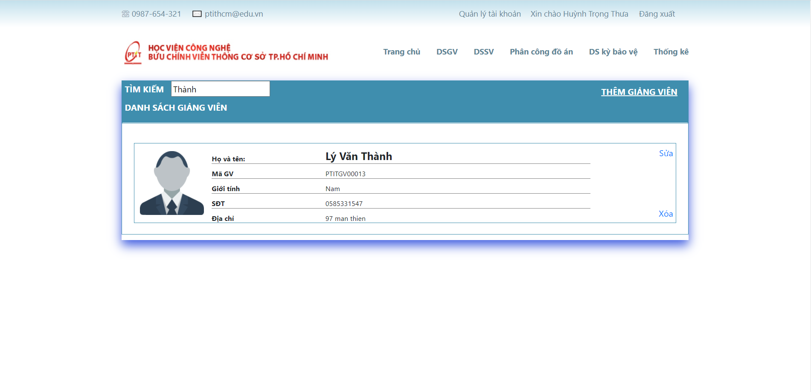

Trong biểu mẫu chỉnh sửa, phần mã giảng viên để đổi chiếu chứ không sửa được

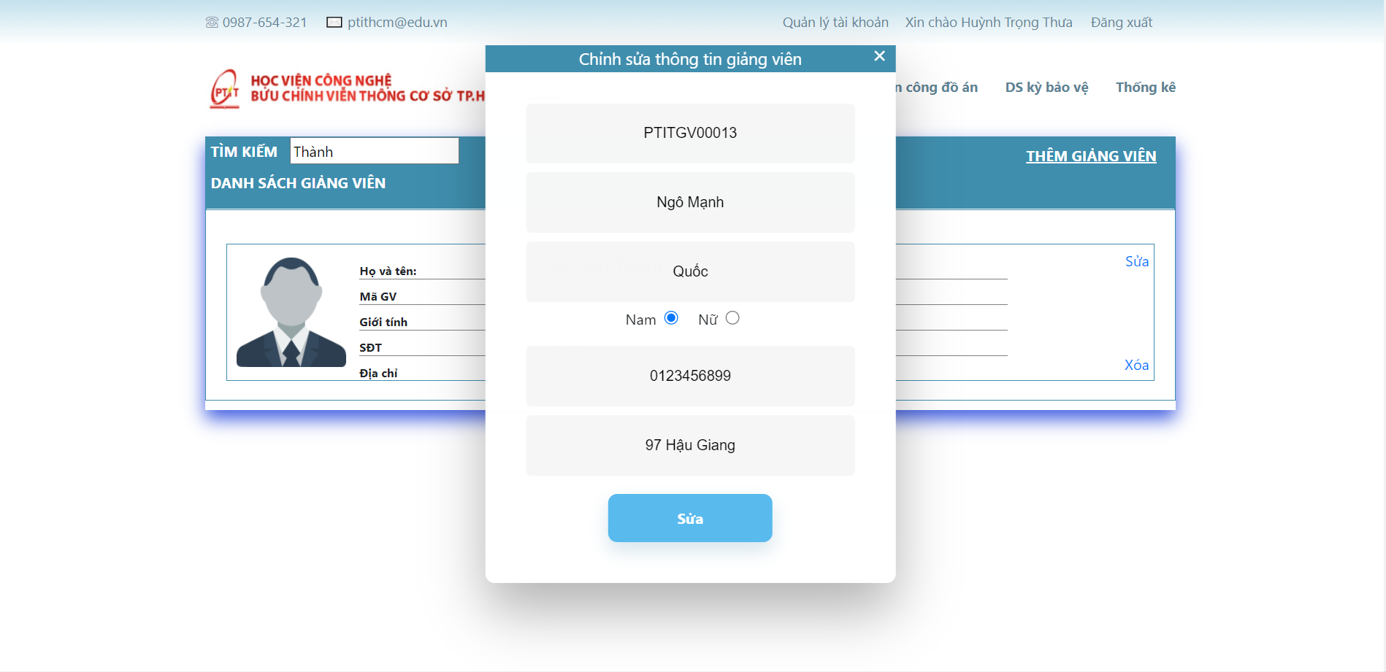

Sửa thành công

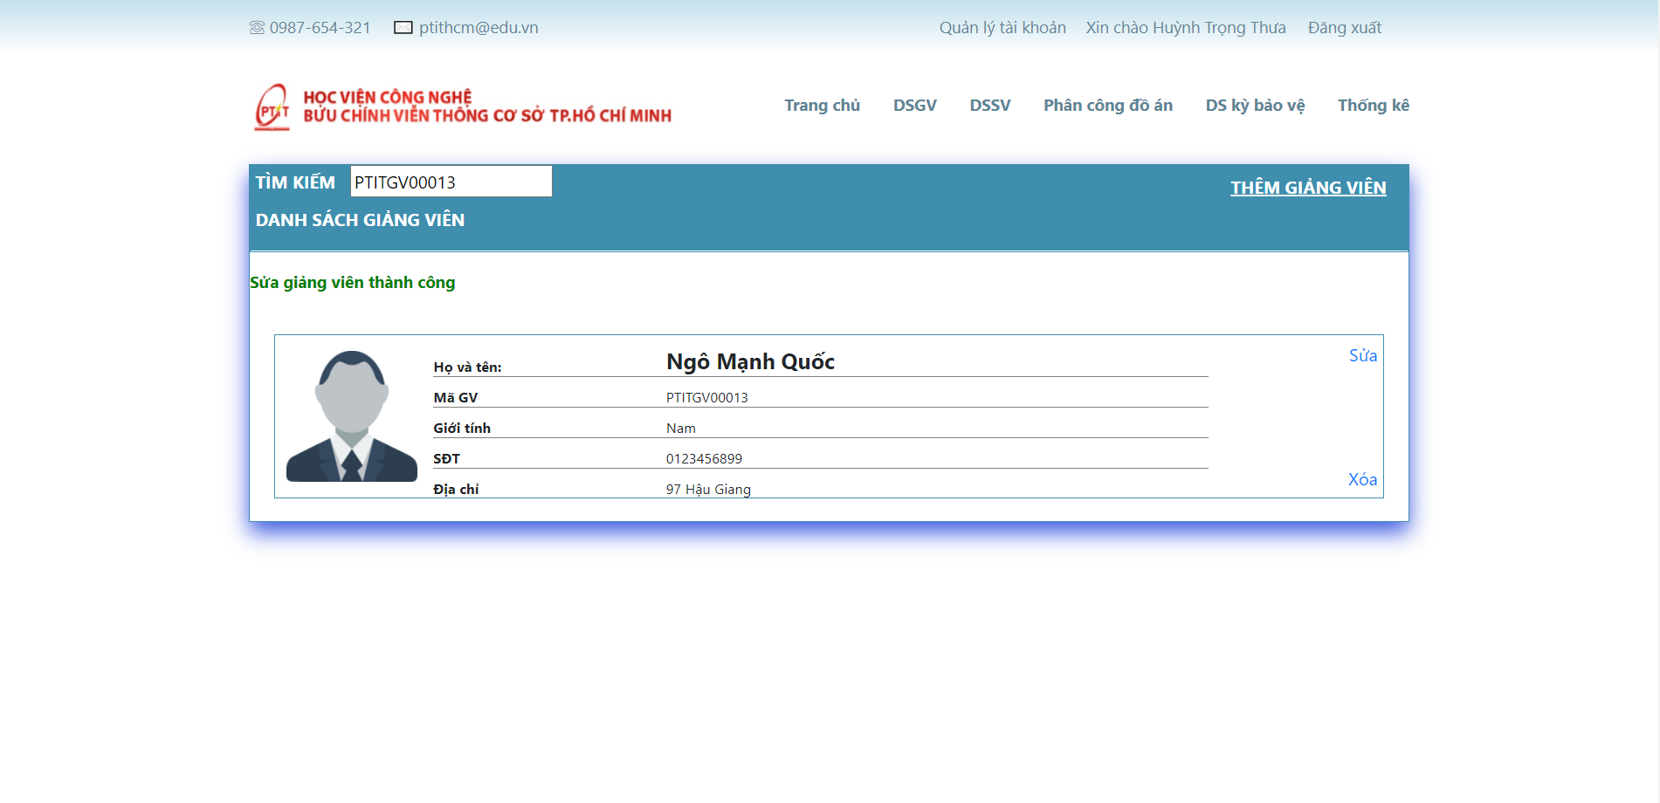

Thử xóa giảng viên Phạm Giao (PTITGV00012), khi bấm vào nút xóa sẽ hiện lên một biểu mẫu hỏi lại (đề phòng trường hợp bấm nhầm)

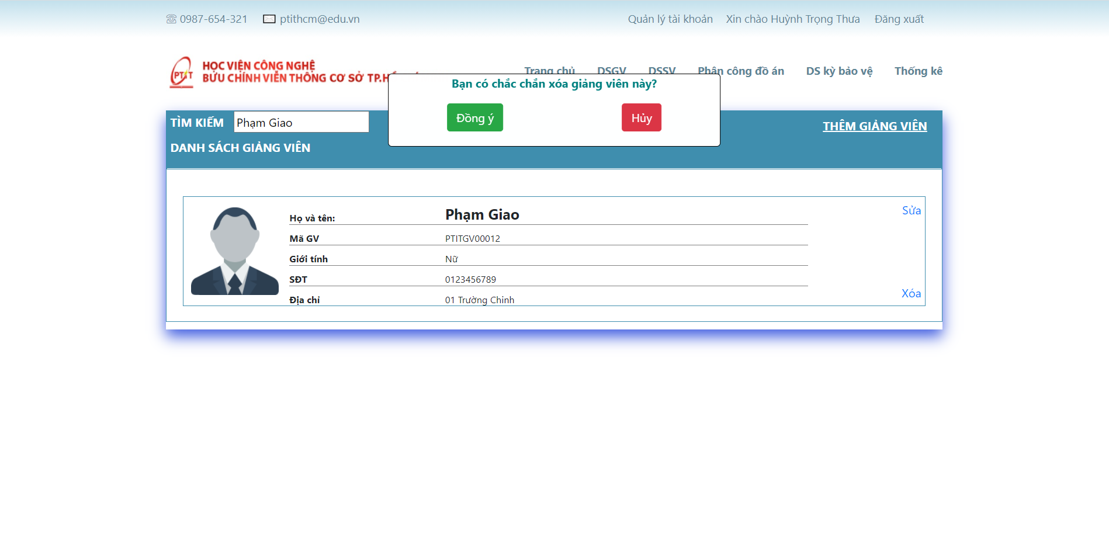

Xóa thành công, thử tìm kiếm giảng viên đó

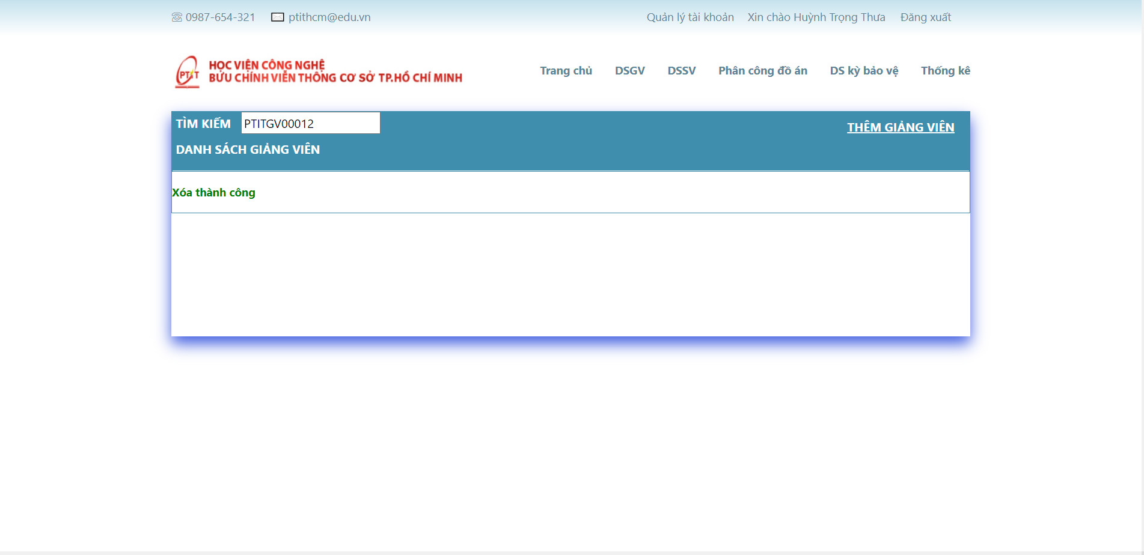

Chức năng quản lý sinh viên: Tương tự như quản lý giảng viên, người quản trị cũng có thể thêm, xóa, sửa sinh viên

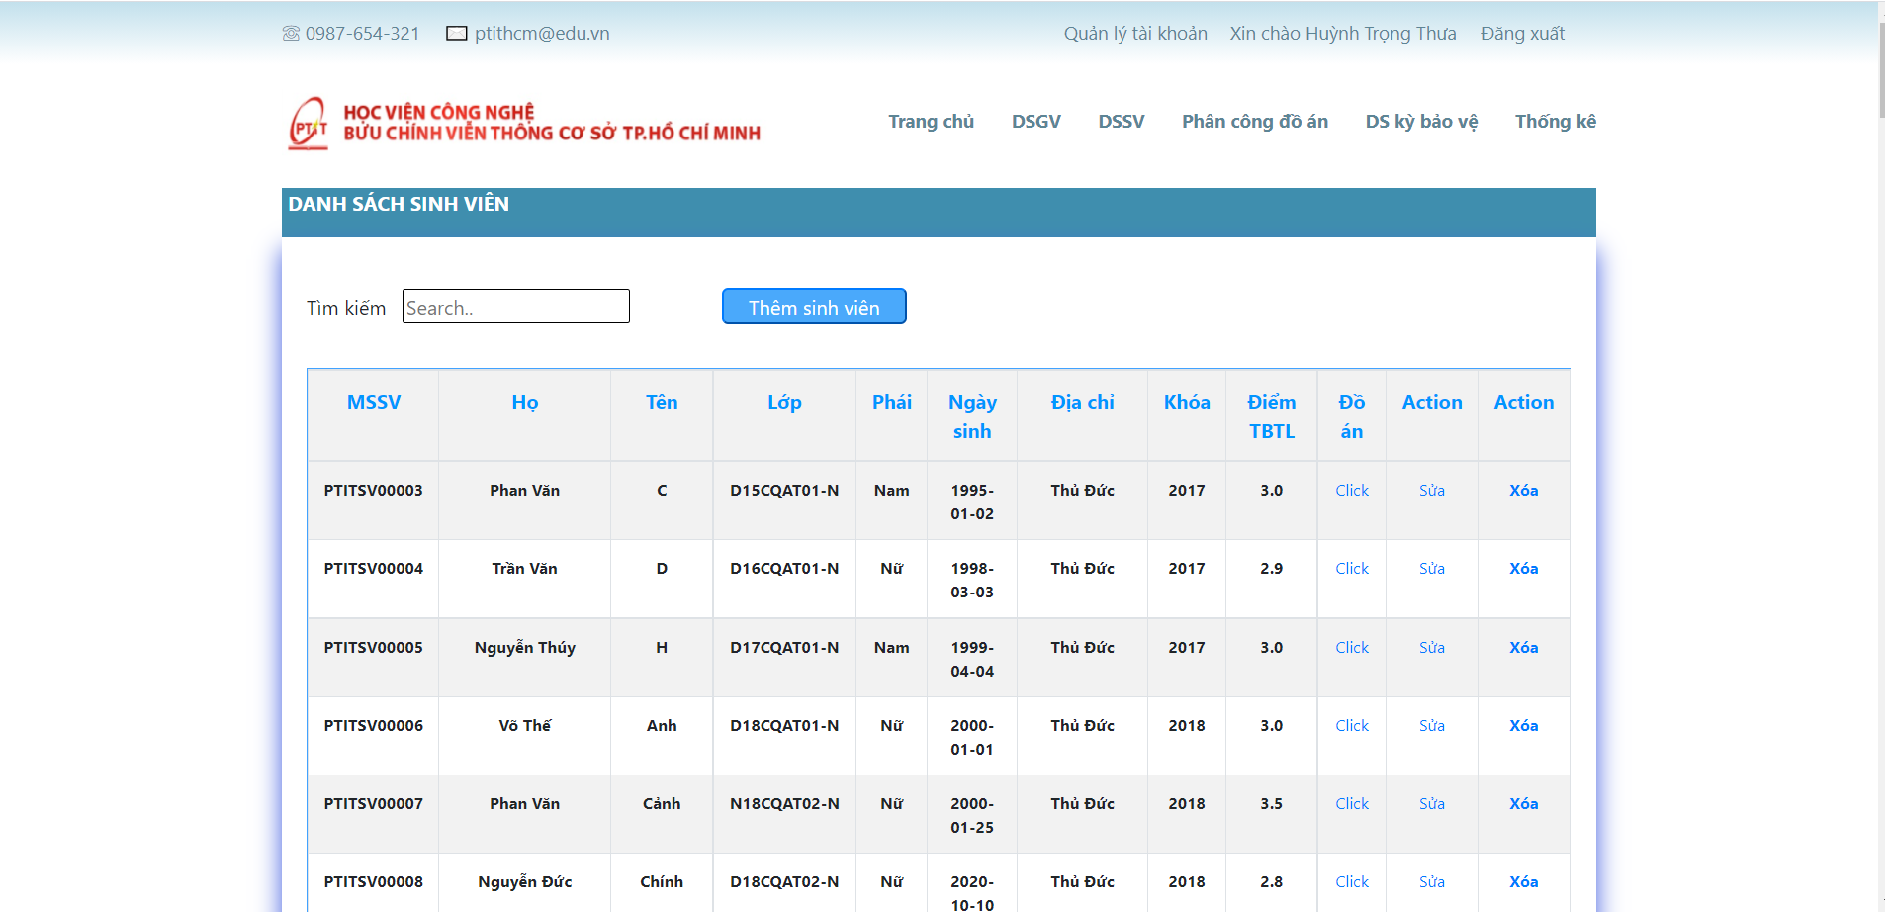

Thử thêm một sinh viên mới

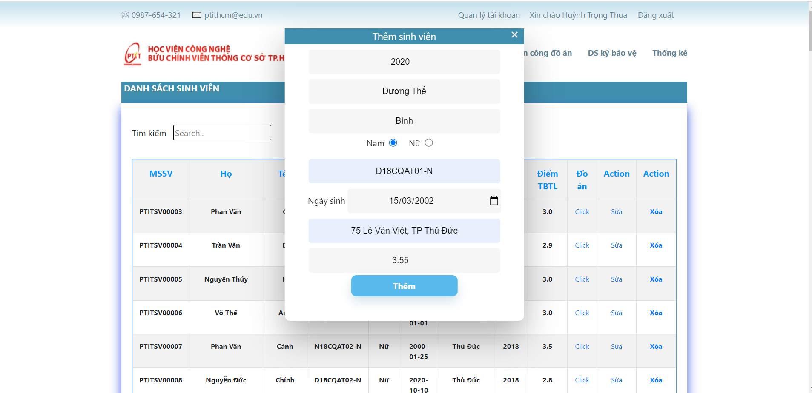

Thêm thành công, thử tìm sinh viên đó

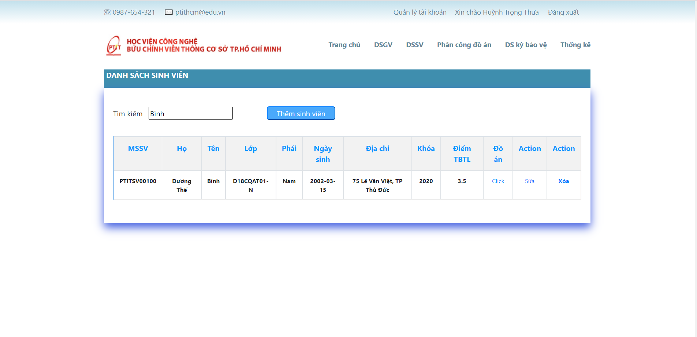

Thử sửa lại địa chỉ và điểm trung bình tích lũy của sinh viên này

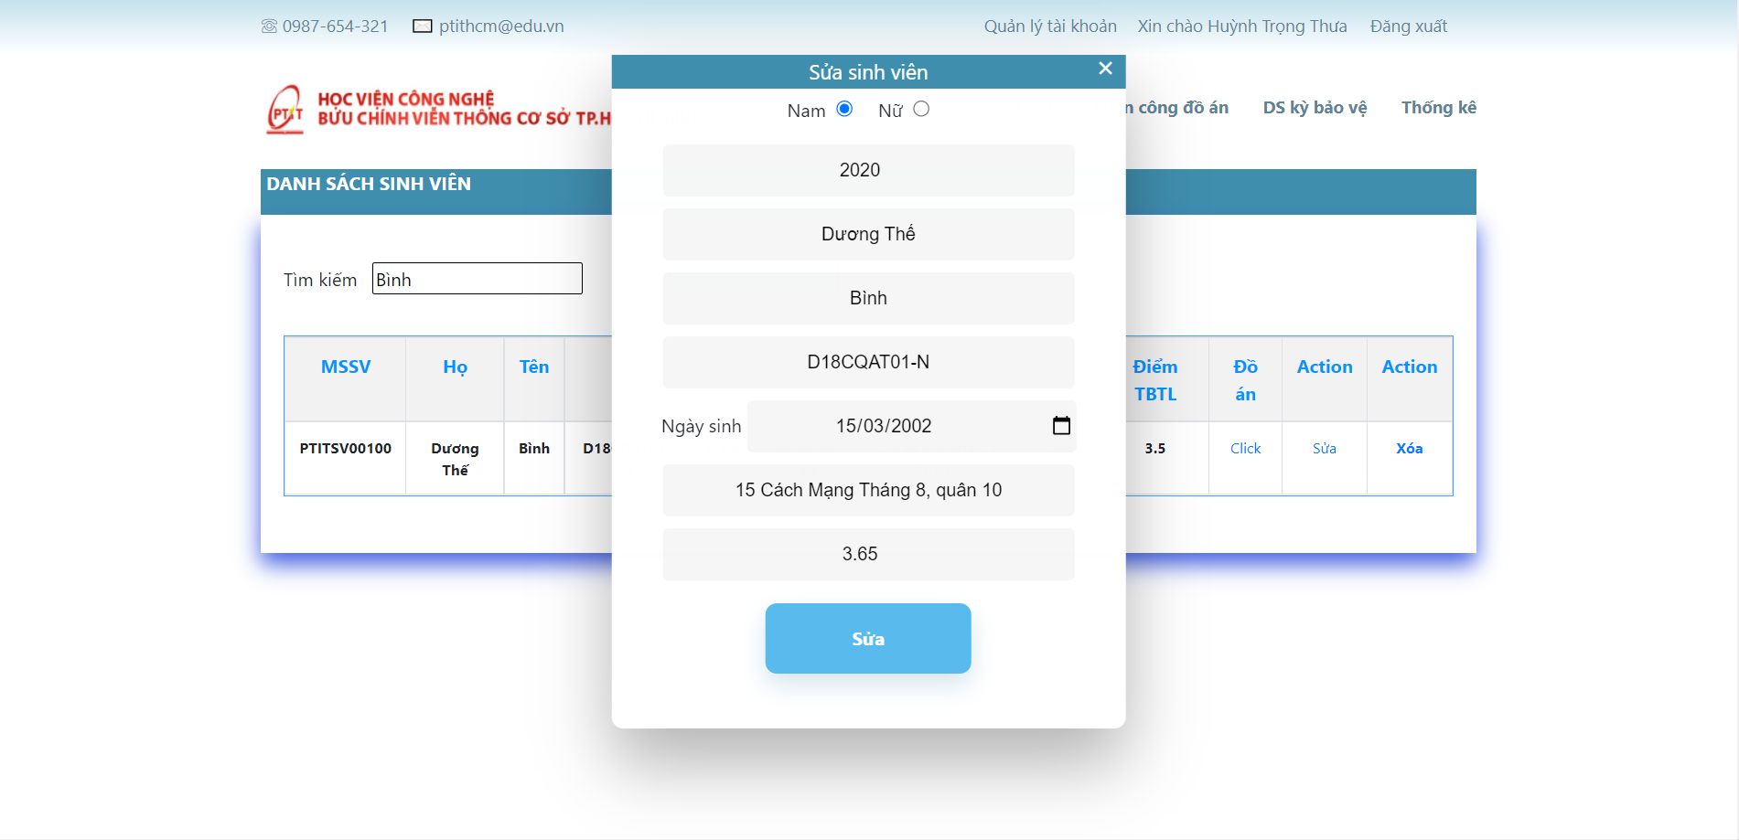

Địa chỉ và điểm TBTL đã được cập nhật thành công

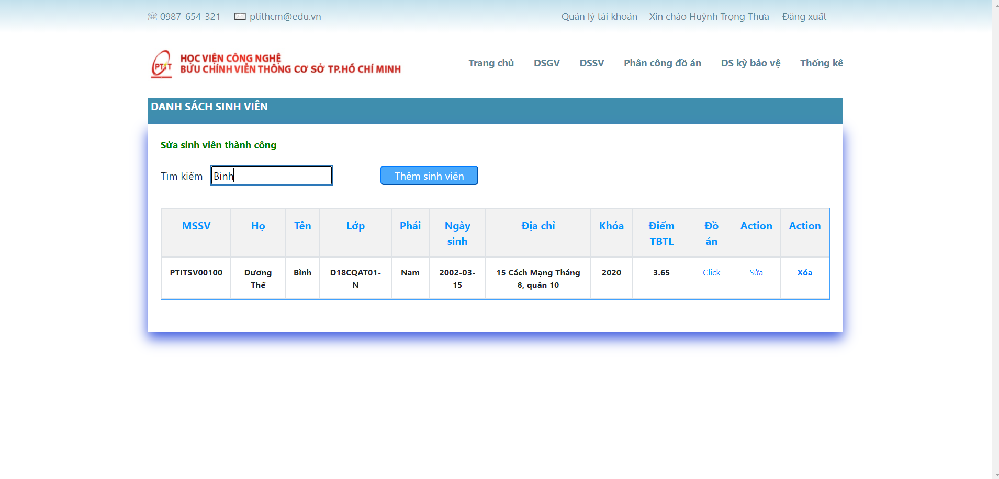

Thử xóa sinh viên này

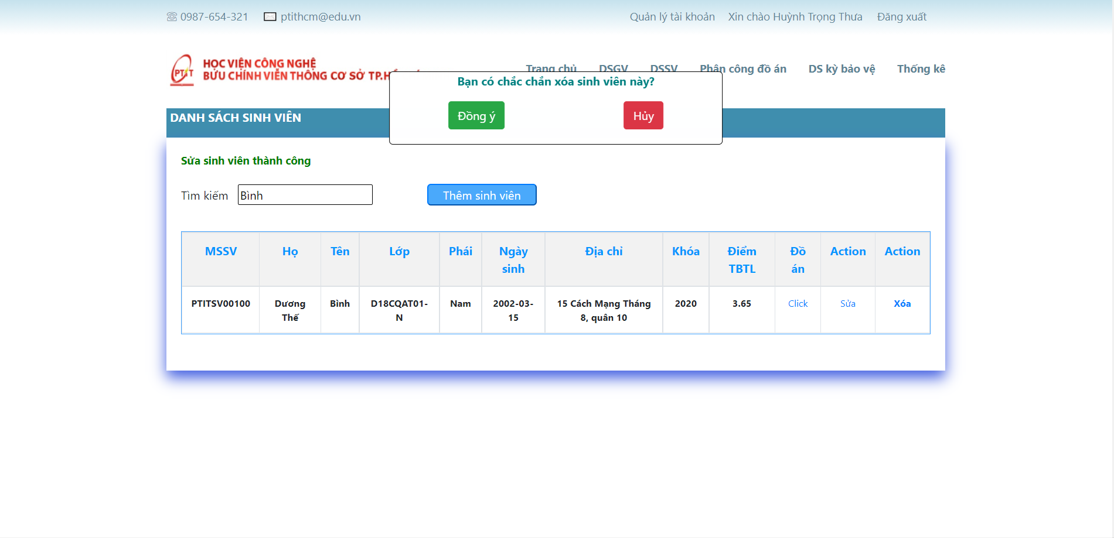

Không tìm thấy sinh viên này nữa => xóa thành công

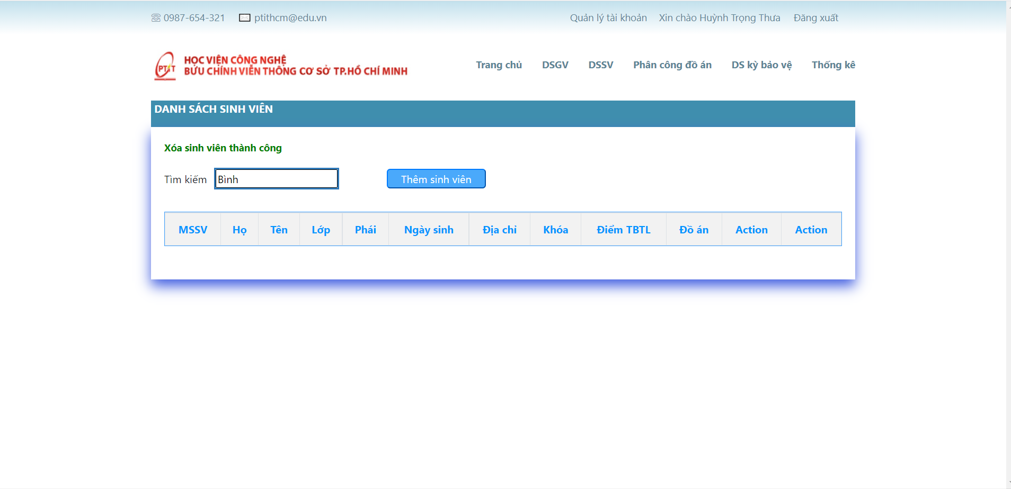

Chức năng quản lý tài khoản: Đây là chức năng đặc biệt của người quản trị cho phép thêm, xóa tài khoản của giảng viên hoặc sinh viên.

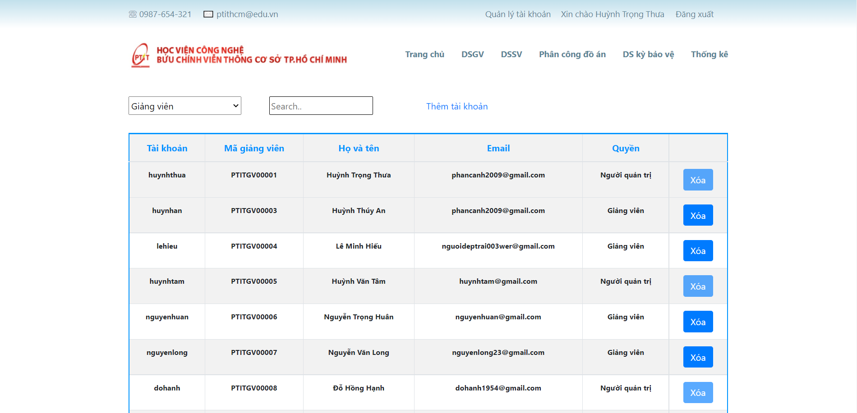

Thử thêm một tài khoản mới, nhập tên tài khoản trùng với một tài khoản đã tồn tại

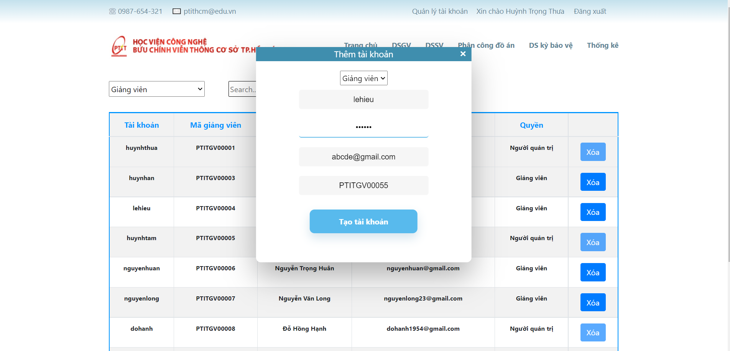

Ngoài ra còn nhiều phần kiểm tra dữ liệu nhập vào của người dùng như không được để trống, email phải đúng định dạng.

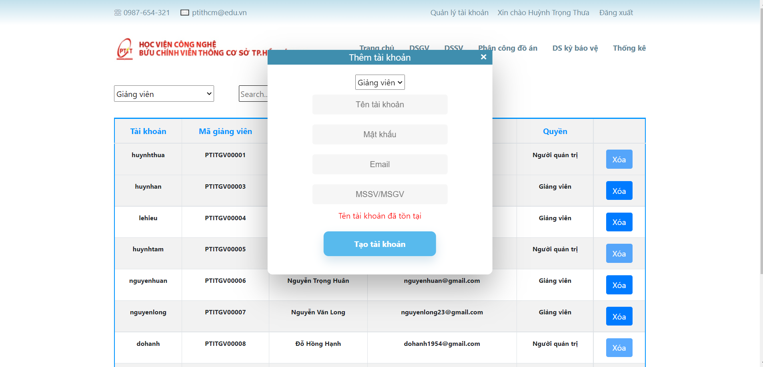

Thêm tài khoản mới (vonam)

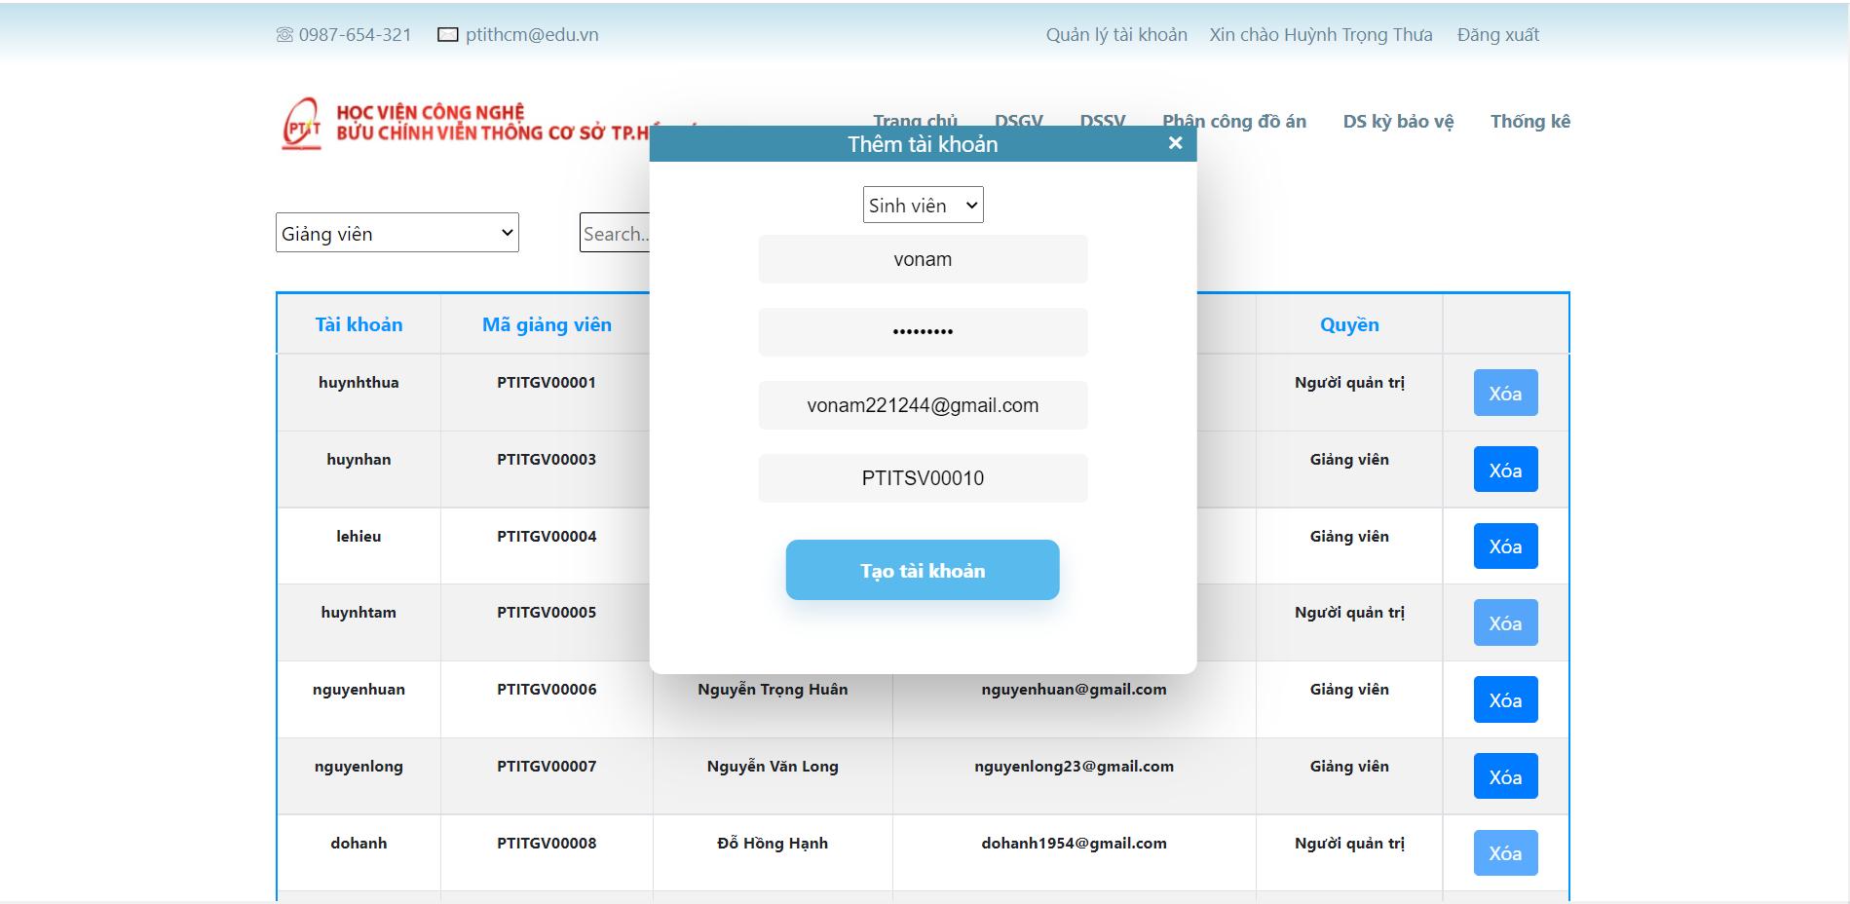

Thử tìm kiếm tài khoản mới tạo

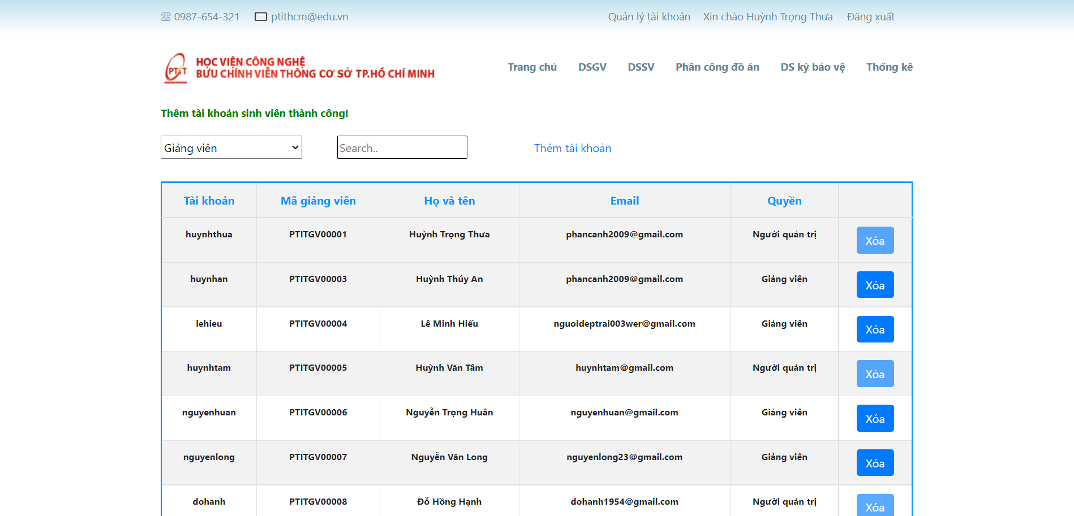

Tìm kiếm thấy tài khoản vonam => tạo thành công

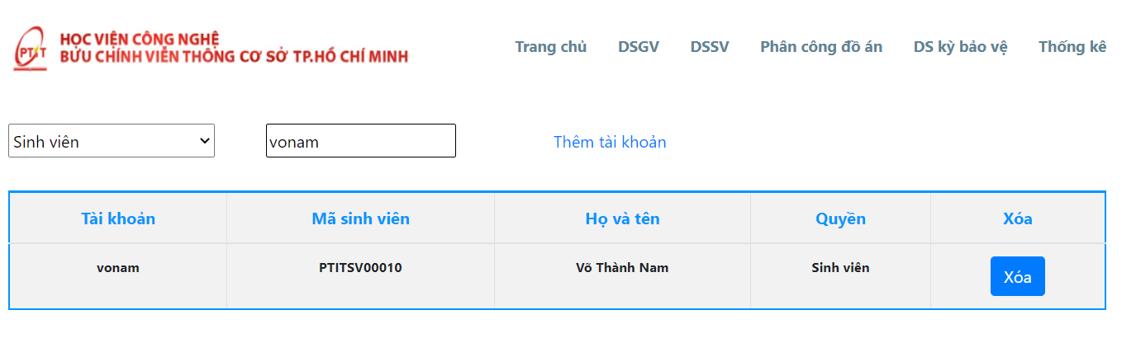

Thử xóa tài khoản vonam (cũng sẽ hiển thị một câu hỏi trước để tránh bấm nhầm)

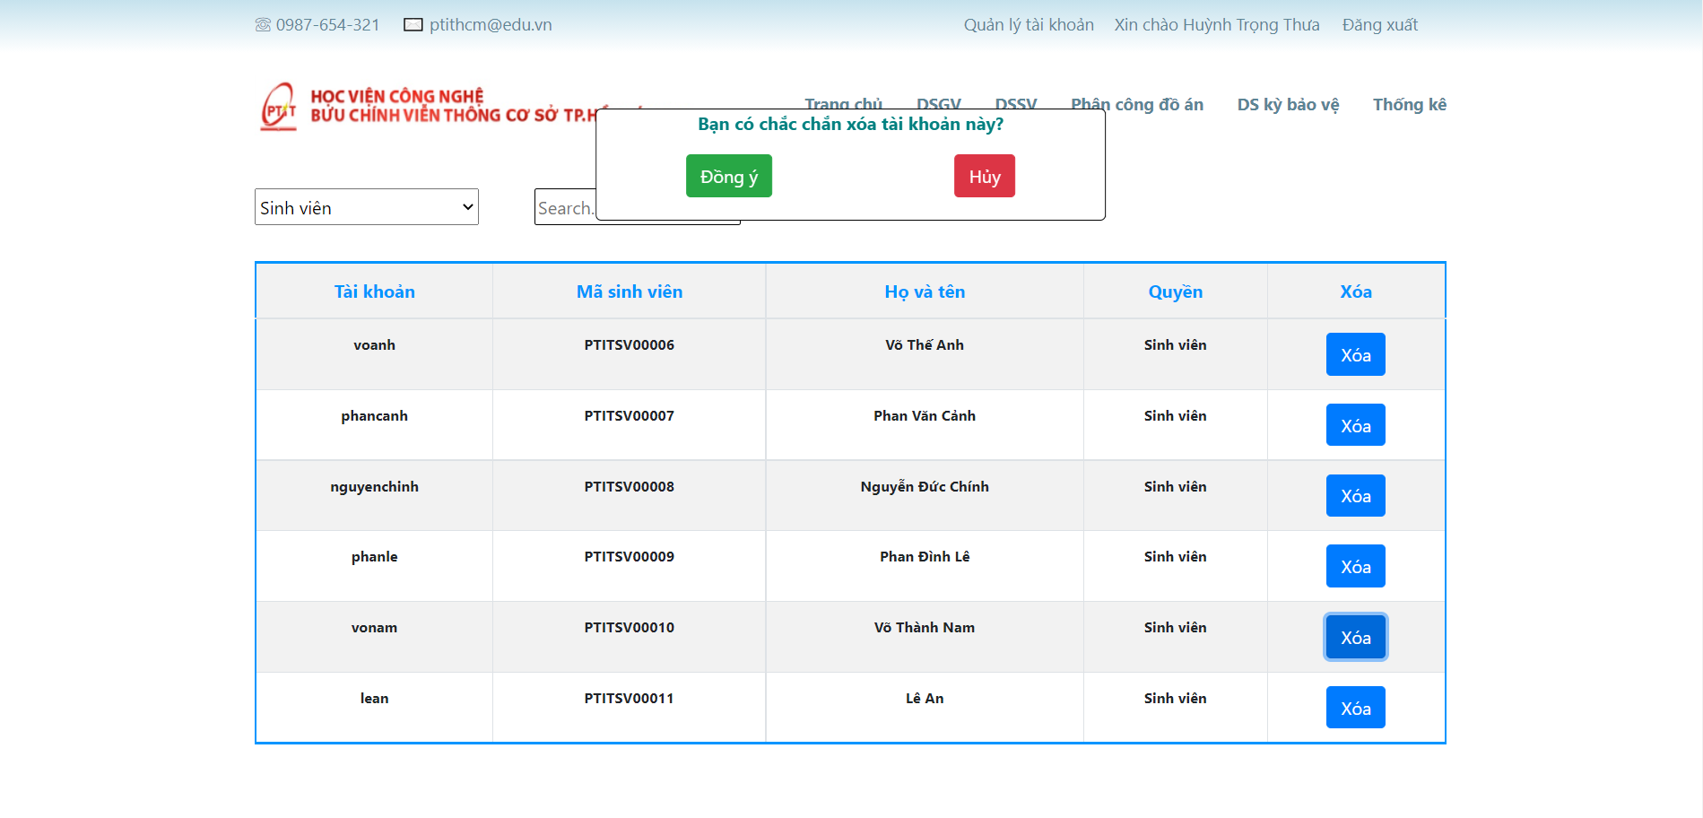

Xóa thành công, tài khoản vonam không còn trong database nữa

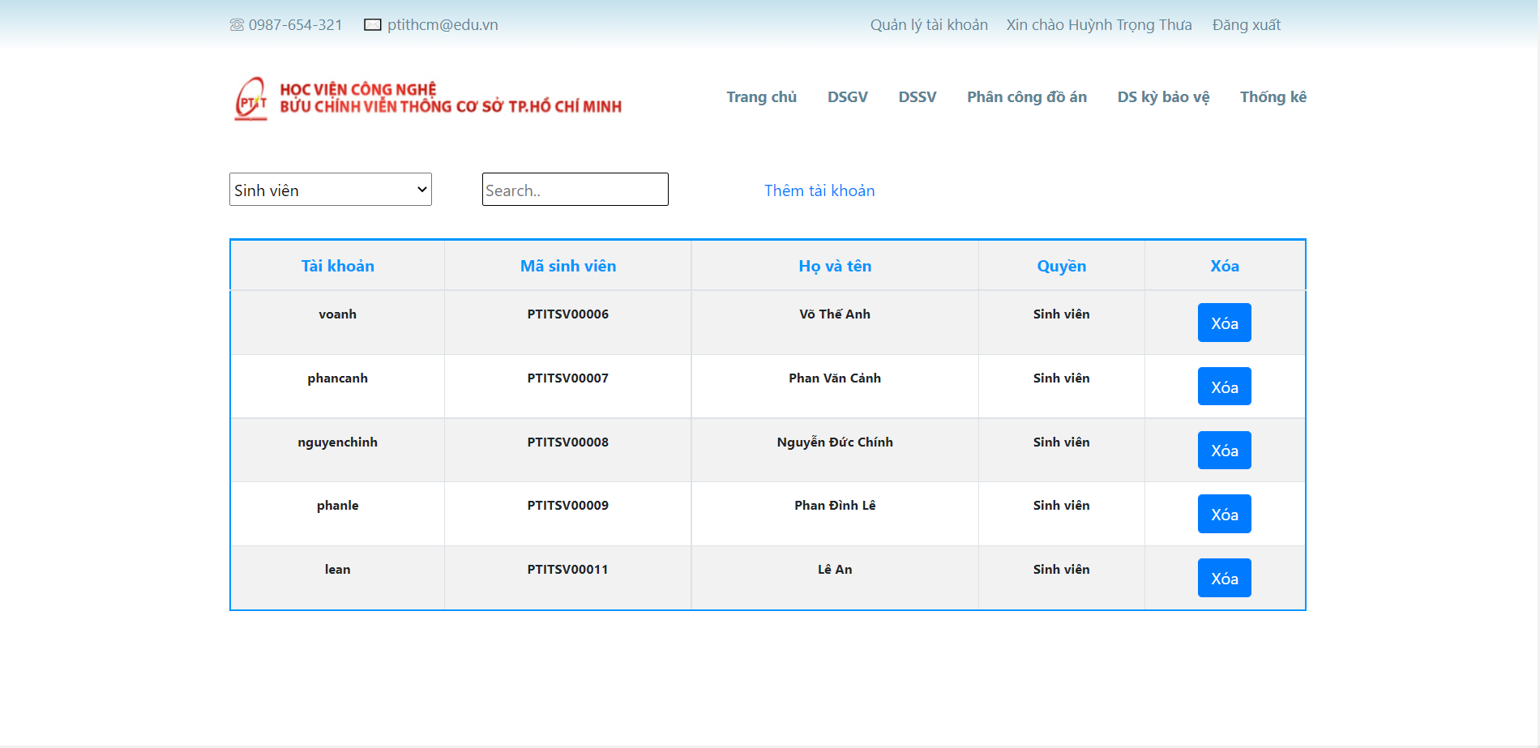

Tuy nhiên người quản trị chỉ có thể xóa tài khoản của giảng viên và sinh viên chứ không thể xóa được tài khoản của người quản trị. Chỉ có một tài khoản có quyền cao cấp nhất mới có thể làm được điều này đó là tài khoản admin.

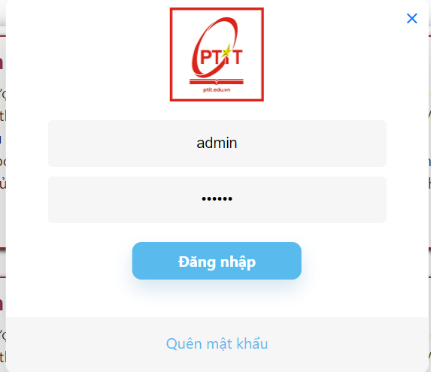

Trong phần quản lý tài khoản sẽ không thấy tài khoản này, vì không ai có khả năng quản lý admin được nữa (đây là tài khoản có quyền tối cao nhất). Mặt khác, tài khoản admin còn có thể nâng quyền của giảng viên lên thành người quản trị hoặc hạ quyền của người quản trị xuống giảng viên.

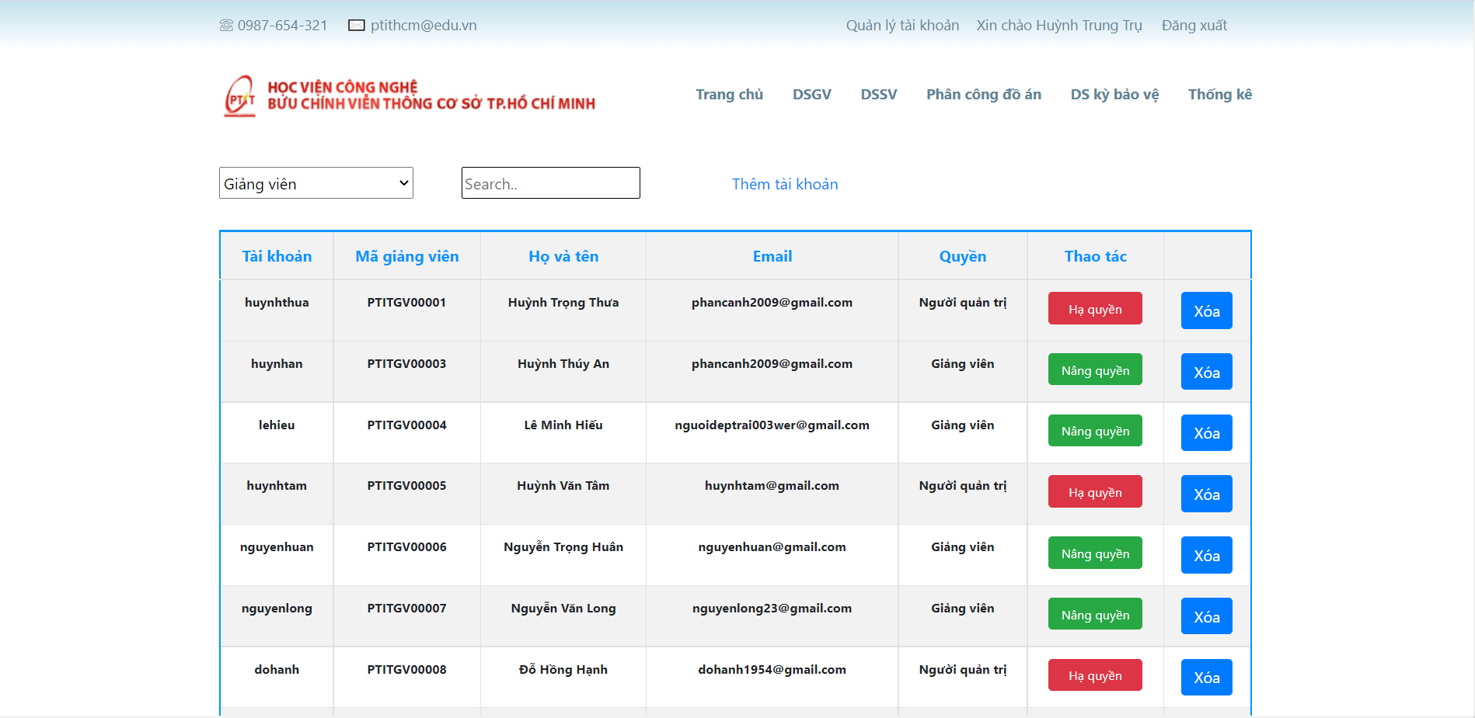

Nâng quyền tài khoản huynhthua

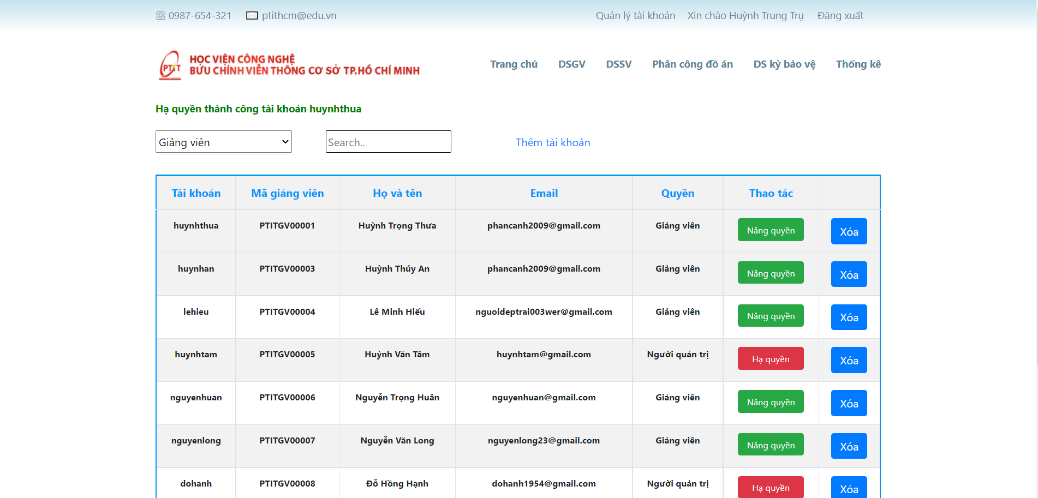

**Quy trình tạo một kỳ bảo vệ đồ án tốt nghiệp:** Giả sử năm 2021 chưa có kỳ bảo vệ, em sẽ trình bày từng bước từ lúc tạo mới kỳ bảo vệ cho tới lúc hoàn thành (vì chúng em không biết trên thực tế quy trình này hoạt động như thế nào nên phần trình bày dưới đây là dựa trên ý tưởng của nhóm em)

Em sẽ mở 2 tab trình duyệt, 1 tab đăng nhập vào tài khoản giảng viên, 1 tab đăng nhập vào tài khoản người quản trị. Đây là giao diện của trang phân công đồ án của tài khoản giảng viên

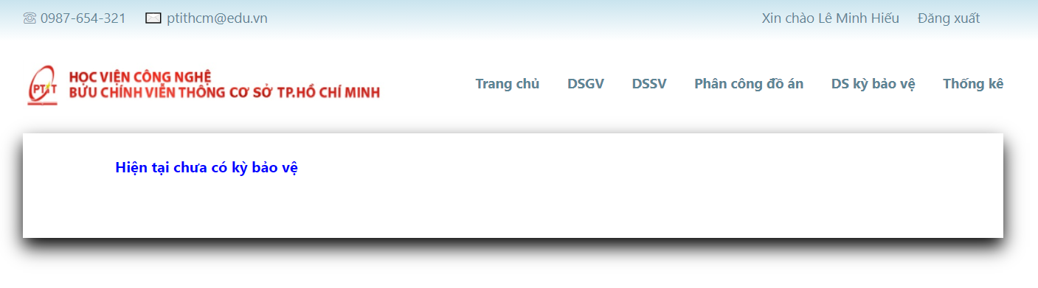

Còn đây là giao diện bên tài khoản người quản trị

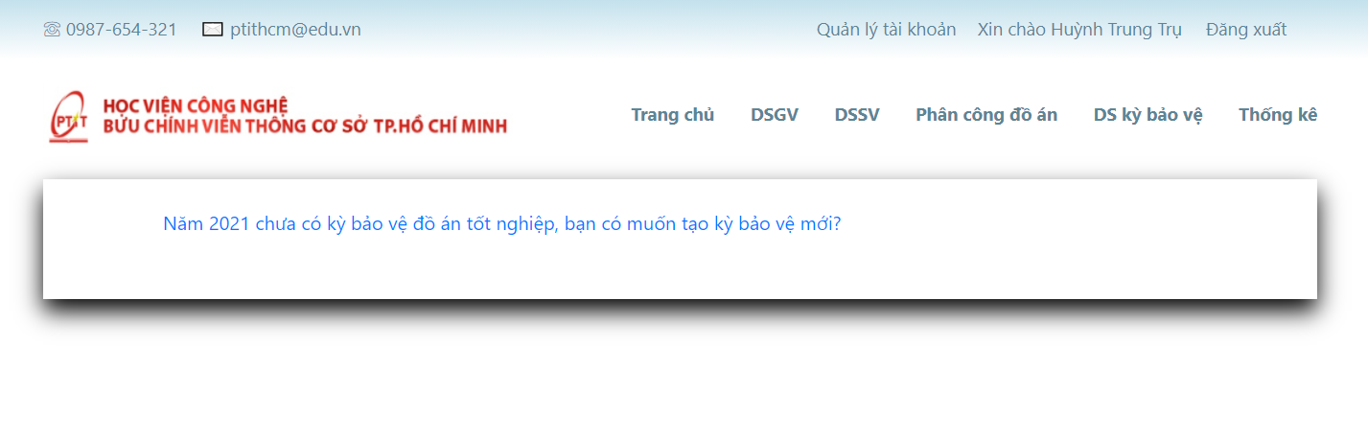

Khi bấm vào câu hỏi trên sẽ tiến hành tạo kỳ bảo vệ mới, công việc đầu tiên sẽ là tạo tiểu ban

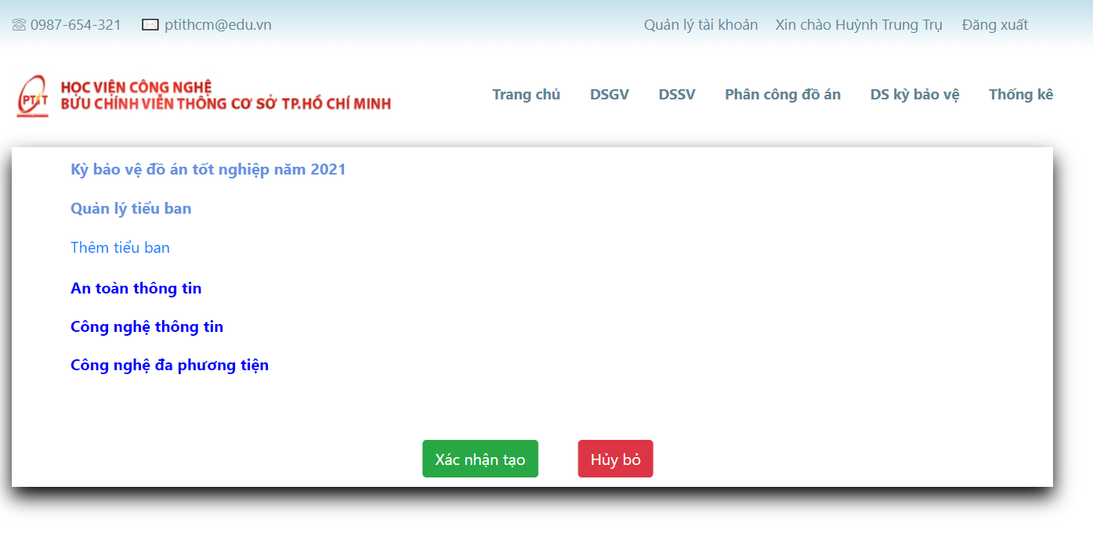

Chọn thêm tiểu ban mới, lúc này người quản trị sẽ tạo tiểu ban, thêm các giảng viên vào tiểu ban, thêm thời gian và địa điểm tổ chức báo cáo cho tiểu ban này

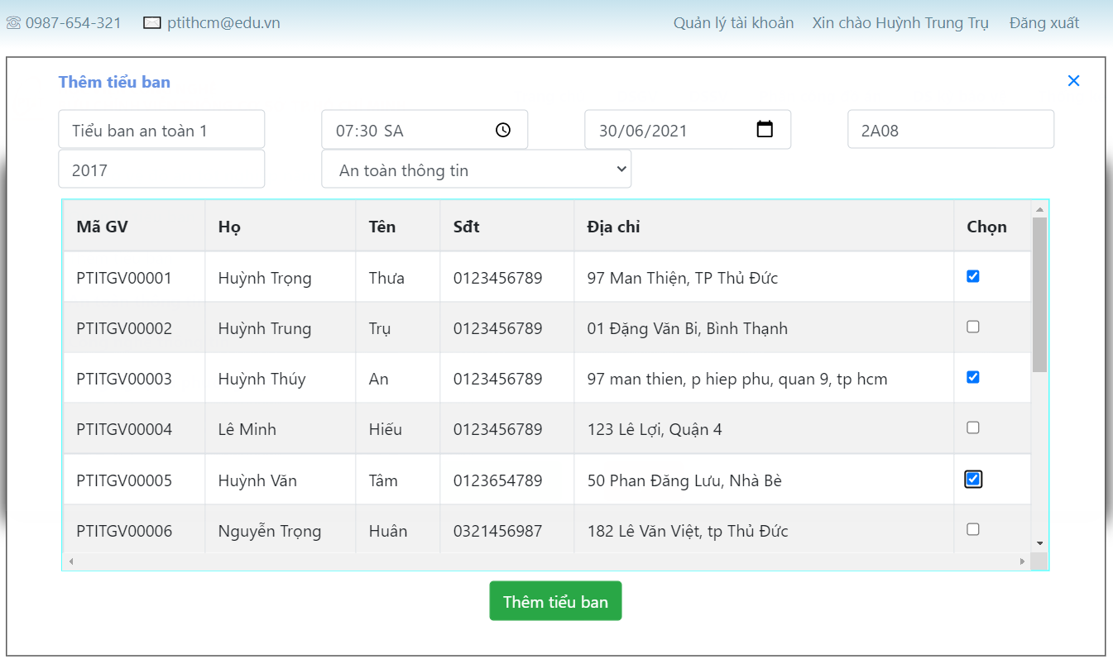

Tạo thành công thì tiểu ban vừa được tạo sẽ được hiển thị

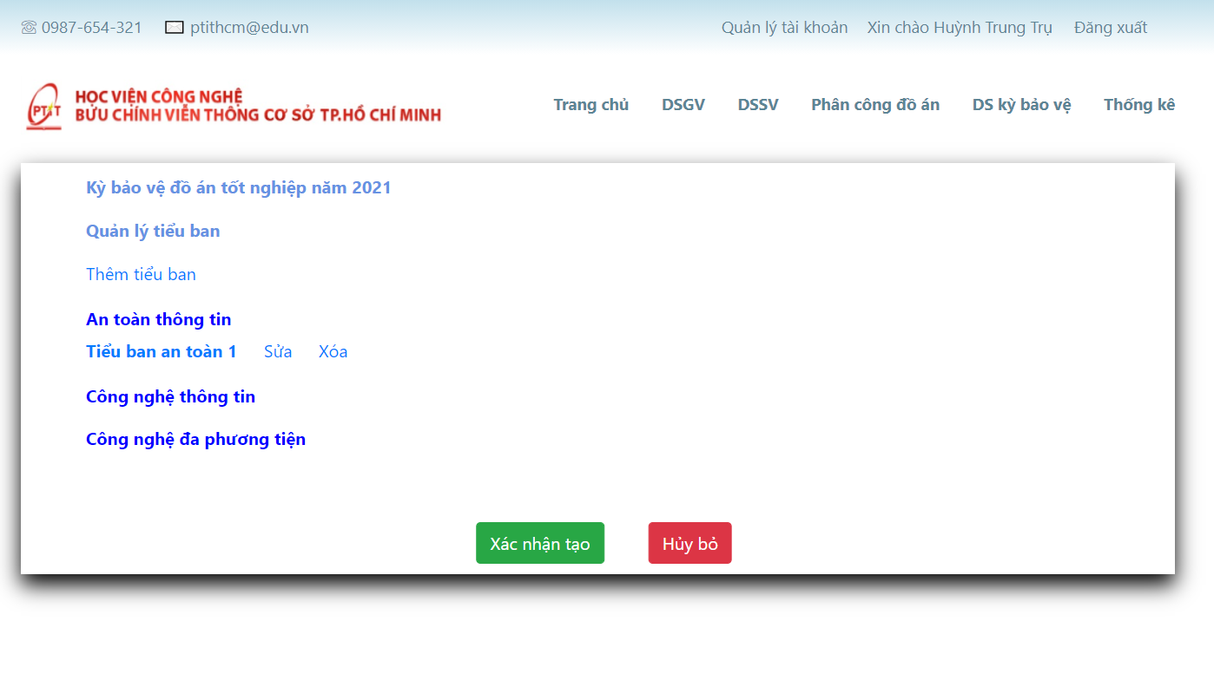

Có thể bấm vào tên tiểu ban để xem thông tin

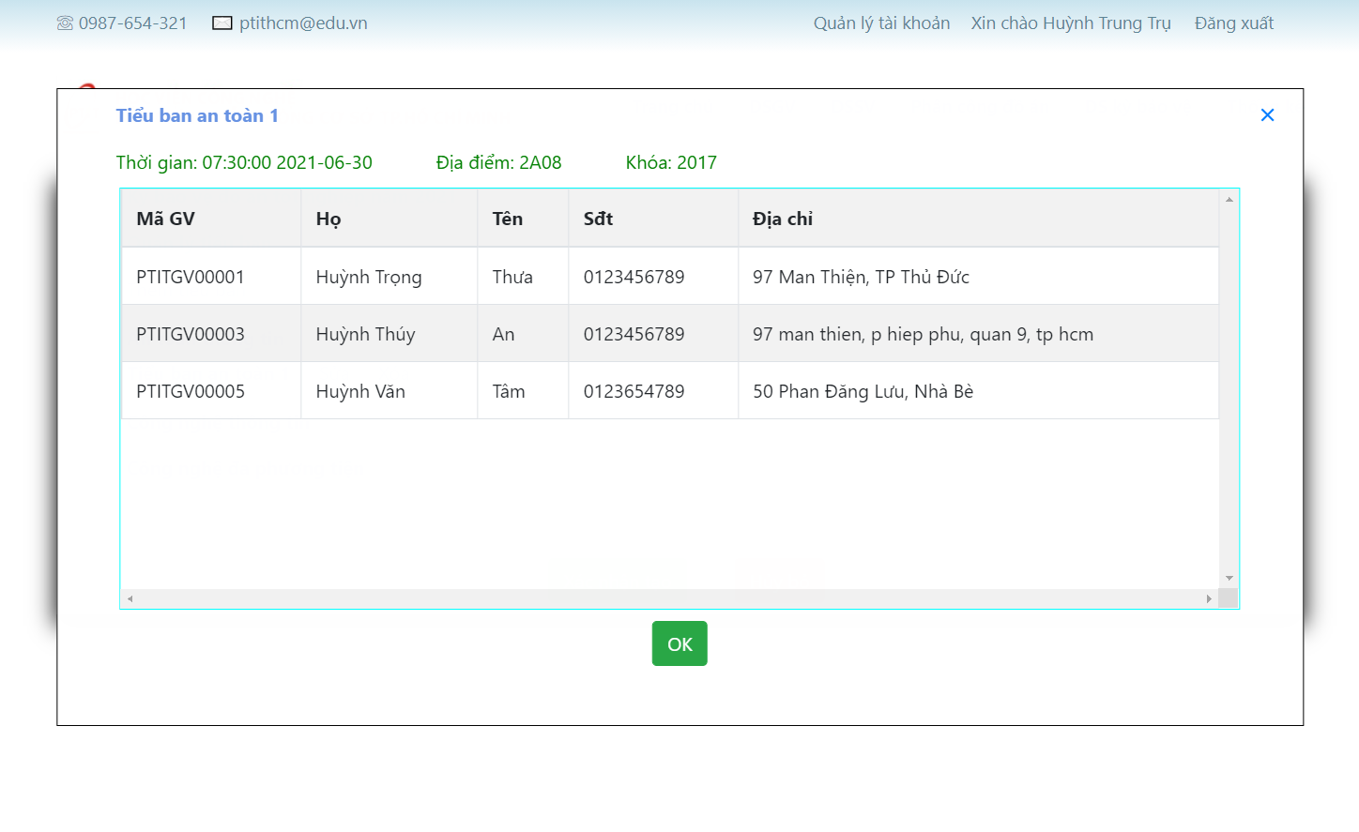

Em sẽ tạo mỗi chuyên ngành một tiểu ban

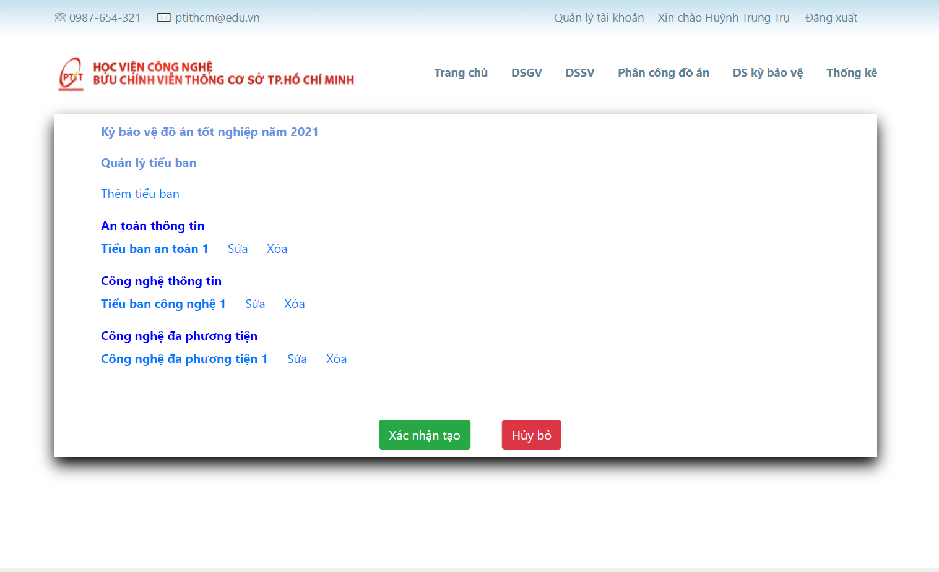

Nếu bây giờ hủy thì các tiểu ban vừa tạo sẽ bị xóa, và chuyển hướng về lại trang này



Còn nếu bấm xác nhận thì một kỳ bảo vệ mới sẽ được tạo thành công, trang phân công đồ án sẽ thay đổi giao diện như sau và người dùng sẽ được chuyển hướng tới trang này



Thử chuyển sang tab của tài khoản giảng viên xem giao diện có thay đổi gì không

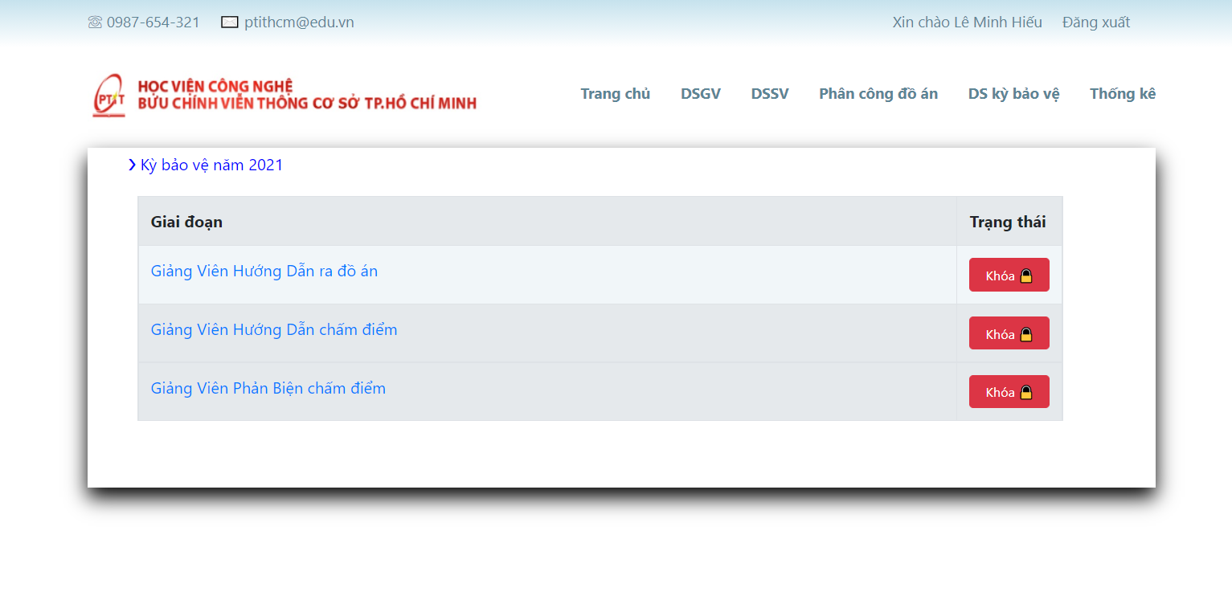

Bắt đầu phân tích chức năng:

Khi tạo kỳ bảo vệ thành công thì sẽ có 10 công việc cần phải thực hiện tuần tự tương đương với 10 dòng trong bảng này

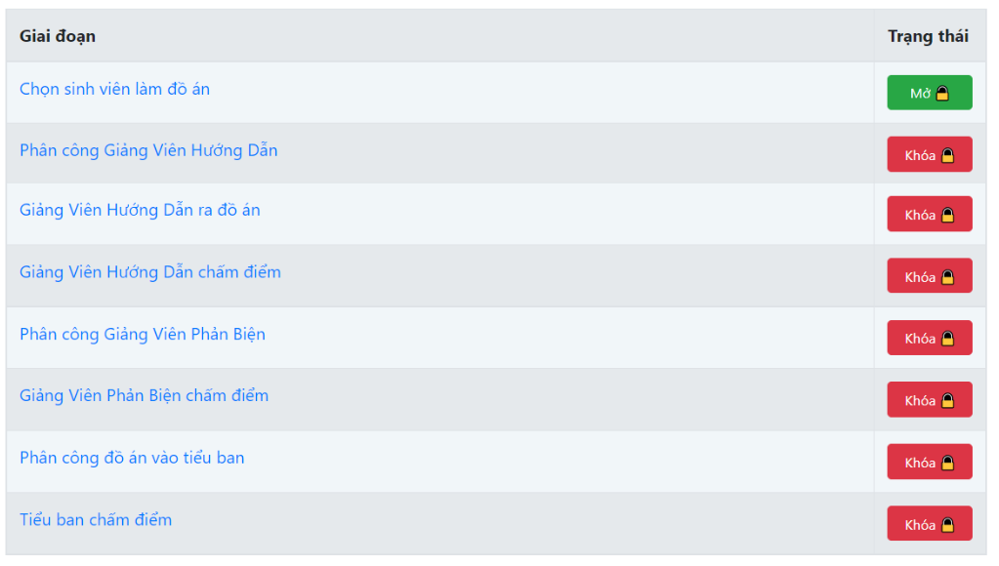

Cứ tới mỗi mốc thời gian nhất định, nhà trường (người quản trị) sẽ mở khóa một công việc để cho những người có trách nhiệm thực hiện, công việc nào đang ở trạng thái mở khóa thì sẽ bấm vào được đường dẫn tới công việc đó, còn công việc nào đang ở trạng thái khóa thì sẽ không thực hiện được.

Đây là logic do nhóm em tự nghĩ ra để đảm bảo cho việc hoạt động nhất quán của chương trình. Ví dụ tránh trường hợp đồ án của sinh viên A đã đủ điểm hướng dẫn và điểm phản biện, đã được phân vào một tiểu ban nào đó. Tuy nhiên, có một giảng viên vô tình bấm vào lại công việc chấm điểm hướng dẫn và cho điểm hướng dẫn của sinh viên đó là điểm không đạt thế thì dữ liệu sẽ không đúng, từ đó dẫn đến sai sót trong hệ thống. Chức năng này sẽ giúp cho giảng viên hoặc người quản trị biết rằng thời gian này mình cần phải làm công việc gì dựa vào trạng thái của công việc được hiển thị ở cột bên phải của bảng.

Phân quyền: Đối với người quản trị thì được toàn quyền tham gia vào tất cả các công việc ở trong trang này



Còn đối với giảng viên thì chỉ có thể thực hiện được 3 công việc sau, bởi vì ngoài 3 công việc này thì các công việc như chọn giảng viên, phân loại đồ án vào tiểu ban, công bố kết quả kỳ bảo vệ... phải được nhà trường quản lý (người quản trị)



Bây giờ em sẽ đi vào chi tiết từng công việc:

Bổ sung tiểu ban: Khi click vào nút này sẽ dẫn đến trang quản lý các tiểu ban hiện tại, cho phép người quản trị có thể xem và bổ sung thêm tiểu ban (lý do không có sửa và xóa vì nó sẽ làm cho dữ liệu không đồng bộ, giống như vấn đề em đã giải thích ở trên với sinh viên A)

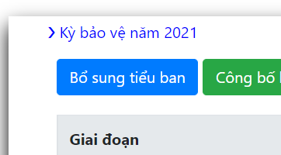

Trang này giống như ở phần tạo kỳ bảo vệ em đã trình bày trước đó nên em sẽ bỏ qua

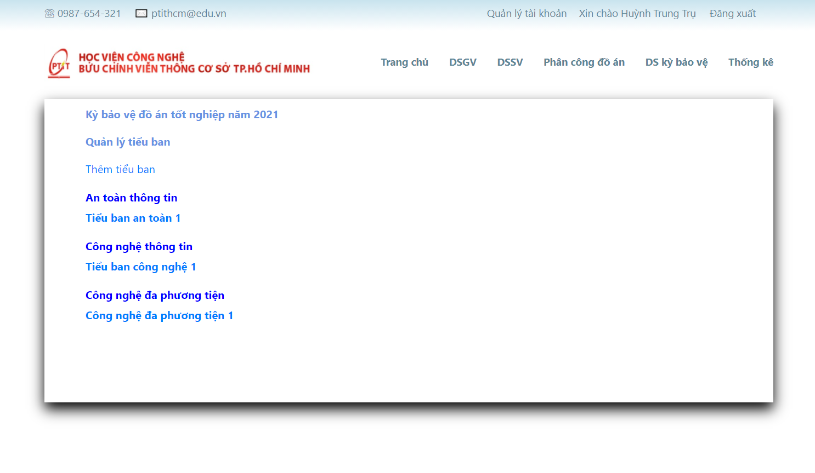

Chức năng chọn sinh viên làm đồ án: Khi bấm vào sẽ dẫn đến trang chọn sinh viên làm đồ án, cho phép người quản trị chọn ra được những sinh viên từ năm 4 trở lên đủ điểm trung bình tích lũy và chưa từng làm đồ án.

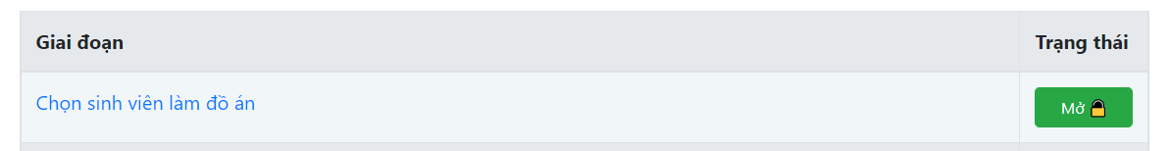

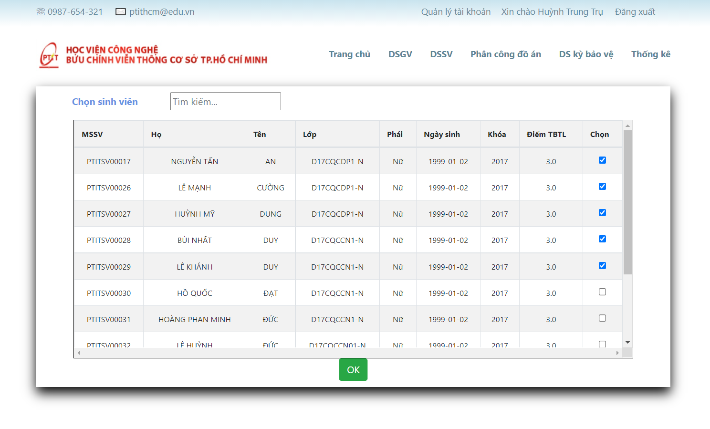

Người quản trị sẽ chọn 2 sinh viên đầu tiên

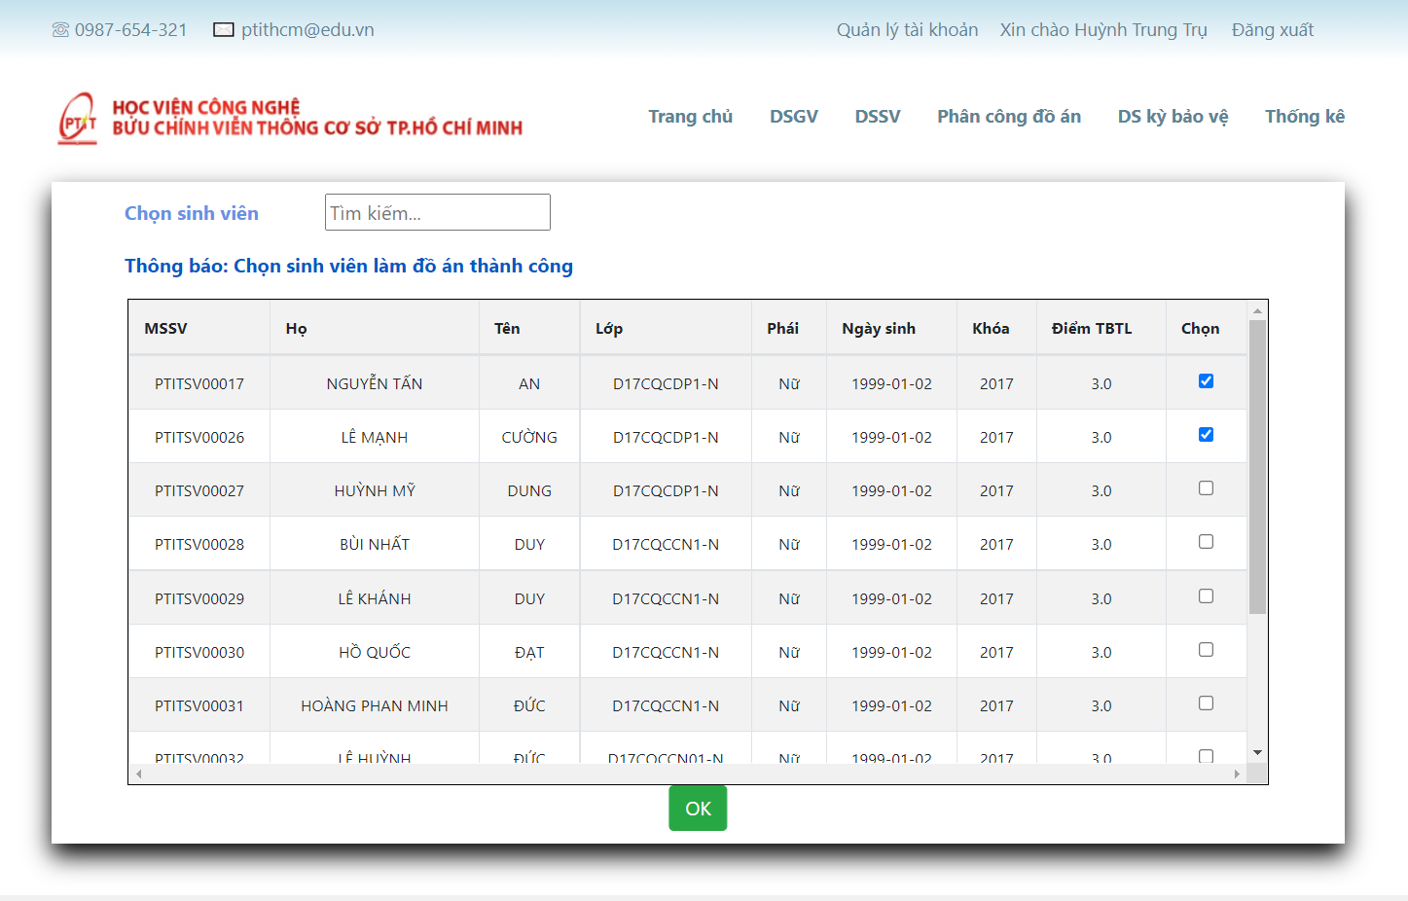

Chức năng phân công giảng viên hướng dẫn cho từng đề tài: Khi bấm vào sẽ dẫn đến trang chọn giảng viên hướng dẫn cho 5 sinh viên đã chọn ở bước trước



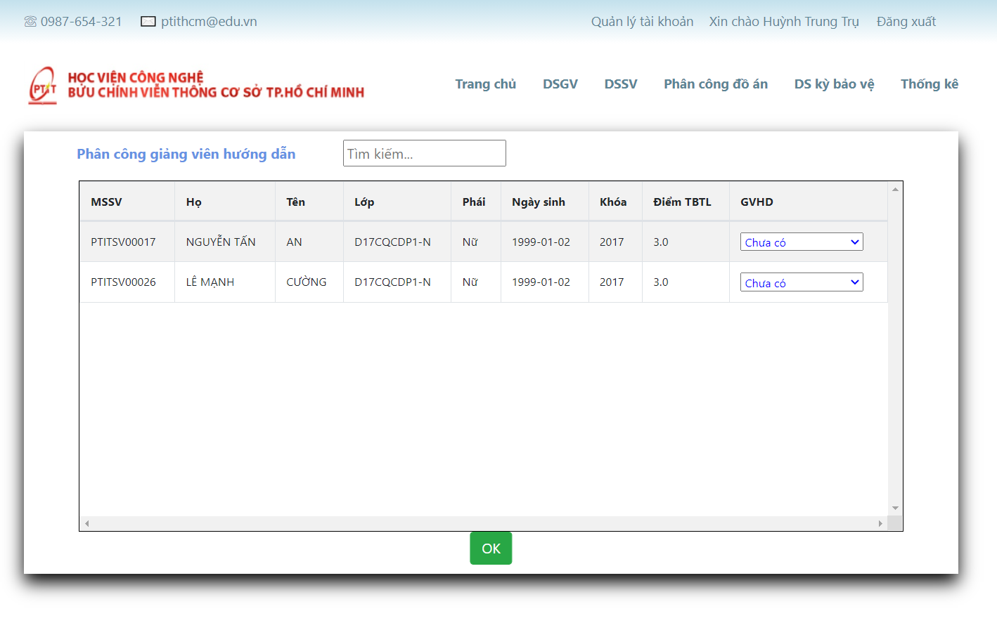

Lần lượt chọn giảng viên hướng dẫn cho từng sinh viên

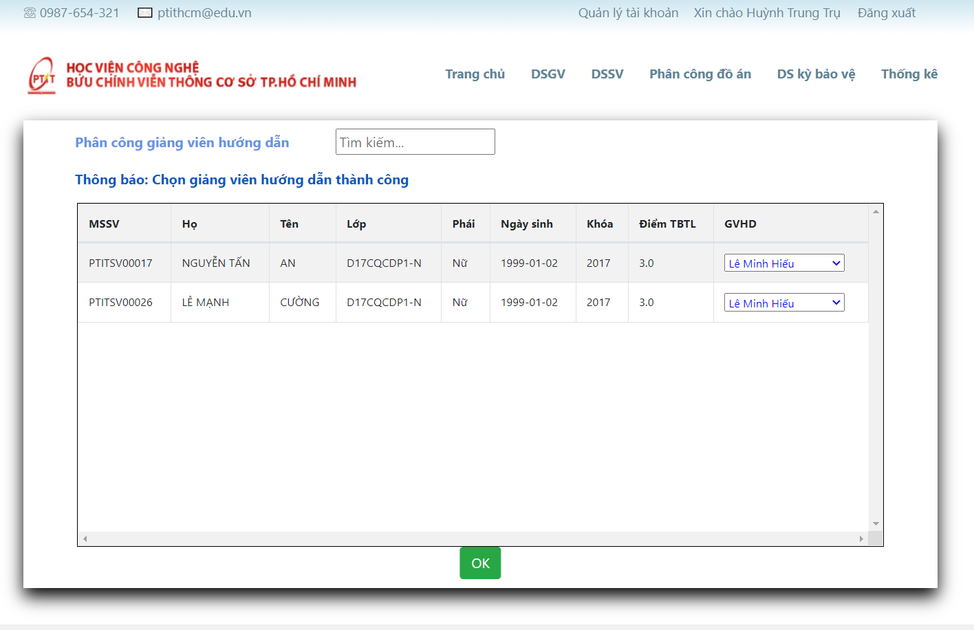

Chức năng ra đồ án cho sinh viên: Ở bước này giảng viên hướng dẫn của sinh viên nào sẽ chọn ra một đề tài cho sinh viên đó. Vì bước trước người quản trị đã chọn giảng viên Lê Minh Hiếu làm giảng viên hướng dẫn cho 2 sinh viên, nên bây giờ em sẽ chuyển sang trình duyệt có tài khoản của giảng viên này để thực hiện công việc ra đề tài.

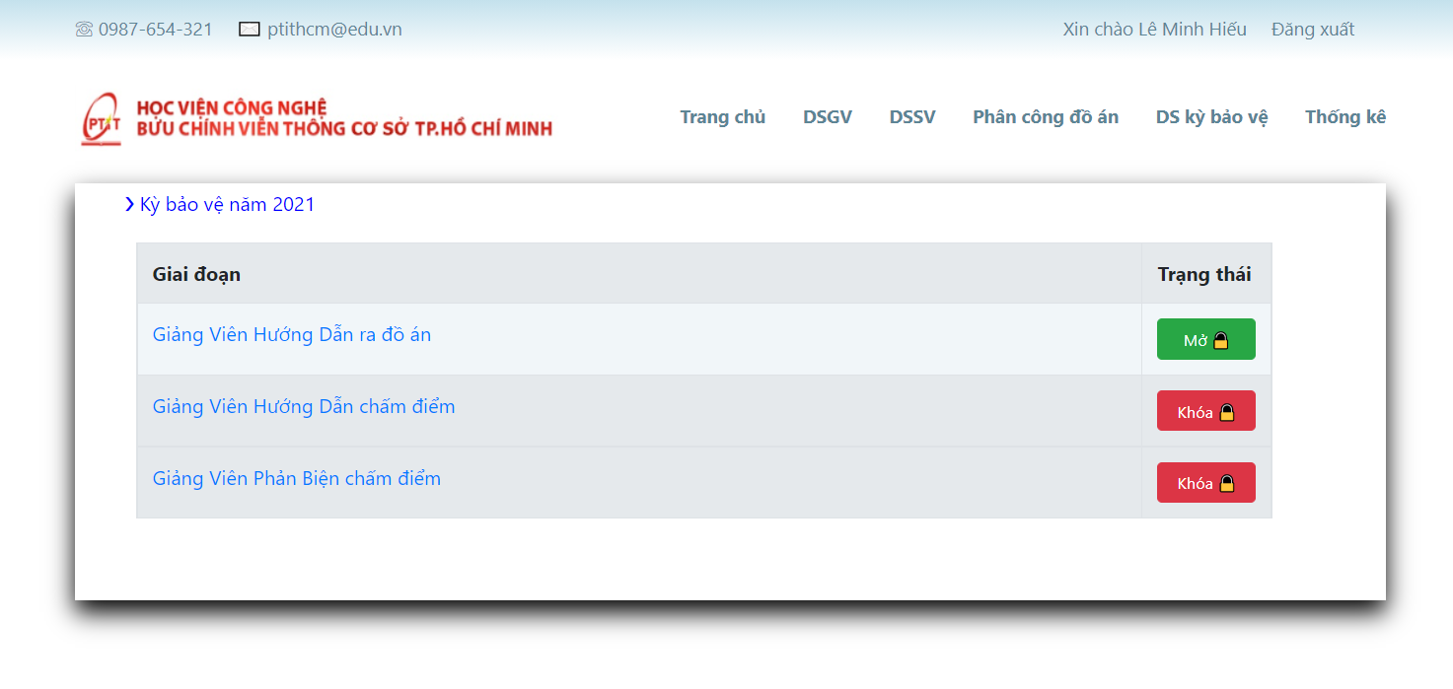

Tiến hành chọn đề tài cho 2 sinh viên trên

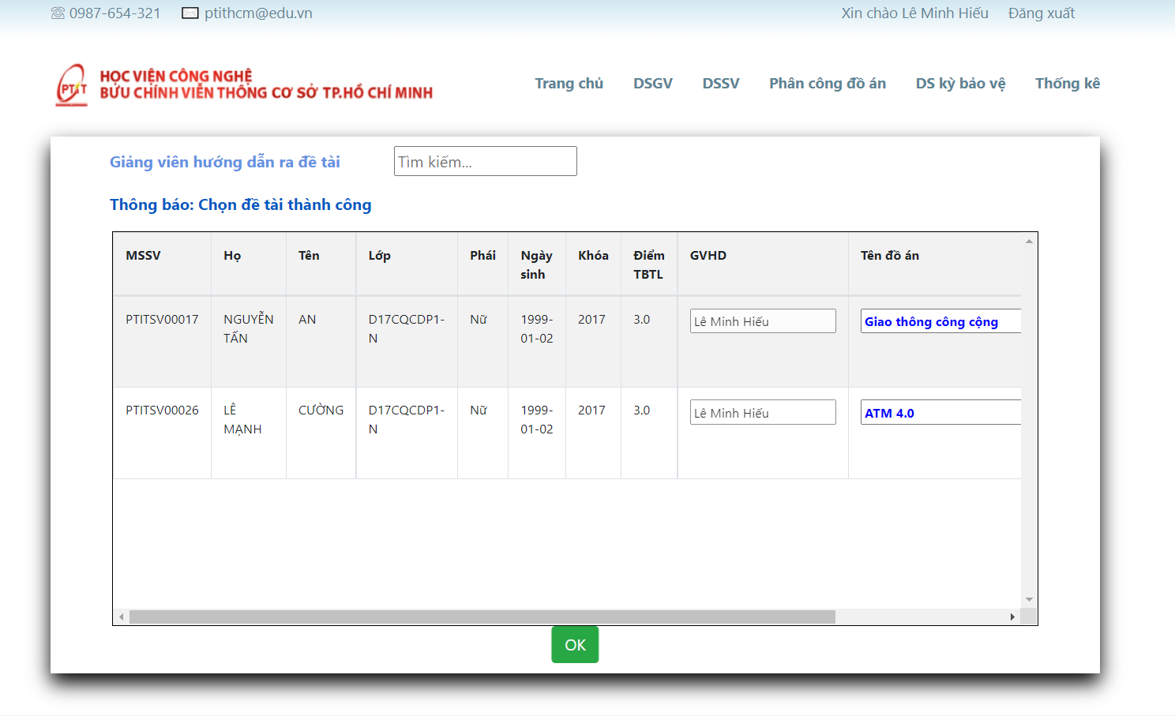

Chuyển sang người quản trị mở khóa chức năng tiếp theo – chấm điểm hướng dẫn:

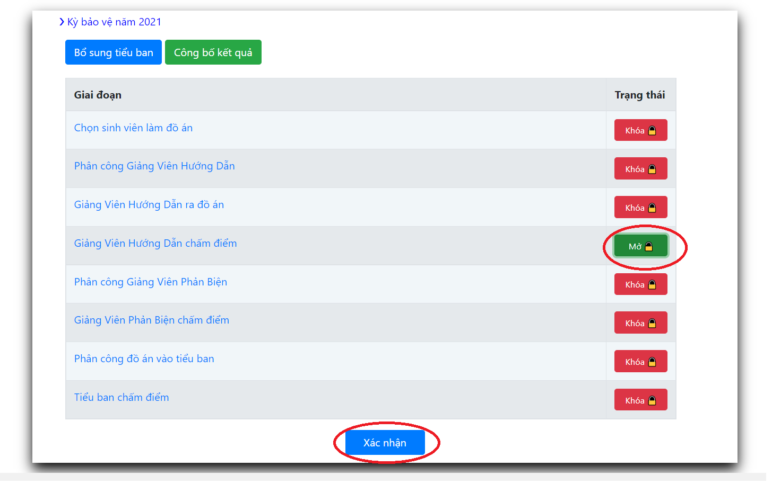

Chuyển sang tab giảng viên sẽ thấy chức năng tiếp theo đã được mở khóa, tiến hành chấm điểm cho sinh viên

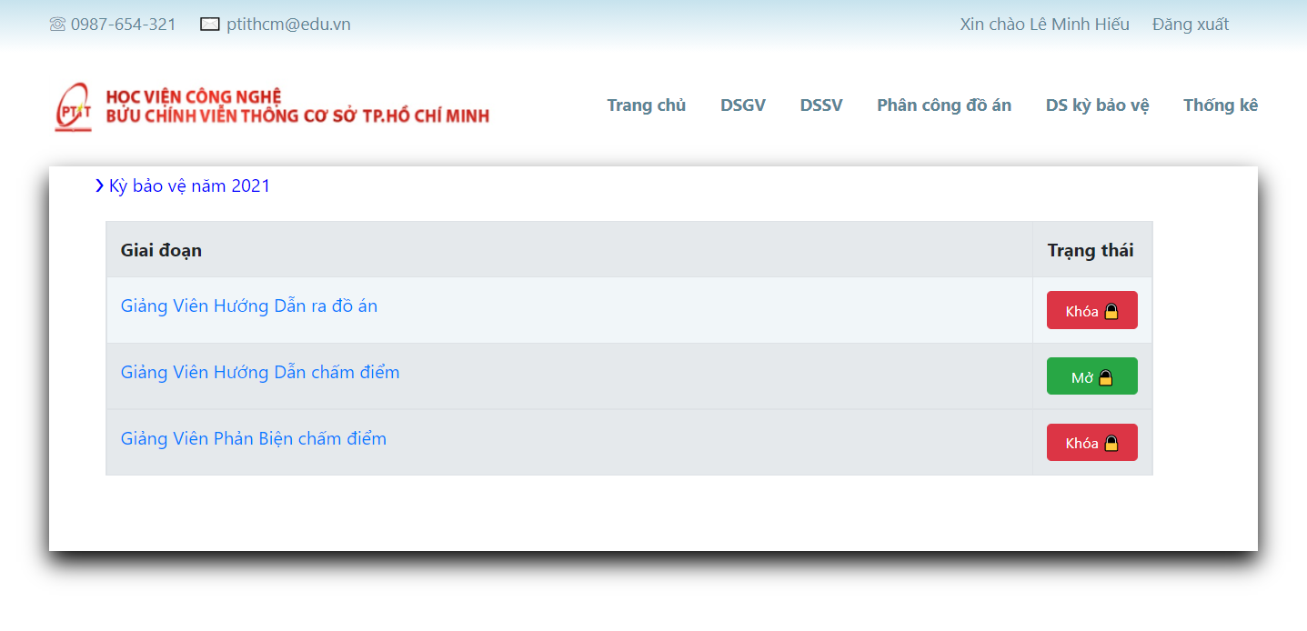

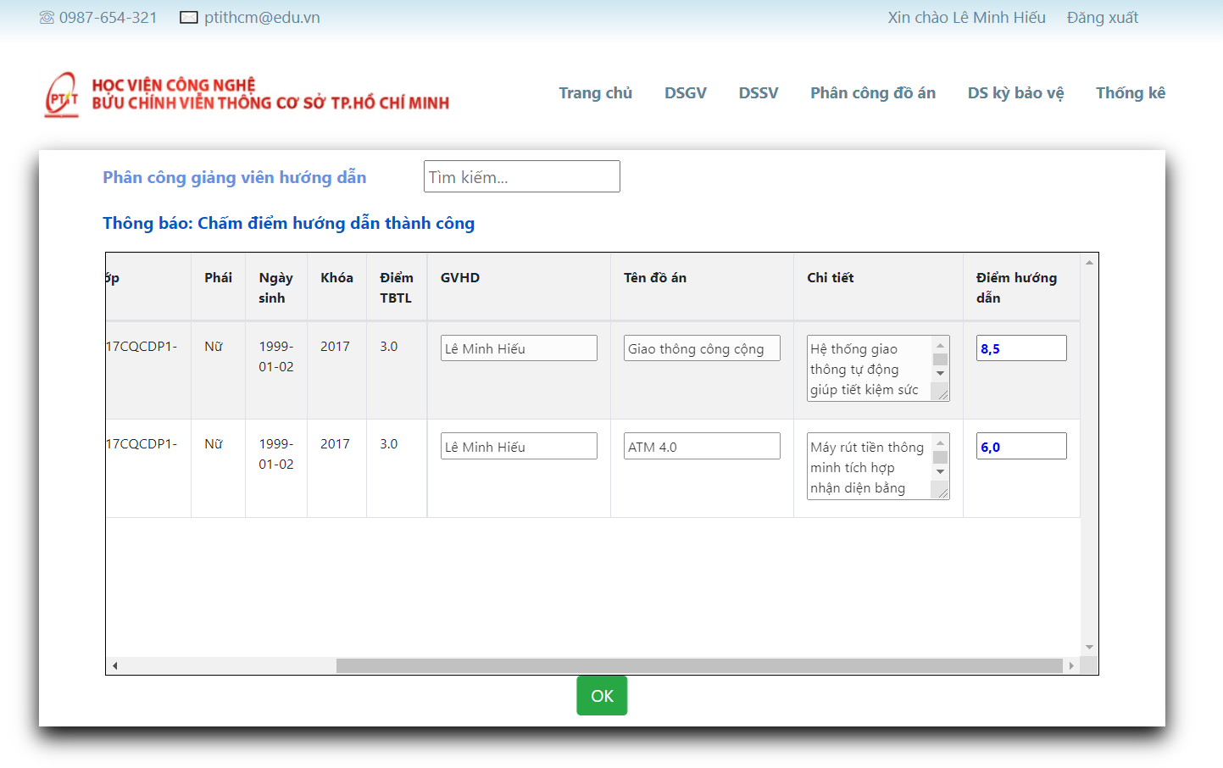

Chức năng phân công giảng viên phản biện: Người quản trị sẽ thực hiện công việc tiếp theo, đó là phân công giảng viên phản biện cho sinh viên, chỉ những sinh viên có điểm hướng dẫn lớn hơn hoặc bằng 5 mới được hiển thị ở đây



Người quản trị thực hiện tương tự như ở bước phân công giảng viên hướng dẫn

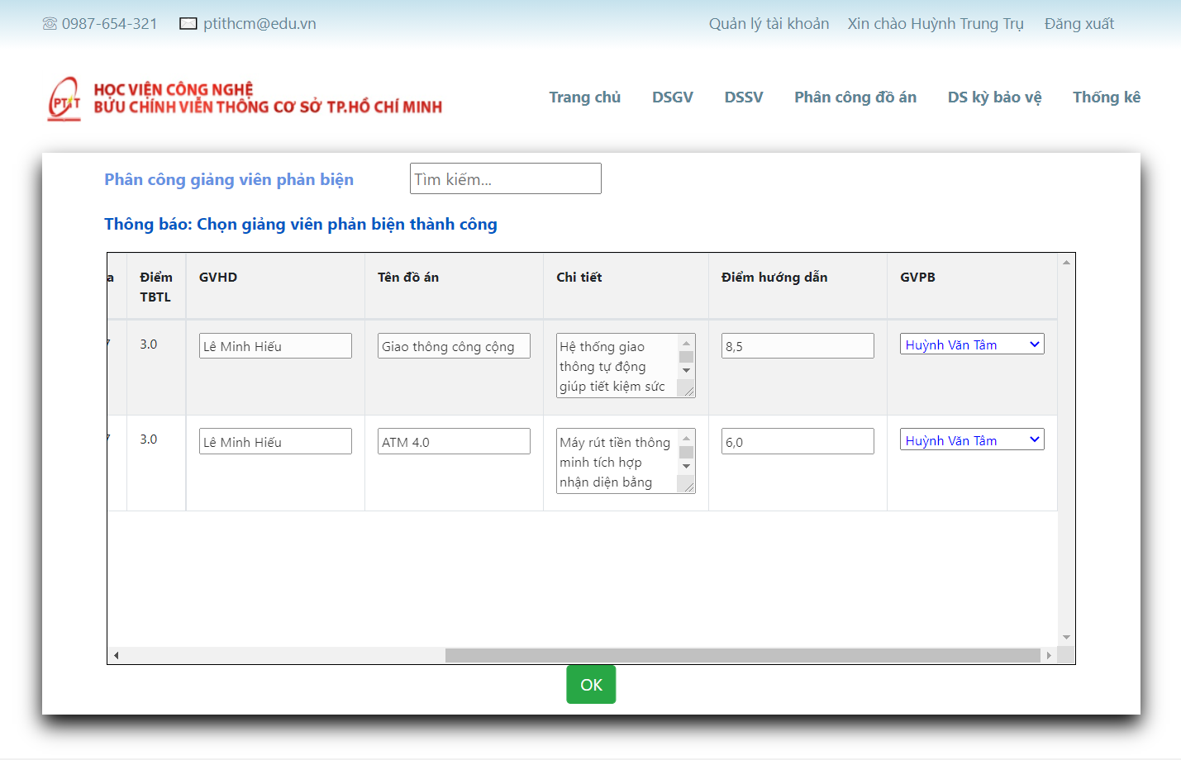

Chức năng chấm điểm phản biện: Người quản trị mở khóa công việc tiếp theo – chấm điểm phản biện:



Lúc này em sẽ đăng nhập bằng tài khoản Huỳnh Văn Tâm để tiến hành chấm điểm phản biện cho 2 sinh viên trên

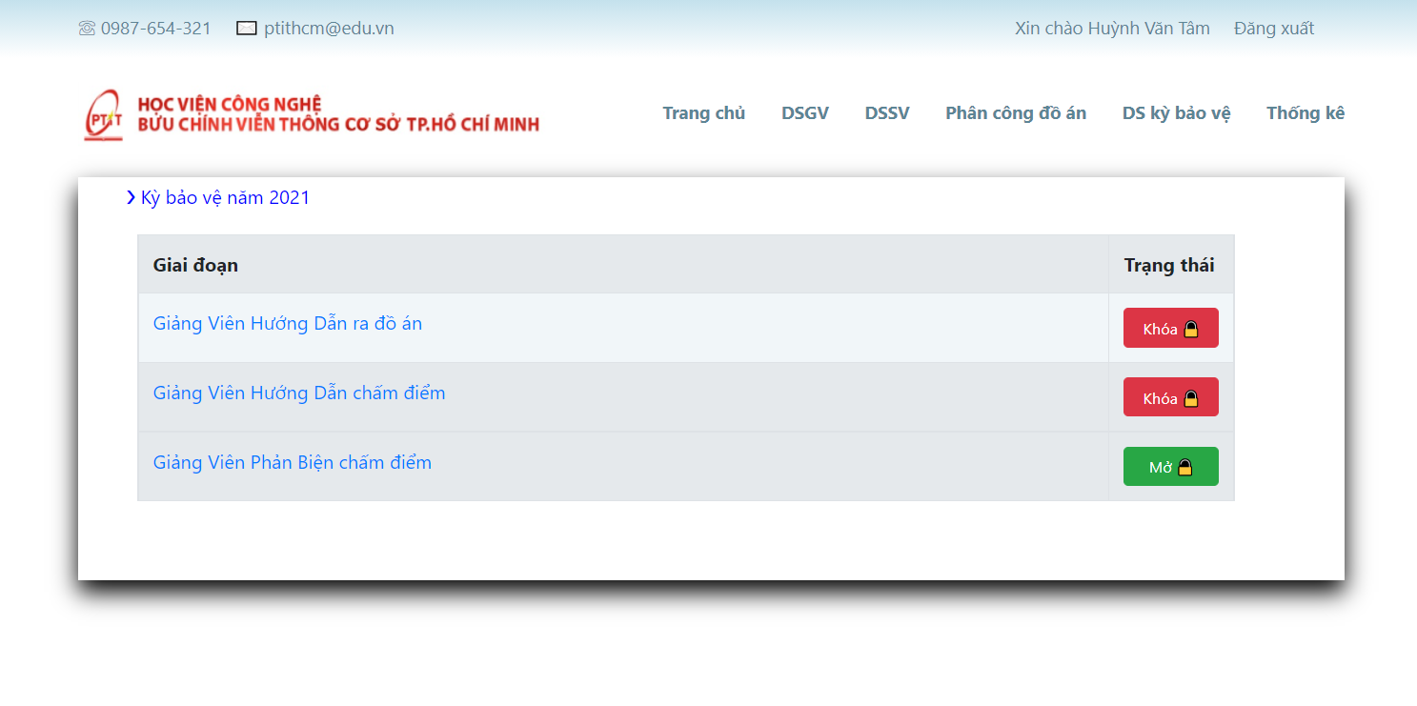

Tiến hành chấm điểm phản biện

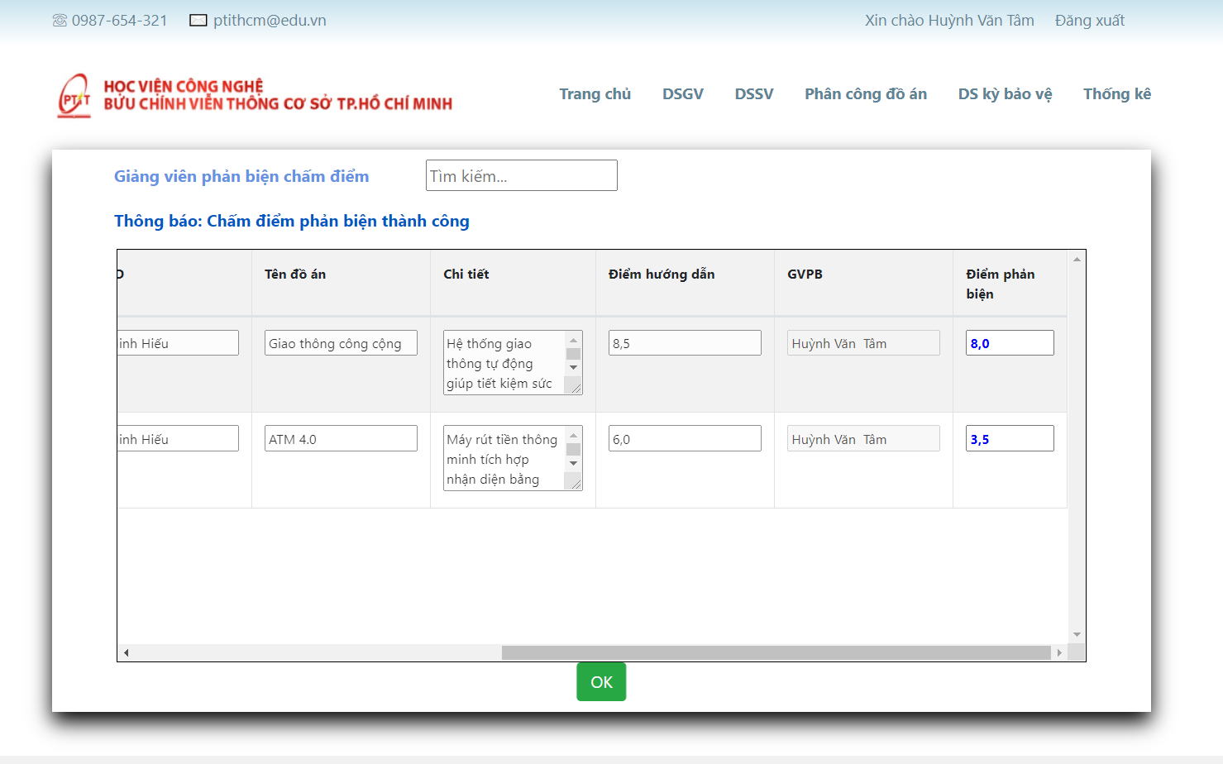

Chức năng phân công đồ án vào tiểu ban:



Ở trang này chỉ hiển thị những sinh viên có (điểm hướng dẫn + điểm phản biện)/2 >=5, vì sinh viên kia có điểm trung bình cộng = (6+3.5)/2 = 4.75 nên đồ án của sinh viên này không đủ điều kiện để được phân vào tiểu ban, và hệ thống sẽ tự động khởi tạo điểm tiểu ban của đồ án này là 0 => vậy điểm tổng kết đồ án của sinh viên này = (6+3.5+0)/3 = 3.17. Còn bạn sinh viên ở trên do có trung bình cộng điểm hướng dẫn và điểm tiểu ban = (8.5+8)/2 = 8.25 nên sẽ được đi tiếp.

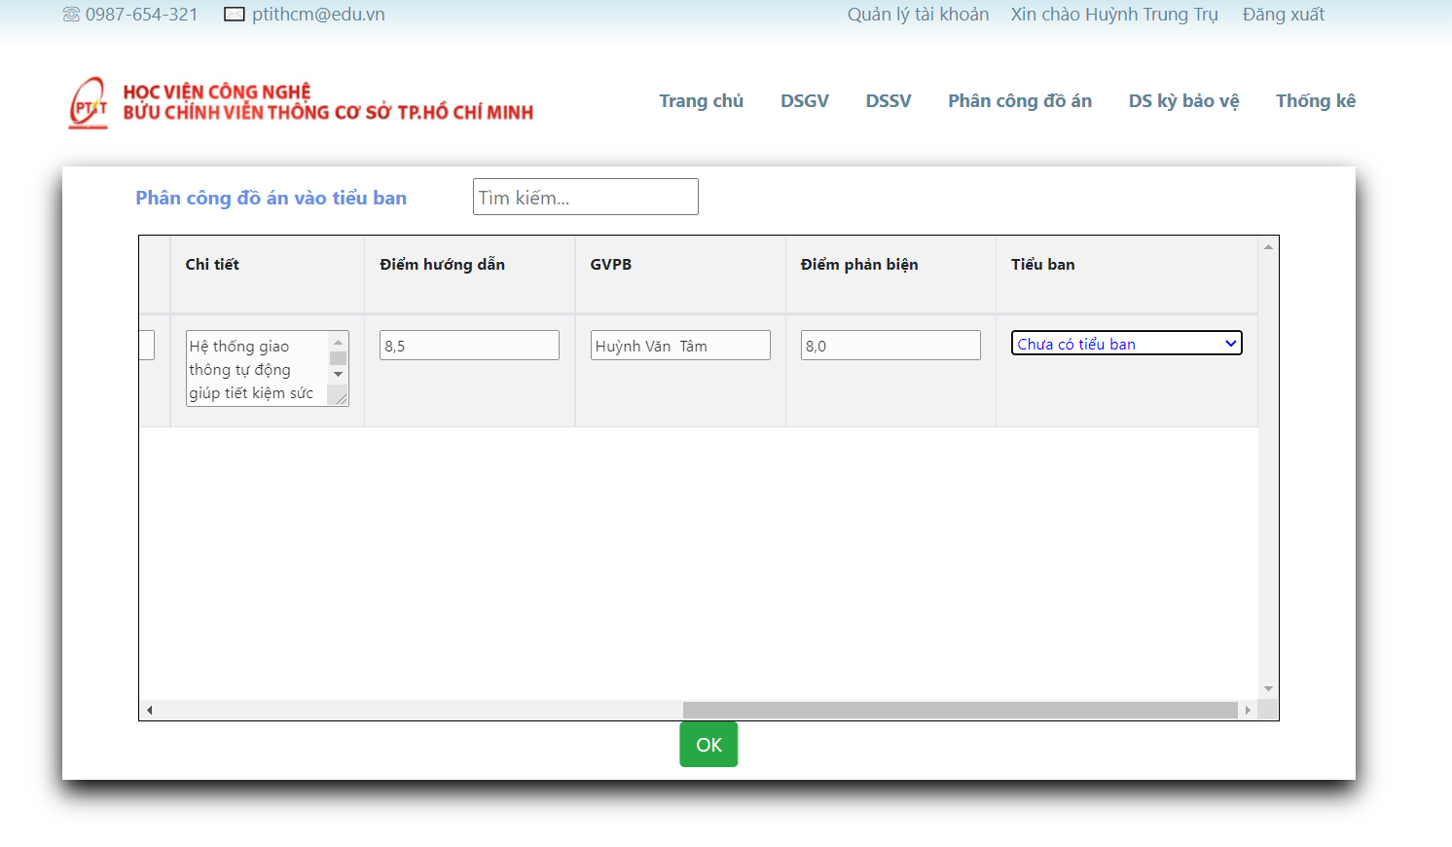

Tiến hành phân công tiểu ban cho đề tài này

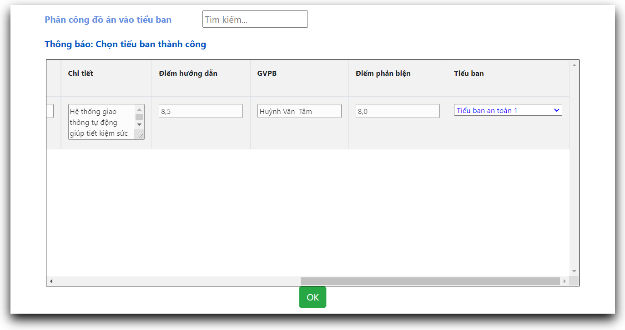

Chức năng chấm điểm tiểu ban:



Người quản trị sẽ nhập điểm tiểu ban, đây chính là điểm trung bình cộng của tất cả các giảng viên trong tiểu ban dành cho sinh viên này.

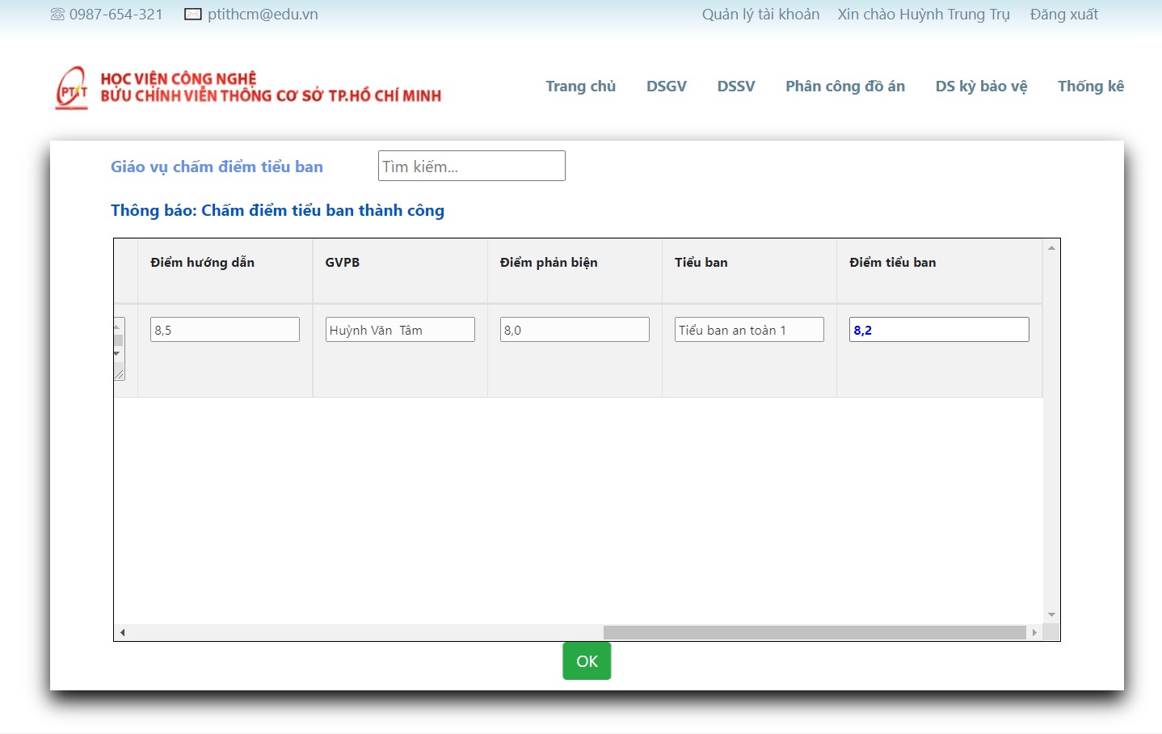

Lúc này hệ thống sẽ tự tính toán được điểm tổng kết của sinh viên này và lưu vào database

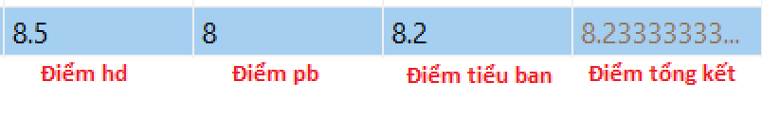

Công bố kết quả: Sau khi hoàn thành hết công việc thì sẽ tới giai đoạn cuối cùng đó là công bố kết quả của kỳ bảo vệ đồ án, việc công bố này chỉ cho phép khi 10 công việc trên đã hoàn thành, người quản trị phải khóa hết toàn bộ các chức năng kia đi, nếu không sẽ báo lỗi.

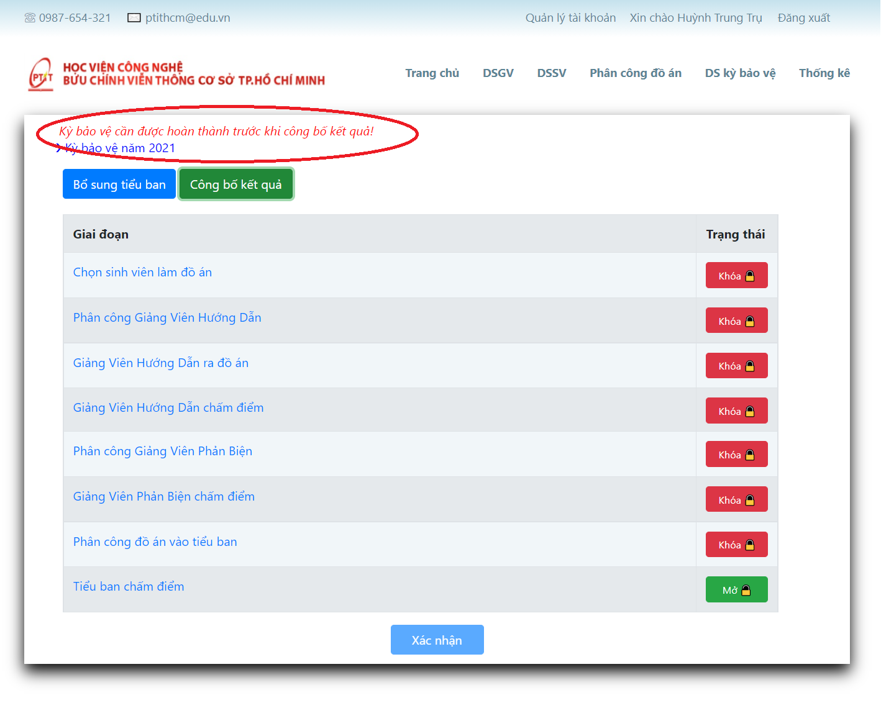

Sau khi khóa hết các chức năng và bấm vào nút công bố kết quả thì sẽ hiển thị cửa sổ:

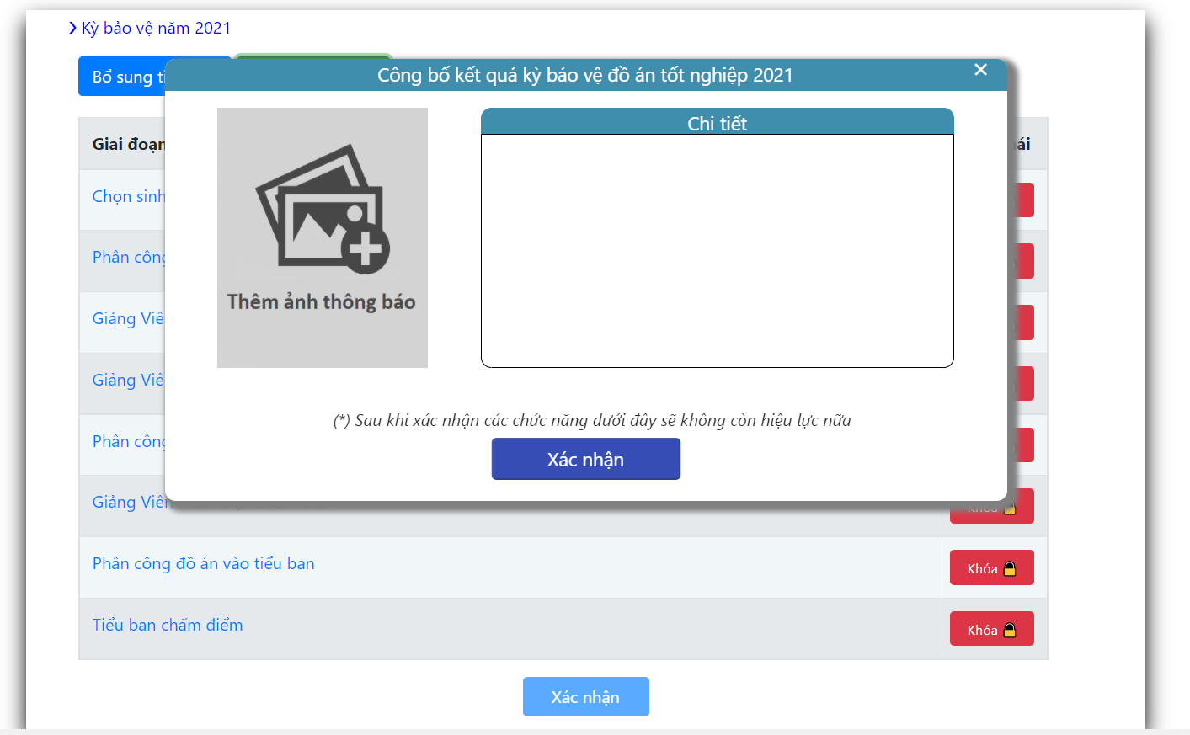

Người quản trị sẽ upload công văn thông báo của nhà trường kèm theo chi tiết ở ô phía bên phải

Kiểm tra loại file có phải là hình ảnh hay không

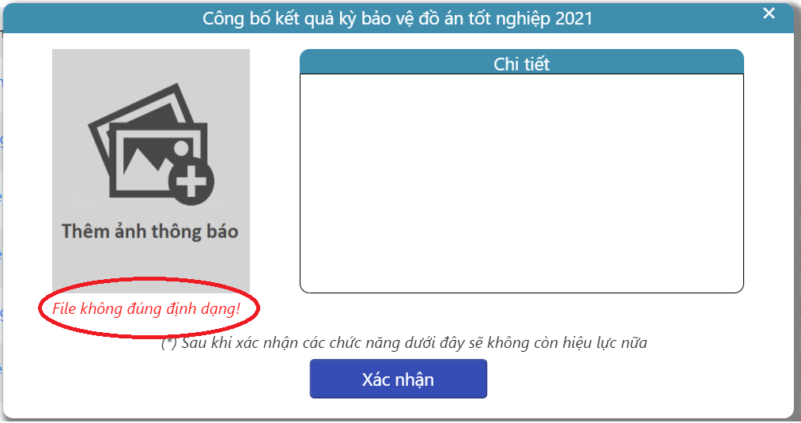

Người quản trị tiến hành nhập đầy đủ thông tin

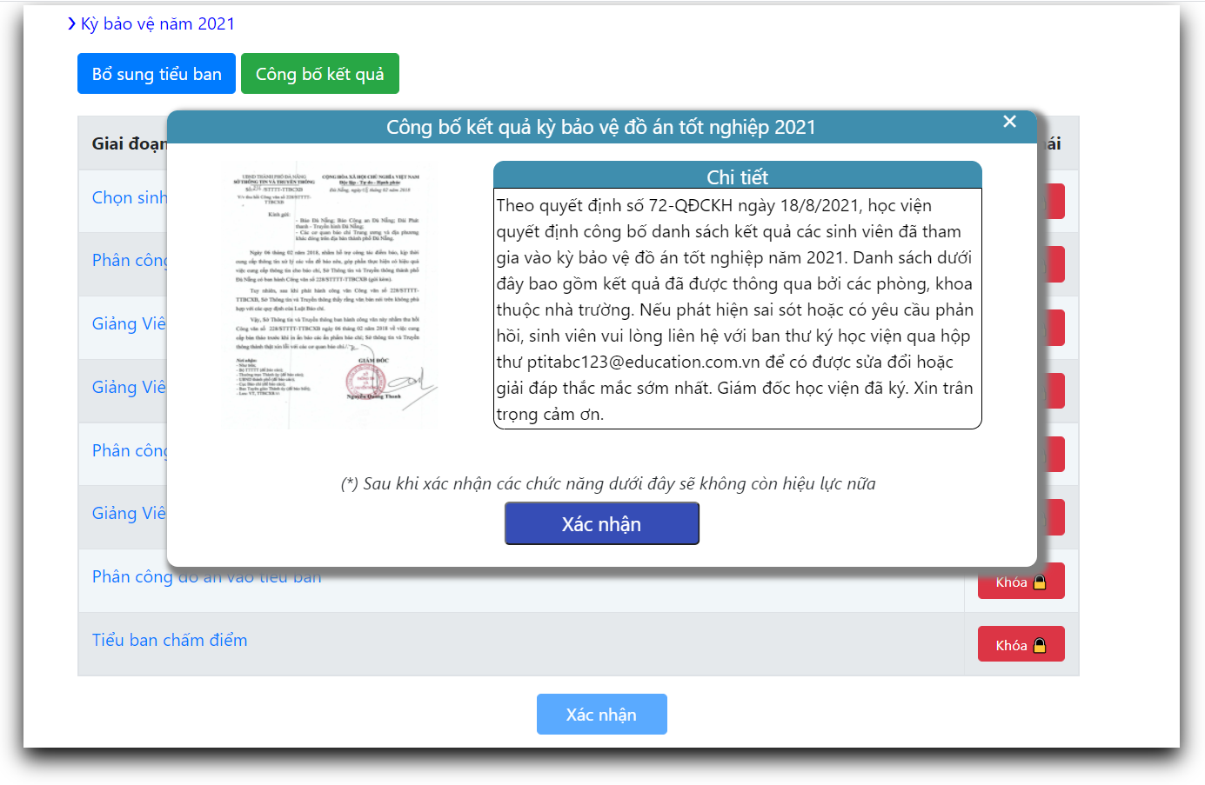

Sau khi công bố, trang phân công đồ án sẽ chuyển sang giao diện mới, các đường dẫn tới các công việc sẽ bị vô hiệu hóa, không thể bấm vào được nữa

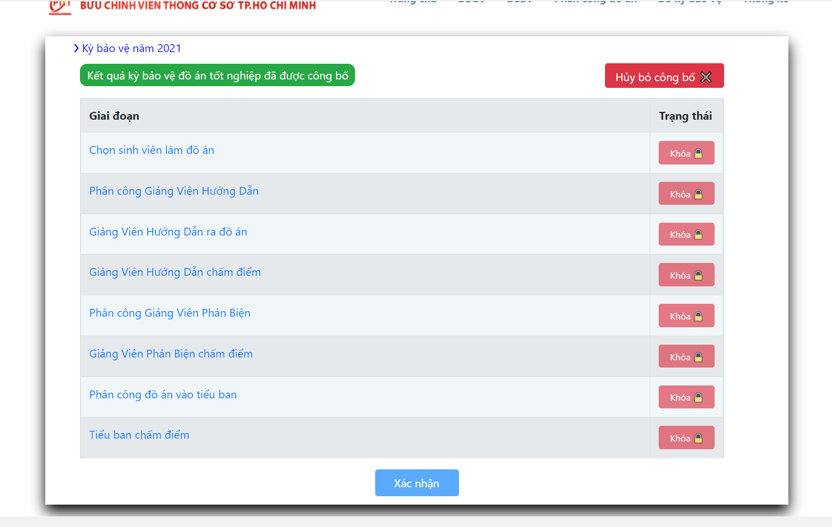

Ngay lập tức thông báo về kỳ bảo vệ năm 2021 sẽ được đăng tải lên vị trí đầu tiên ở trang chủ

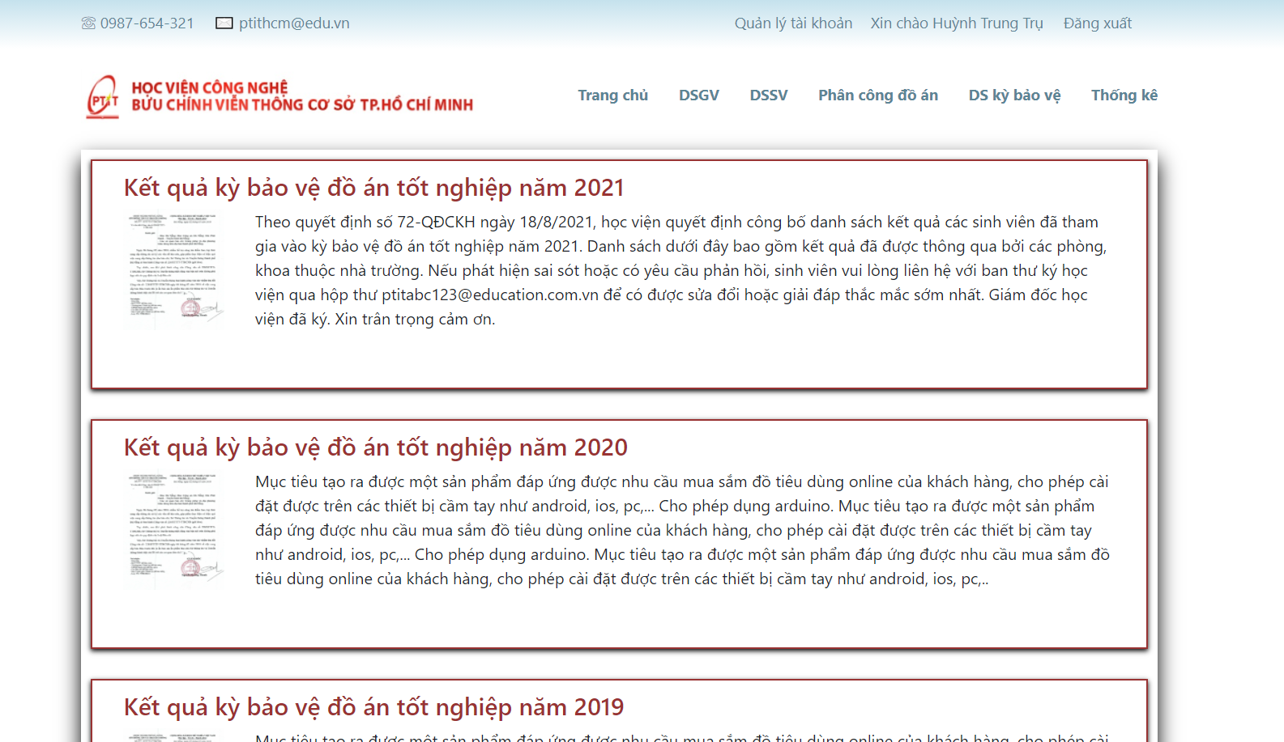

Click chuột vào thông báo để xem kết quả

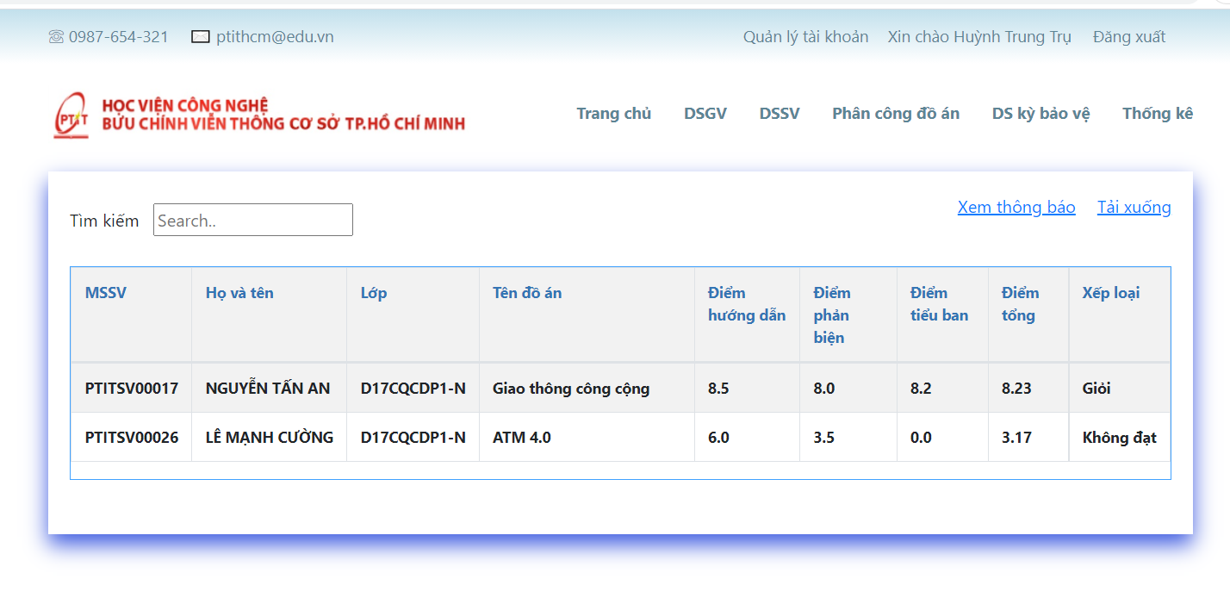

Đây chính là kết quả của 2 sinh viên đã được chọn tham gia làm đề tài tốt nghiệp năm 2021 mà chúng ta đã thực hiện ở các bước trên.

Khi sinh viên có khiếu nại về điểm hoặc thông tin sai sót gửi lên ban giám hiệu thì người quản trị có thể xem xét lại và hủy bỏ công bố để chính sửa lại sai sót đó

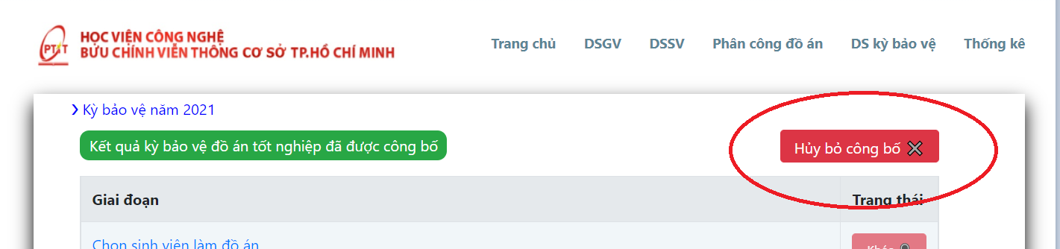

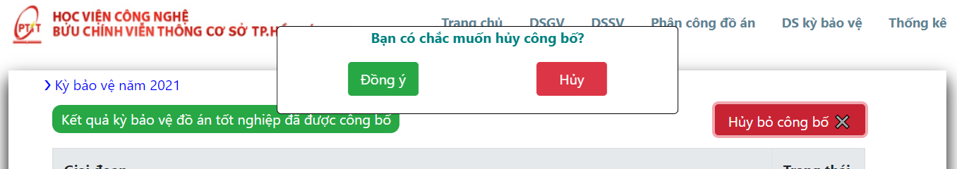

Ngay lập tức trang chủ sẽ không còn hiển thị thông báo của năm 2021 nữa

